เอกสารพกเข้าห้องสอบ · แบบเปิดตำรา (Open Book)

📘 เอกสารพกเข้าห้องสอบ Final — Operating Systems (ระบบปฏิบัติการ)
05506007 · เรียบเรียงจาก Presentation ของอาจารย์ (ภาพต้นฉบับ) + Handout + วิดีโอ + Quizizz ในห้องเรียน
เน้นละเอียดบทที่ 7–13 · พิมพ์เป็น A4 ได้ (Ctrl+P) · ภาพสไลด์ทุกภาพอ้างอิงเลขสไลด์จริงจาก presentation ของอาจารย์
🖨️ วิธีใช้ + พิมพ์
• เปิดหน้านี้ทิ้งไว้ กด Ctrl+P → เลือก Save as PDF → เปิด "Background graphics" เพื่อให้สีสไลด์/ตารางออกครบ
• กล่อง แดง = จุดหลอกข้อสอบ · เขียว = เทคนิค/สูตรทำเร็ว · ม่วง = อุปมาช่วยจำ · ภาพสไลด์ = ข้อมูลต้นฉบับของอาจารย์ (ตัวเลขในโจทย์ตัวอย่างตรงกับสไลด์)

สารบัญ
A. Process (กระบวนการ) & fork (แตกสำเนากระบวนการ)/exec (เปลี่ยนโปรแกรมที่กำลังรัน)/wait (รอ + หยิบสิทธิ์) 🔥
B. Thread (เธรด (สายงานย่อย)) & Multi-Threading
C. CPU Scheduling (การจัดคิว CPU) — Gantt/TAT/WT 🔥
D. Race Condition (สภาพแข่งขันของข้อมูล) & Critical Section (ช่วงวิกฤต (โค้ดแตะของแชร์))
E. Semaphore (ตัวนับควบคุมสิทธิ์เข้าถึง) · Monitor (กล่องควบคุมระดับสูง) · Java (ภาษาจาวา) sync 🔥
F. Deadlock (การติดตาย (รอกันตลอดกาล)) + Banker's Algorithm (อัลกอริทึมนายธนาคาร) 🔥
G. Real Memory (หน่วยความจำ) Management
H. Paging (การแบ่งหน่วยความจำเป็นหน้า) & Address (ที่อยู่หน่วยความจำ) Translation 🔥🔥
I. Virtual Memory & Page Replacement (การเลือกเพจออกเมื่อ RAM เต็ม) 🔥🔥
J. File System (ระบบไฟล์)
K. ความรู้จาก Quizizz ทั้ง 4 ชุด
L. คลังข้อสอบซ้อม Socrative (16 ชุด) 🔥
M. แผ่นสูตรเร็วท้ายเล่ม + ตัวอย่างการคำนวณฉบับเต็ม
A. Process & การสร้าง Process ด้วย fork / exec / wait (OSNo03)
📖 รู้จักส่วนนี้ก่อนอ่าน
ความหมาย: Process = โปรแกรมที่ "มีชีวิต" กำลังทำงานอยู่ใน RAM มีสถานะและทรัพยากรของตัวเอง · fork = คำสั่งแตกสำเนา process (กระบวนการ), exec = เปลี่ยนโปรแกรมที่ process กำลังรัน, wait = ให้พ่อรอลูกจบ
ความสำคัญกับข้อสอบ: ข้อสอบชอบให้ "ไล่โค้ด fork" — นับว่ามี process เกิดกี่ตัว เดาว่า output พิมพ์อะไร รุ่นพี่เตือนว่ามีจุดหลอกเยอะ และย้ำว่าโค้ดทุกข้อ compile ผ่านหมด ไม่มีคำตอบว่า Error
ใช้จริงในคอมพิวเตอร์: ทุกครั้งที่พิมพ์คำสั่งใน terminal หรือดับเบิลคลิกเปิดแอป คือ shell (โปรแกรมรับคำสั่งผู้ใช้) ทำ fork → exec → wait ให้เราทั้งหมด — เช่น พิมพ์ ls, เปิด Chrome, compile ไฟล์

A1. Program vs Process · สถานะของ Process
 | Program | Process
คือ | ไฟล์คำสั่งนิ่ง ๆ บนดิสก์ — passive entity | program in execution — active entity ต้องใช้ทรัพยากร
มีอะไร | แค่โค้ด | Program counter (PC), stack, data (ข้อมูล) section, heap, registers
ชื่อเรียกอื่น | — | Task (time-sharing) · Job (batch system)
สถานะของ process (state diagram):
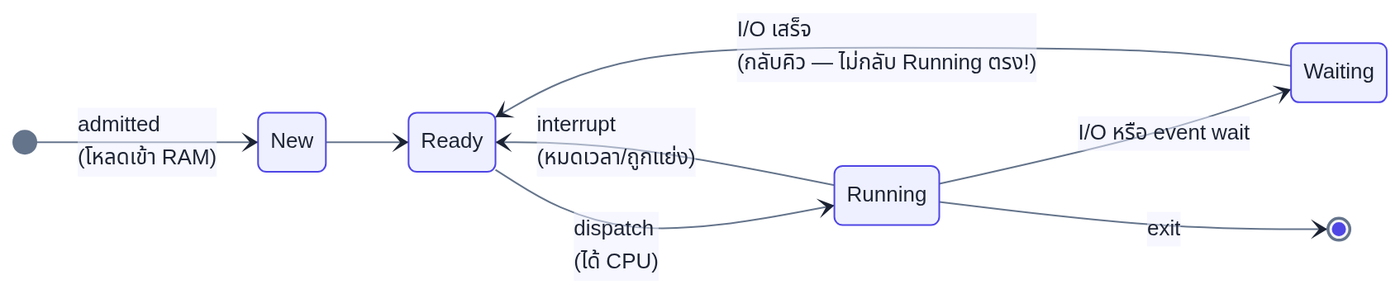
🎯 จุดหลอก
Waiting เสร็จแล้วไป Ready ก่อนเสมอ ไม่ใช่กลับ Running ทันที (ต้องรอ dispatcher เรียก) · Batch system เรียก process ว่า Job, time-sharing เรียก Task
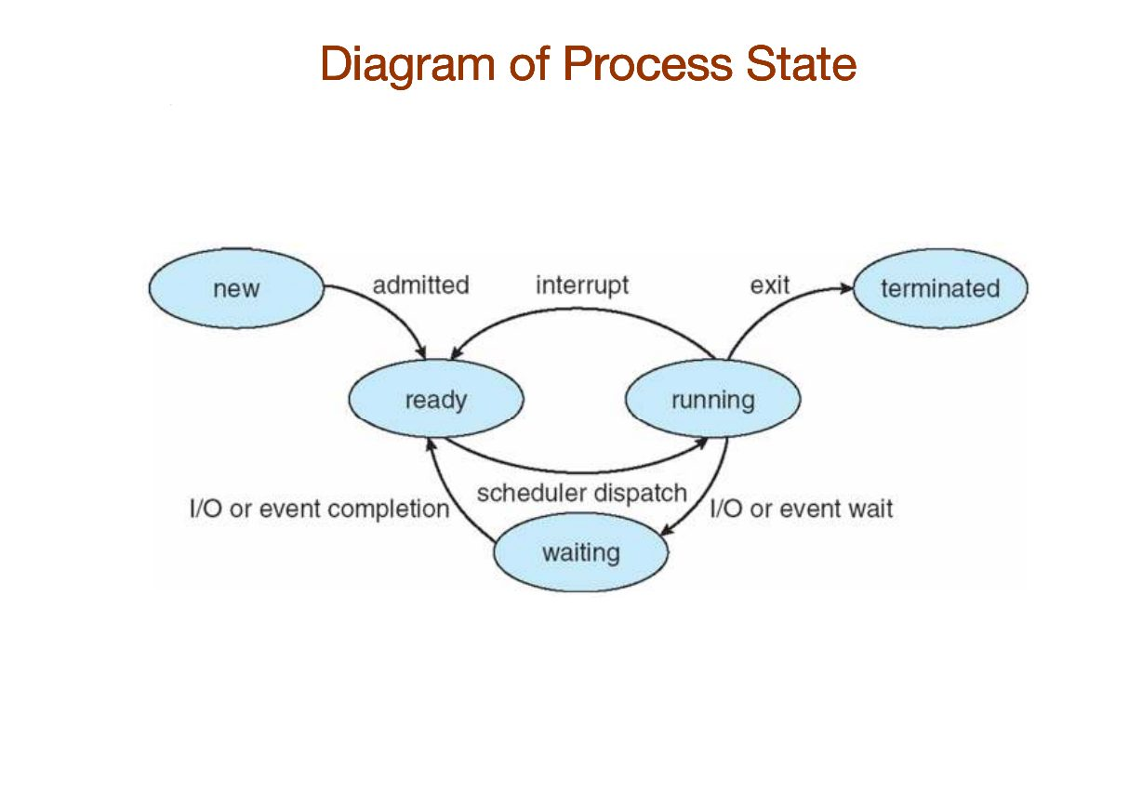
สไลด์ OSNo03 p.4 — Diagram of Process State (ต้นฉบับอาจารย์)
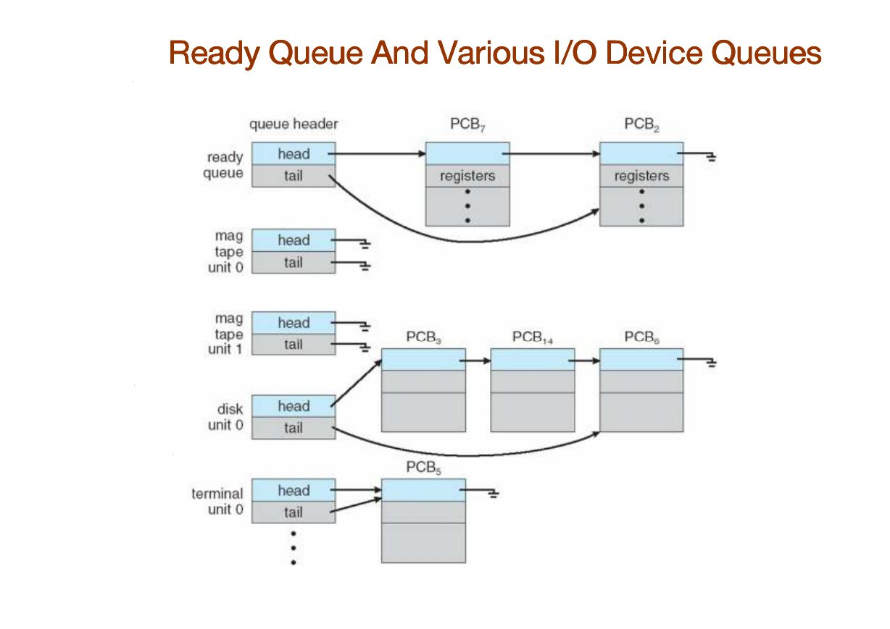
สไลด์ OSNo03 p.7 — Ready Queue (คิวงานที่พร้อมรัน) และ I/O Device Queues: process วิ่งวน Ready → CPU → I/O คิว

A2. PCB — Process Control Block (บล็อก (หน่วยจัดเก็บ))
PCB = "รหัสประชาชน" ของ process เก็บทุกอย่างที่ OS ต้องรู้: process state, program counter, CPU registers, scheduling (การจัดคิว) info (priority (ลำดับสิทธิ์)/queue), memory (หน่วยความจำ) info (base/limit), accounting info, I/O status
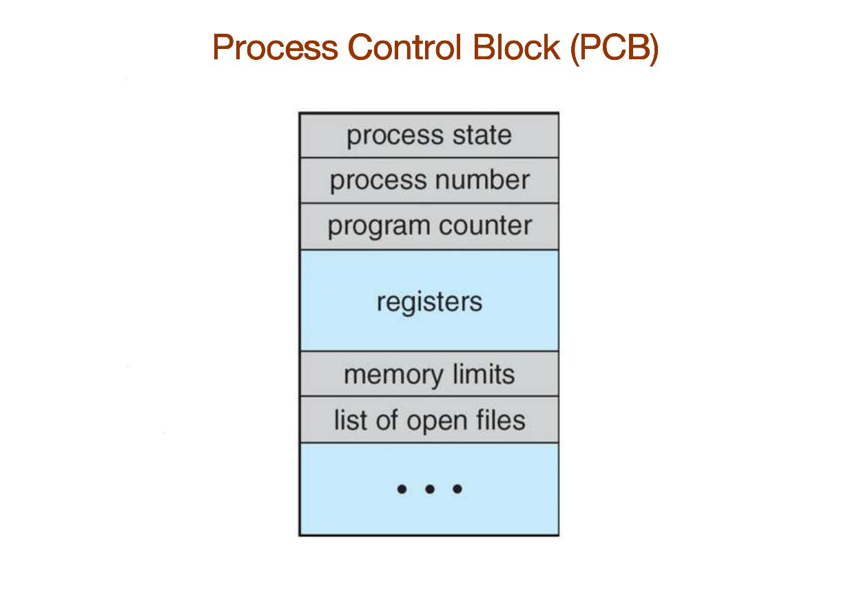
สไลด์ OSNo03 p.8 — Process Control Block
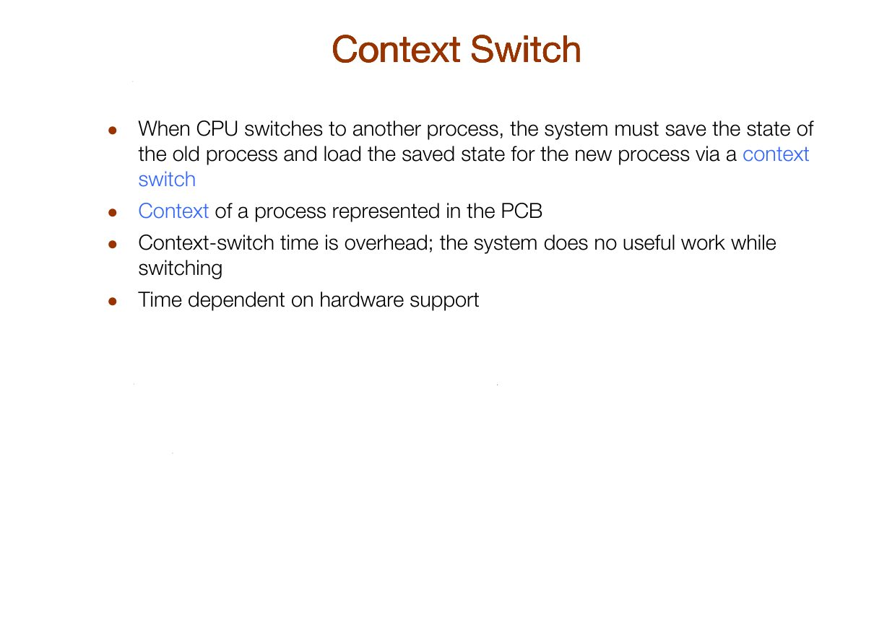
สไลด์ OSNo03 p.9 — Context Switch (การสลับงานบน CPU): เซฟ state ของ P0 ลง PCB0 → โหลด PCB1 → รัน P1 (ช่วงนี้ = pure overhead)
Dispatcher (ผู้ส่งงานเข้า CPU) ทำ 3 อย่าง
(1) switching context (2) switch to user mode (3) jump ไปตำแหน่งเดิมใน user program · Dispatch latency = เวลาที่ dispatcher ใช้หยุดตัวหนึ่งเริ่มอีกตัวหนึ่ง

A3. fork() — สร้าง process แบบโคลนตัวเอง
pid_t fork(void) สร้าง child โดยก๊อปปี้ parent (address (ที่อยู่หน่วยความจำ) space, ตัวแปร, fd ทุกอย่าง) แล้วทั้งคู่รันต่อจากบรรทัดเดียวกัน (หลัง fork)
ใครเรียก | ค่าที่ fork() คืน | เงื่อนไข if
ใน Parent | PID ของลูก (> 0) | if (pid > 0)
ใน Child | 0 | else if (pid == 0)
สร้างไม่สำเร็จ | ค่าลบ | if (pid < 0) → error
🪄 เข้าใจง่าย
fork() เรียกครั้งเดียวแต่คืนค่า 2 ครั้ง — ครั้งนึงใน "โลกพ่อ" ครั้งนึงใน "โลกลูก" ทั้งคู่ถือ copy ของตัวแปร pid ของตัวเอง แก้ฝั่งไหนไม่กระทบอีกฝั่ง
/* fork_example.c — ตัวอย่างจากสไลด์/วิดีโอ: ผลลัพธ์พิมพ์ 2 บรรทัด */
#include <stdio.h>
#include <sys/types.h> // pid_t
#include <unistd.h> // fork()

int main(void) {
pid_t pid; // เก็บค่า return ของ fork
int i = 0; // ตัวแปรธรรมดา — จะถูก "ก๊อป" ไปให้ลูกด้วย

pid = fork(); // ← จุดแตกหน่อ: หลังบรรทัดนี้มี 2 process รันโค้ดชุดเดียวกัน
if (pid > 0) { // โลกพ่อ: ได้ PID ของลูก (>0) เสมอ
i = 1; // แก้ i ใน address space ของพ่อ — ลูกไม่เห็น
printf("I am parent i = %d\n", i);
}
else { // โลกลูก: fork คืน 0
i = 2;
printf("I am child i = %d\n", i);
}
return 0;
}
/* Output: "I am parent i = 1" และ "I am child i = 2" (2 บรรทัดเสมอ)
แต่ลำดับก่อน-หลัง non-deterministic — ขึ้นกับ scheduler ห้ามสรุปใครพิมพ์ก่อน */
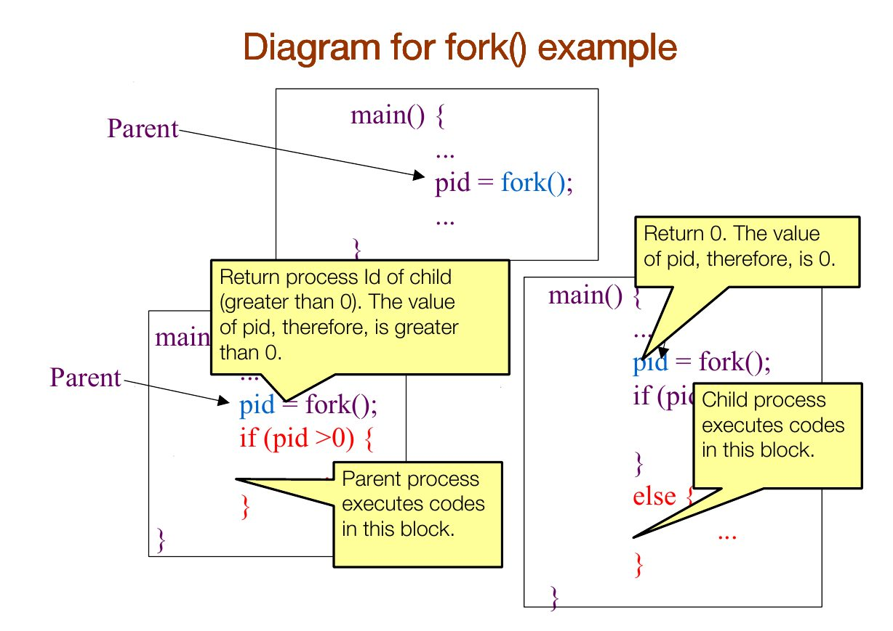
สไลด์ OSNo03 p.19 — Diagram for fork() example: พ่อ/ลูกรันต่อจากจุดเดียวกัน แยกคนละสาย
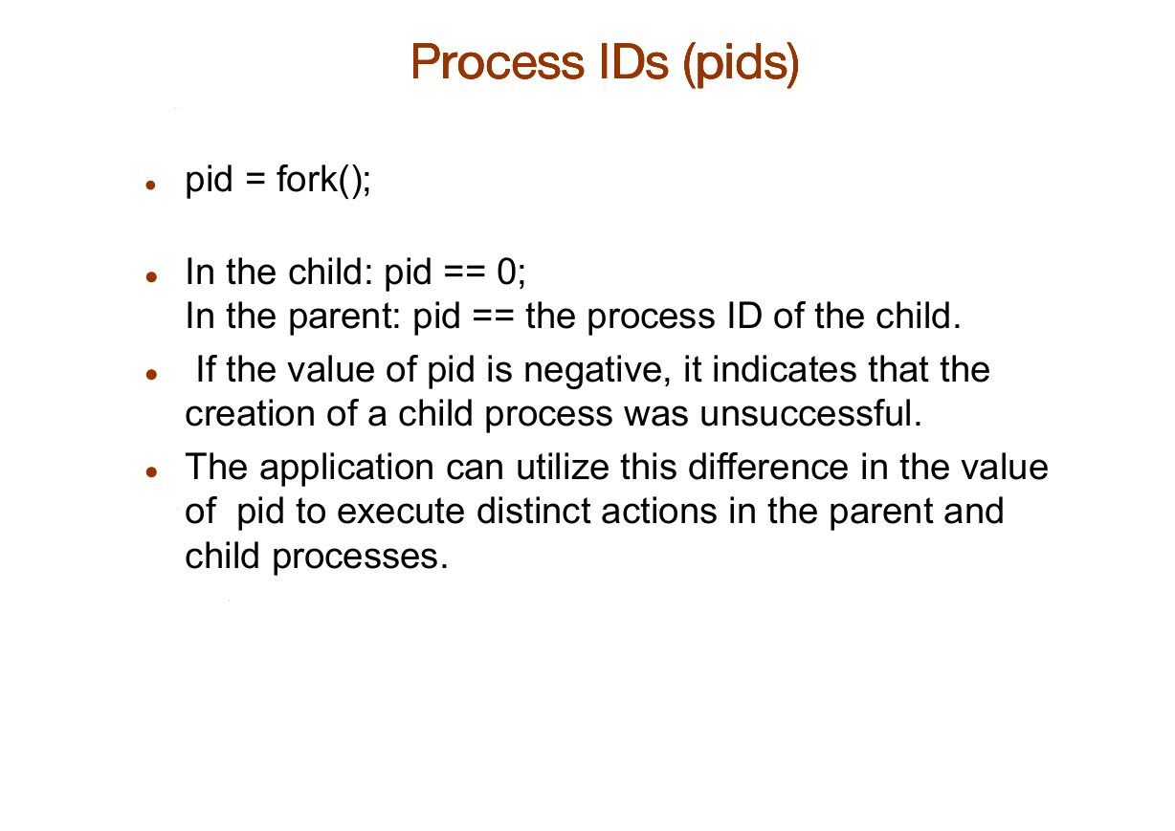
สไลด์ OSNo03 p.20 — Process IDs: ลูกได้ 0 / พ่อได้ PID ลูก / ติดลบ = fail

A3.1 นับจำนวน process — วาด Process Tree (แผนภาพต้นไม้ความสัมพันธ์พ่อ-ลูก)
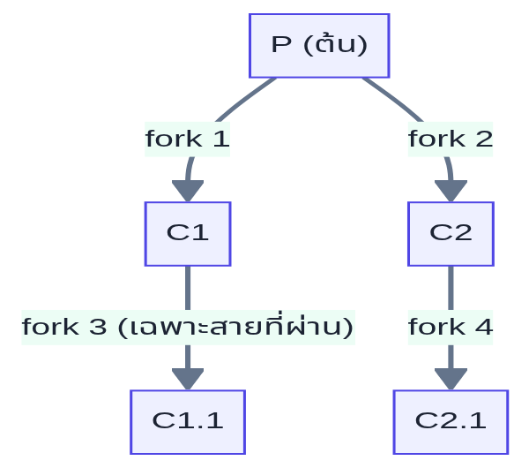
fork() ติดกัน n ครั้ง ไม่มีเงื่อนไข → process ทั้งหมด = 2ⁿ (ลูกใหม่ = 2ⁿ − 1)fork 3 ครั้ง = 8 process · ถ้ามี if/exit ให้วาด tree แล้วนับ "สายที่ผ่าน fork จุดนั้น" ทีละจุด

A3.2 fork + loop จากวิดีโอ (จุดหลอก: ลูกต้อง exit)
for (i = 0; i < 5; i++) { // พ่อวน 5 รอบ
pid = fork();
if (pid == 0) { // ลูกเท่านั้นเข้า if
if (i % 2 != 0) printf("I am happy\n"); // ลูกที่เกิดตอน i คี่
else printf("I am sad\n"); // ลูกที่เกิดตอน i คู่
exit(0); // ← ถ้าลืม! ลูกจะหลุด if ไปวน for ต่อ
} // แล้ว fork ลูก/หลานของตัวเองเพิ่ม
}
while (wait(NULL) != -1); // พ่อรอลูกทุกตัว (wait คืน -1 เมื่อไม่มีลูกเหลือ)
printf("I am parent goodbye\n");
🎯 จุดหลอก (อาจารย์สาธิตในวิดีโอ)
มี exit() → sad ×3 (i=0,2,4), happy ×2 (i=1,3), goodbye 1 ครั้งสุดท้าย · ถ้าลูกเลขคี่ลืม exit() → ลูก C1, C3 กลายเป็น "พ่อ" สร้างหลาน → goodbye พิมพ์ 4 ครั้ง (พ่อหลัก + C1 + C3 + หลาน C1₋₃)

A4. exec() — เปลี่ยนร่าง ไม่สร้างคนใหม่
- ตระกูล exec แทนที่ process image ทั้งหมด (โค้ด+data) ด้วยโปรแกรมใหม่ — PID คงเดิม
- execlp(file, arg0, arg1, ..., NULL) — l = list (ส่งทีละตัว) · p = หาโปรแกรมตาม PATH · arg0 = ธรรมเนียมใส่ชื่อโปรแกรม (exec ข้าม แต่ต้องใส่) · NULL ปิดท้ายบังคับ
- execv: ส่งเป็น array char *argv[]
🎯 จุดหลอก exec
exec สำเร็จ → โค้ดหลังบรรทัด exec ไม่มีวันรัน (image โดนทับหมด) · exec ล้มเหลว (ชื่อผิด เช่น "ly") → รันบรรทัดถัดไปต่อ · exec("cd") fail เสมอเพราะ cd เป็น shell built-in ไม่ใช่ไฟล์ (echo ได้เพราะมี /usr/bin/echo)

A5. fork + exec + wait — รูปแบบมาตรฐานของ shell
int main() {
pid_t pid = fork();
if (pid < 0) { // สร้างลูกไม่สำเร็จ
fprintf(stderr, "Fork Failed");
exit(-1);
}
else if (pid == 0) { // ── ลูก: เปลี่ยนร่างเป็น ls ──
execlp("/bin/ls", "ls", NULL); // สำเร็จ = โค้ดลูกถูกแทนที่ทั้งหมด
}
else { // ── พ่อ: รอลูก ──
wait(NULL); // บล็อกรอลูกตัวใดตัวหนึ่งจบ (ได้ pid ลูกกลับ)
printf("Child Complete"); // พิมพ์หลังลูกจบเสมอ
exit(0);
}
}
/* Output: ผล ls ก่อน ตามด้วย "Child Complete" — ลำดับแน่นอนเพราะ wait() */
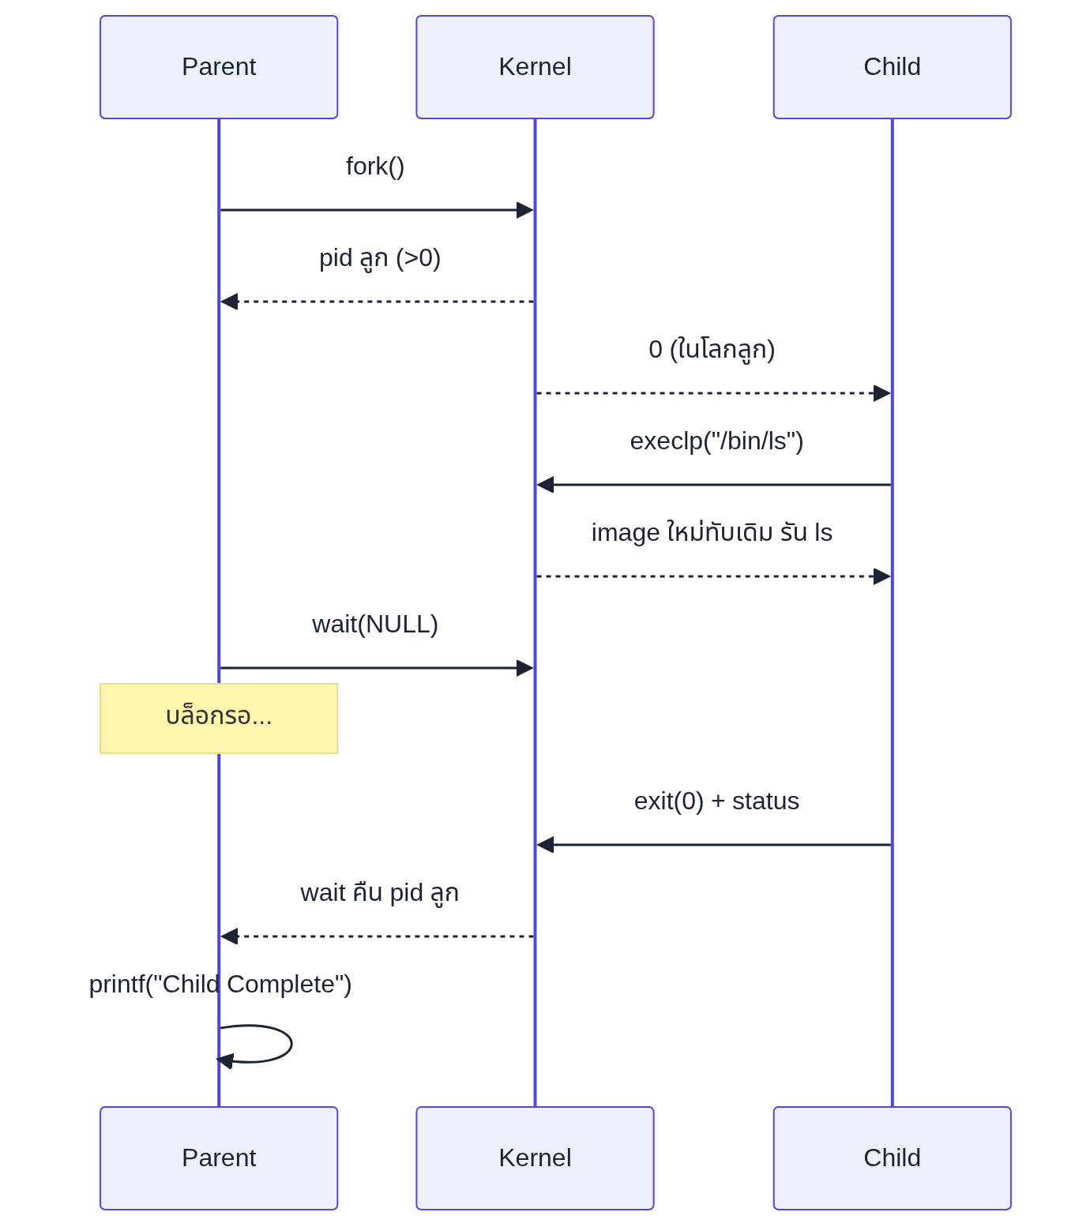

A6. exit / wait / waitpid (รอลูกที่ระบุตัวเจาะจง) + สถานะพิเศษ
Call | ทำอะไร | จุดสำคัญ
exit(status) | ขอ OS ทำลายตัวเอง ส่ง status ให้พ่อ | ส่งได้แค่ 8 บิต (0–255) — exit(300) พ่ออ่านได้ 300 mod 256 = 44
wait(&status) | รอลูกใดก็ได้จบ | คืน pid ลูกที่จบ · ไม่มีลูก → คืน -1 · ไม่สน status ใช้ wait(NULL)
waitpid(pid, &status, 0) | รอลูกตัวเจาะจง | พ่อรายงานผลเรียงลำดับได้ (ต่างจาก wait ที่ได้ใครมาก่อน)
WIFEXITED(status) | เช็คลูกจบแบบปกติ? | พิมพ์ status ตรง ๆ ได้เลขแปลก (32768 ฯลฯ) เพราะ OS แปะข้อมูลอื่นปน — ต้อง decode ด้วยแมโคร
WEXITSTATUS(status) | ดึงค่า exit จริง
🧟 Zombie (กระบวนการที่ตายแล้วแต่รายการยังค้างในระบบ) process
ลูกตายแล้วแต่พ่อไม่ wait() → ทรัพยากรถูกคืนแต่รายการใน process table (ตาราง) ค้าง สถานะ Z / defunct — ทางแก้: พ่อต้อง wait
👶 Orphan (กระบวนการที่พ่อตายก่อน) process
พ่อตายก่อนลูก → OS ให้ init/systemd "รับเลี้ยง" (ps -l เห็น PPID เปลี่ยน) · Cascading termination: พ่อโดน terminate แล้ว OS บางระบบลบลูกหลานตามทั้งตระกูล

A6.1 ประสานพ่อ-ลูก: wait vs waitpid (จากวิดีโอ parent.c/child.c)
/* child.c: รับ pid ตัวเอง สุ่ม sleep 0-4 วิ แล้ว exit(pid % 256)
parent.c: fork 3 ลูก (pid[i]) แล้วเปรียบเทียบสองแบบ */
// แบบ 1: wait(&status) → ลูกตัวไหนจบก่อน พ่อรายงานตัวนั้นก่อน (ลำดับไม่แน่)
while ((pid = wait(&status)) > 0) printf("child %d done\n", pid);
// แบบ 2: waitpid(pid[i], &status, 0) → พ่อรอ "ตามลำดับที่กำหนด" เสมอ
for (i = 0; i < 3; i++) {
waitpid(pid[i], &status, 0); // นิ่งรอลูกตัวที่ 1 ก่อน แม้ตัว 3 จบก่อน
printf("child %d done\n", pid[i]);
}
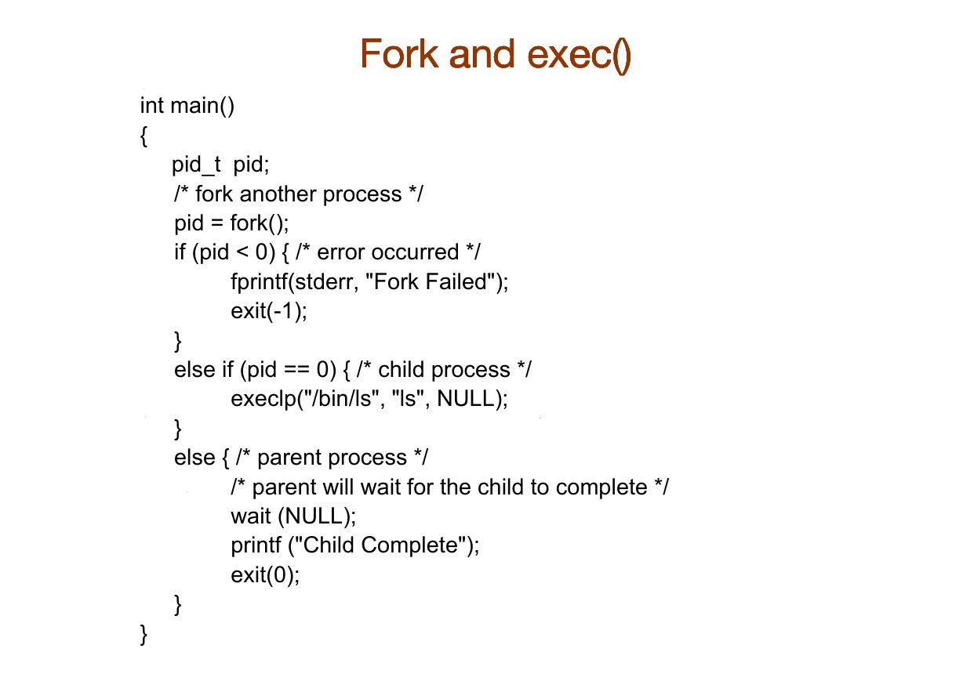
สไลด์ OSNo03 p.23 — Fork and exec(): โครงโค้ดมาตรฐานจากสไลด์อาจารย์
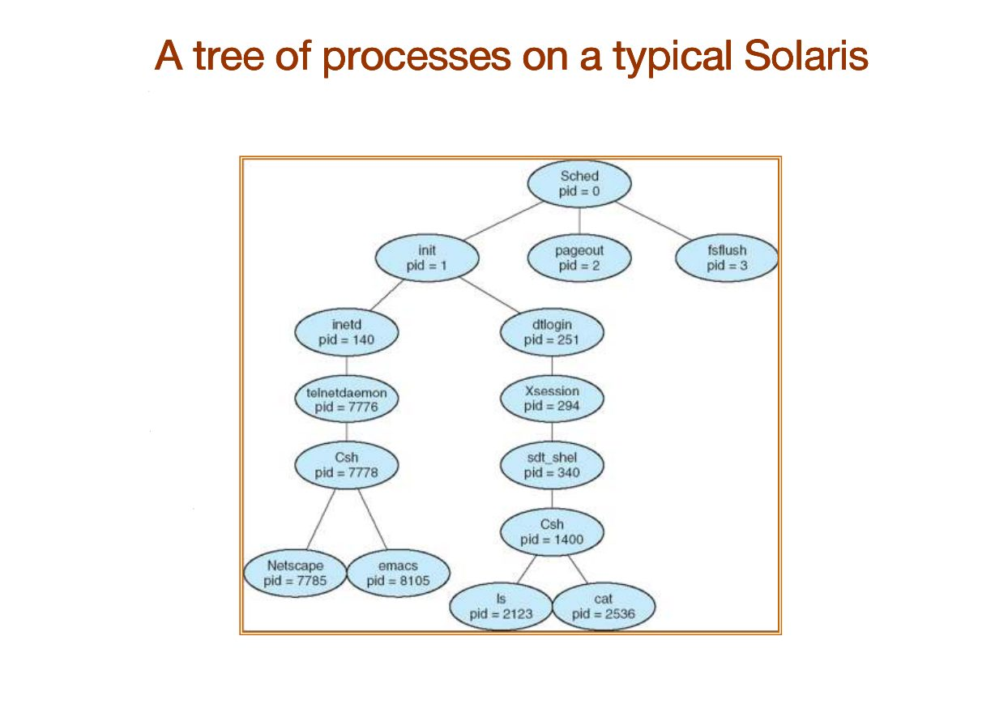
สไลด์ OSNo03 p.15 — Process tree (login → sh → คำสั่งต่าง ๆ)
B. Thread & การเขียนโปรแกรม Multi-Threaded (OSNo04)
📖 รู้จักส่วนนี้ก่อนอ่าน
ความหมาย: Thread (เธรด/สายงานย่อย) = หน่วยทำงานที่เล็กกว่า process หลาย thread (เธรด (สายงานย่อย)) รันขนานกันภายใน process เดียวกันได้ โดยแชร์หน่วยความจำร่วมกัน
ความสำคัญกับข้อสอบ: ถามโมเดลการ map user thread (thread ฝั่งผู้ใช้) → kernel thread (Many-to-One / One-to-One / Many-to-Many) พร้อมตัวอย่าง OS, อ่านโค้ด Pthread/Java ว่าอะไรแชร์กัน และเชื่อมไปบท Synchronization (การประสานงาน)
ใช้จริงในคอมพิวเตอร์: เบราว์เซอร์ 1 แท็บใช้หลาย thread (โหลดหน้าเว็บ + เล่นวิดีโอ + รับการคลิก พร้อมกัน) · เกมออนไลน์ (เครือข่าย/กราฟิก/ฟิสิกส์แยกกัน) · Thread Pool (บ่อรวมเธรดเตรียมใช้งาน) ใช้ในเว็บเซิร์ฟเวอร์รับคำขอนับพันพร้อมกัน

B1. Thread คืออะไร
Thread = ลำดับคำสั่งที่รันได้อิสระภายใน process เดียวกัน (lightweight process) · สิ่งที่แต่ละ thread มีส่วนตัว: program counter, registers, stack · สิ่งที่แชร์กัน: code section, data section, heap, ไฟล์ที่เปิด — thread คือ "หน่วยที่ OS จัดคิวเข้า CPU" ในระบบสมัยใหม่ และสลับ thread ถูกกว่าสลับ process
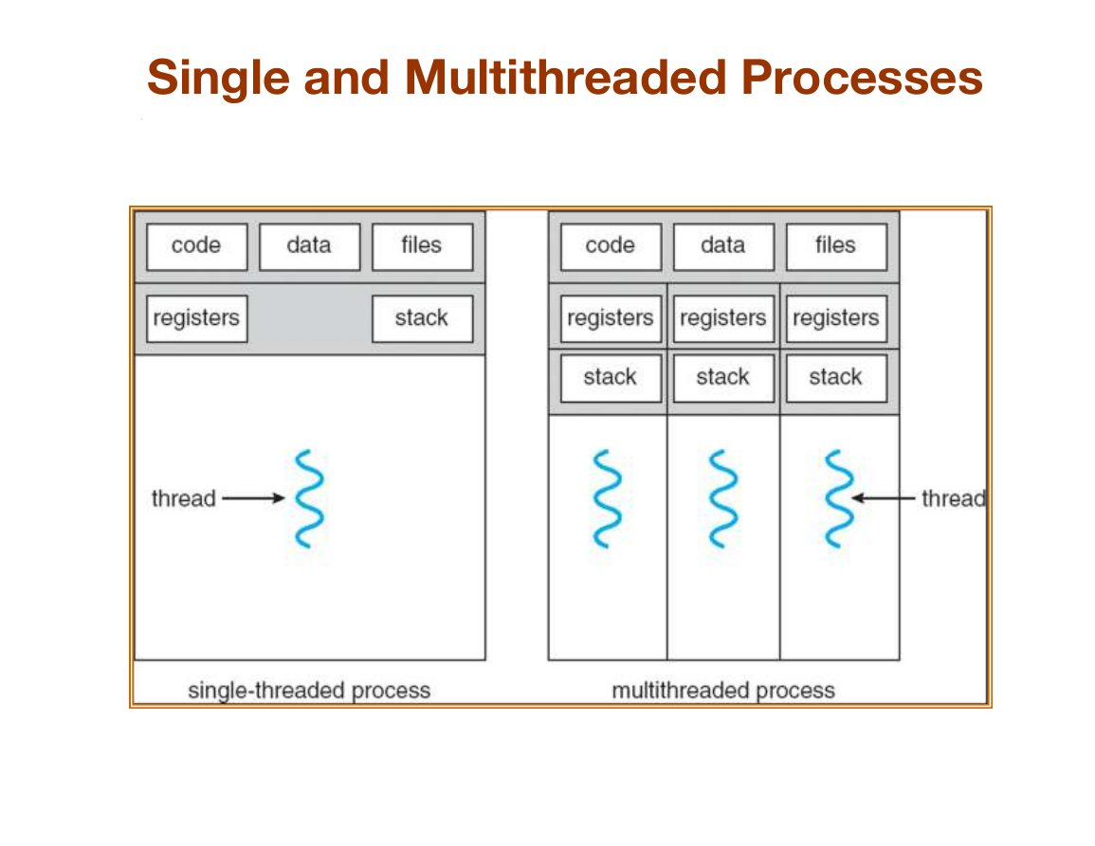
สไลด์ OSNo04 p.4 — Single vs Multithreaded: ขวาคือแชร์ code/data/files ร่วมกัน แยกแค่ registers+stack ของแต่ละ thread
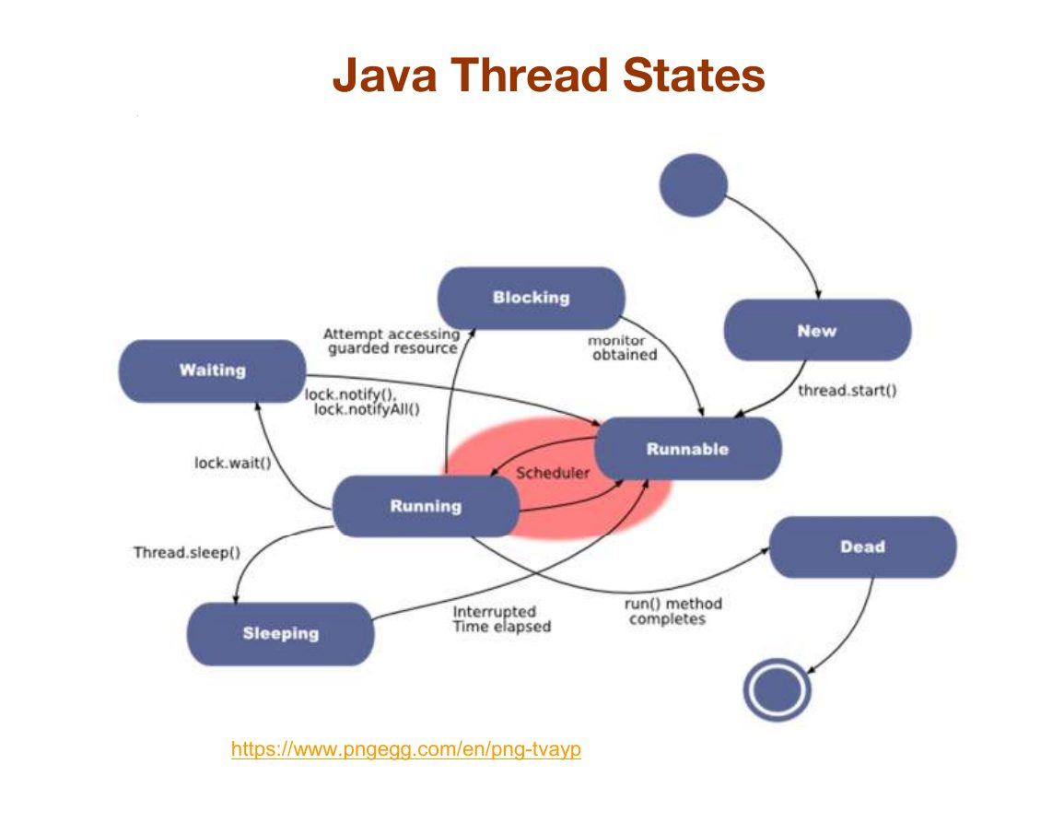
สไลด์ OSNo04 p.25 — Java Thread States (New/Runnable/Running/Blocked/Terminated)
OS แบบไหน | ตัวอย่าง
Single-process single-threaded | MS-DOS
Single-process multi-threaded | JVM
Multiprocessing single-threaded | Traditional UNIX (ระบบยูนิกซ์)
Multiprocessing multi-threaded | Modern OS: Windows (ระบบวินโดวส์), Linux (ระบบลินุกซ์), macOS

B2. User Thread vs Kernel (แกนหลักของ OS) Thread + Multithreading Models
- User-Level Thread (ULT): จัดการโดย thread library ฝั่งผู้ใช้ kernel ไม่รู้จัก — เร็วมาก แต่ถ้าตัวใด block (บล็อก (หน่วยจัดเก็บ)) ทั้ง process หยุด
- Kernel-Level Thread (KLT): kernel จัดการตรง — block ตัวเดียวตัวอื่นยังรัน ขนานจริงได้
Model | Map | จุดเด่น/จุดพัง | ตัวอย่าง
Many-to-One | ULT หลาย → KLT 1 | เร็ว (user space) แต่ block ตัวเดียว = หยุดทั้ง process, ขนานบนหลาย CPU ไม่ได้ | Early Unix (ระบบยูนิกซ์)
One-to-One | ULT 1 : 1 KLT | ขนานจริง ตัวใด block ตัวอื่นไม่พัง · สร้าง kernel thread เยอะ = overhead | Windows NT+, Linux, Solaris 9+
Many-to-Many | ULT หลาย → KLT หลาย | OS สร้าง KLT ให้พอดีจำนวน | Solaris < 9, Tru64 UNIX
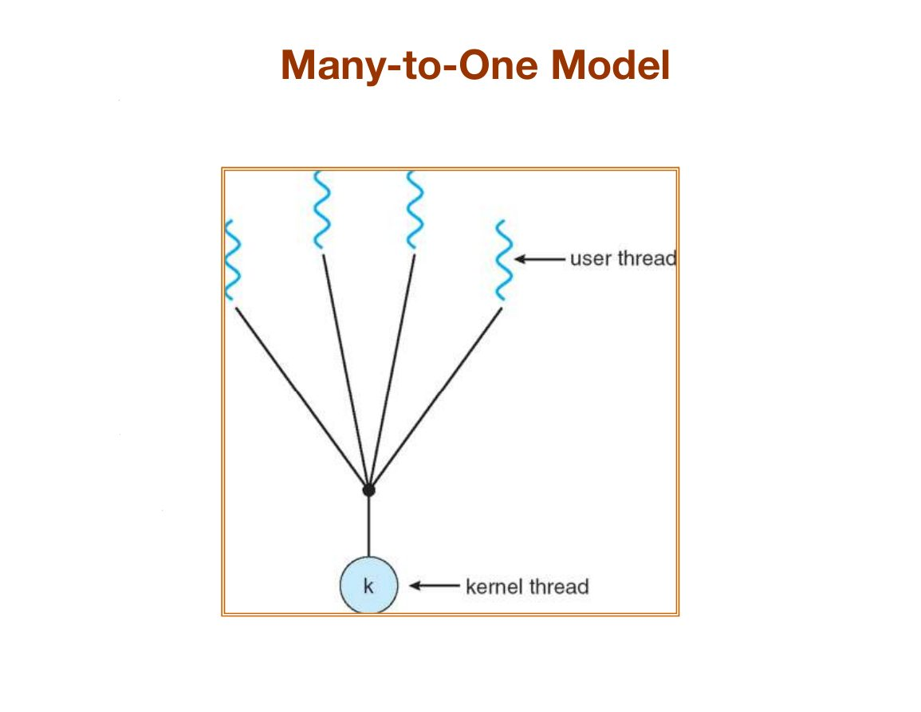
สไลด์ p.14 Many-to-One Model — ULT หลายเส้น รวมเป็น KLT เส้นเดียว
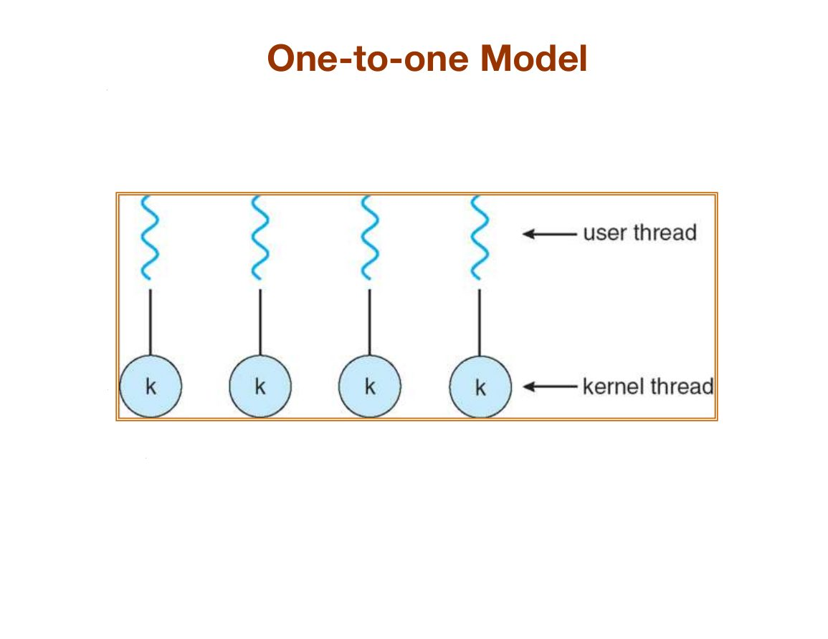
สไลด์ p.16 One-to-One Model — ULT 1 เส้น = KLT 1 เส้น
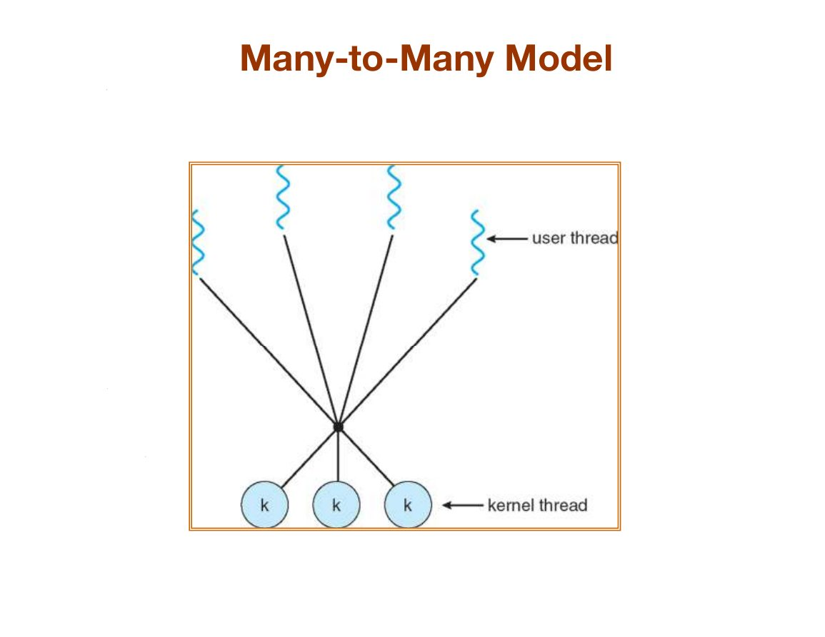
สไลด์ p.18 Many-to-Many Model — ULT หลายเส้น map ไป KLT หลายเส้น

B3. Pthreads (C) — โค้ดตัวอย่างพร้อมคอมเมนต์
int sum; // ตัวแปร global — "แชร์" ระหว่าง thread (main กับ runner เห็นตัวเดียวกัน!)

/* ฟังก์ชันที่ thread จะรัน — signature ต้องเป็น void *f(void *) */
void *runner(void *param) {
int upper = atoi(param); // รับค่าจาก argv[1] ที่ส่งมาตอน create
sum = 0;
for (int i = 1; i <= upper; i++) sum += i; // หาผลรวม 1..upper
pthread_exit(NULL); // จบ thread นี้ (≈ exit ของ process)
}

int main(int argc, char *argv[]) {
pthread_t tid; // เก็บ id ของ thread ที่สร้าง
pthread_attr_t attr;
pthread_attr_init(&attr); // ตั้งค่า attribute = default
pthread_create(&tid, &attr, runner, argv[1]);
// ↑ สร้าง thread ให้รันฟังก์ชัน runner โดยส่ง argv[1] เป็น param
pthread_join(tid, NULL); // หลักของ main: รอ thread จบก่อน (≈ wait ของ process)
printf("sum = %d\n", sum); // เห็นค่า sum ที่ runner แก้ — เพราะแชร์กันจริง
}
/* จับคู่: pthread_create ≈ fork · pthread_join ≈ wait · pthread_exit ≈ exit */
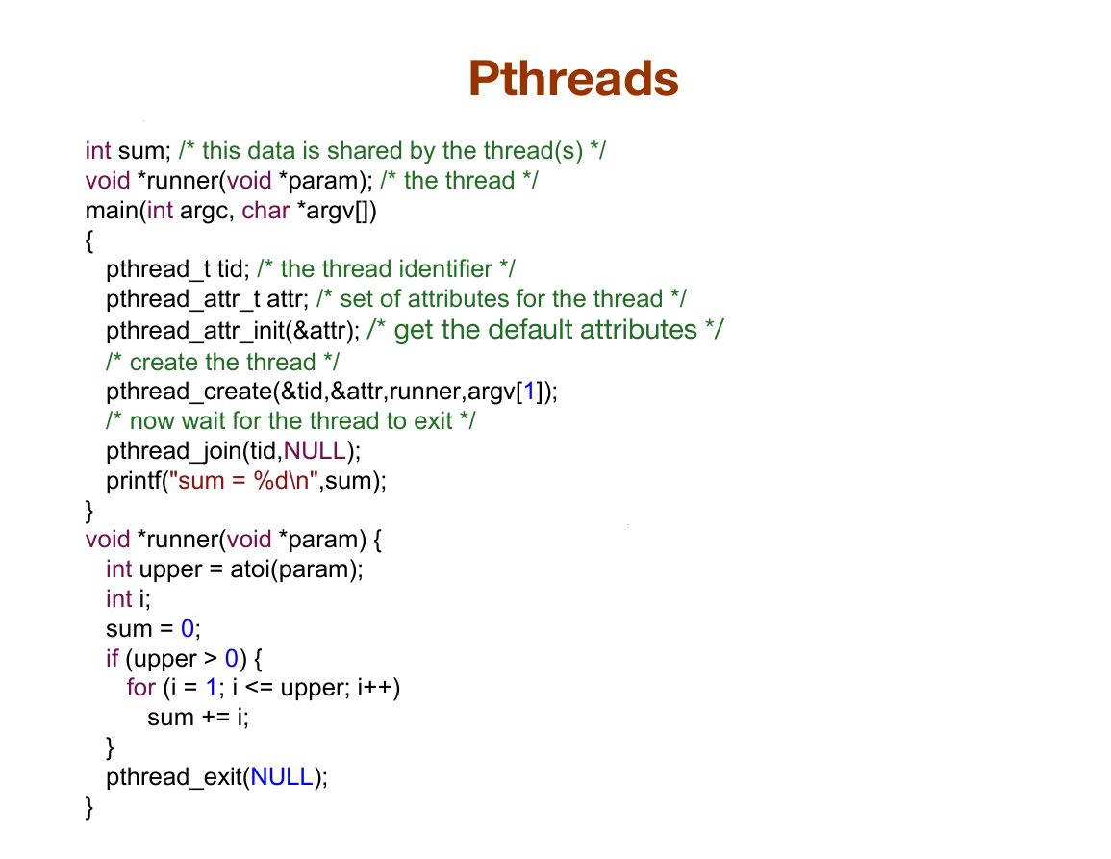
สไลด์ OSNo04 p.19 — Pthreads (โค้ดต้นฉบับ)
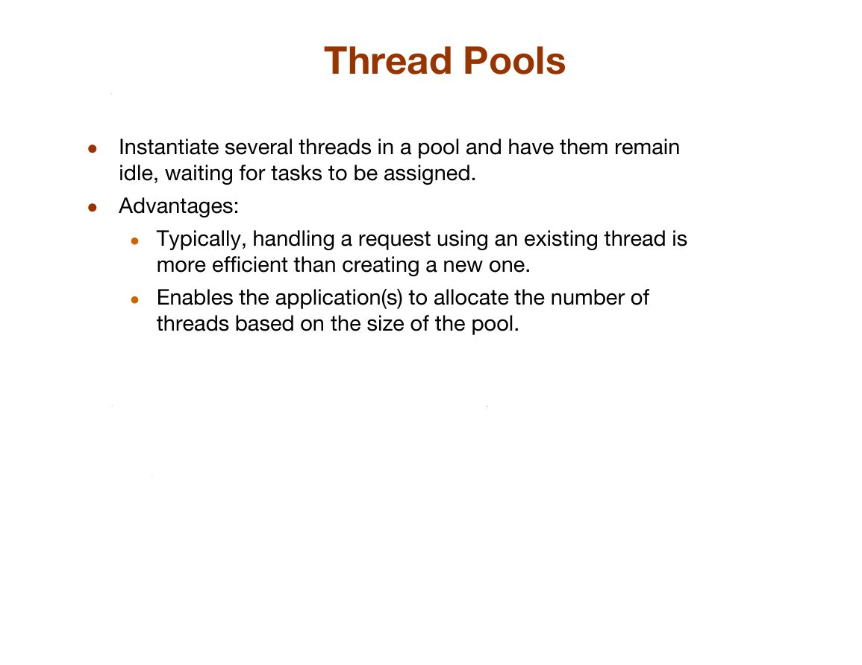
สไลด์ OSNo04 p.29 — Thread Pools: สร้าง thread เตรียมไว้ใน "บ่อ" รับงานเรื่อย ๆ
Thread Pool (Java 3 แบบ)
Single thread executor (บ่อขนาด 1) · Fixed thread executor (ขนาดคงที่) · Cached thread pool (ขนาดไม่จำกัด สร้างเพิ่มเอง) — ประโยชน์: ใช้ thread เดิมเร็วกว่าสร้างใหม่ + คุมจำนวน thread ได้

B4. Java Thread — 2 วิธีสร้าง + cancellation
วิธี | โค้ด | หมายเหตุ
extends Thread | class W extends Thread { public void run() {...} } → new W().start() | เผา slot extends
implements Runnable | class W implements Runnable { public void run() {...} } → new Thread(new W()).start() | นิยมกว่า
- Cancellation 2 แบบ: Asynchronous (ยกเลิกทันที) = ยิงปิดทันที (เสี่ยงข้อมูลครึ่ง ๆ กลาง ๆ) · Deferred (ยกเลิกแบบให้ตัวมันเช็คเองเป็นระยะ) = บอกเป้าหมายให้เช็คเองเป็นระยะ (Thread.currentThread().isInterrupted()) แล้ว cleanup ก่อนจบ — ปลอดภัยกว่า
- task.join() = main รอ task จบก่อนเสมอ (เทียบ wait)
🎯 ประโยคทอง Java scheduling
Java: priority 1–10, default (ค่าเริ่มต้น) 5, มาก = สูง (Unix ตรงข้าม: น้อย = สูง) · การตั้ง priority ไม่การันตีลำดับ 100% — ห้ามฝากความถูกต้องของ logic ไว้กับ scheduler (ตัวจัดคิว CPU) ต้องใช้ Synchronization เท่านั้น
C. CPU Scheduling — Gantt · TAT · WT (OSNo04 สไลด์ท้าย + วิดีโอ 6.x)
📖 รู้จักส่วนนี้ก่อนอ่าน
ความหมาย: CPU Scheduling = การตัดสินใจว่า process ไหนจะได้ใช้ CPU "ตัวต่อไป" เมื่อหลายงานแย่งกัน — มีหลายอัลกอริทึม เช่น FCFS (มาก่อนได้ก่อน), SJF (งานสั้นก่อน), RR (วนแบ่งเวลา)
ความสำคัญกับข้อสอบ: โจทย์วาด Gantt (แผนภูมิช่วงเวลา) หา TAT/WT เป็นข้อคำนวณหลักประจำทุกปี — ฝึกให้ทำข้อละไม่เกิน 2 นาที ใช้เทคนิค "หา TAT ก่อนแล้วลบ BT เสมอ"
ใช้จริงในคอมพิวเตอร์: Windows/Linux/macOS ใช้แนวคิด priority + time slice (โควตาเวลาแบบ RR) จริง ๆ ในตัวจัดคิวของเคอร์เนล — เปิด Task Manager เห็น process แย่ง CPU ด้วยกลไกพวกนี้ทั้งหมด

C1. พื้นฐาน + สูตรทุกตัวที่ใช้คิดเลข
- CPU Scheduler (ตัวจัดคิว CPU) เลือก process จาก ready queue ให้ใช้ CPU · Non-preemptive = รันจนจบ/ขอออกเอง · Preemptive (ขัดจังหวะ/แย่งได้) = ขัดกลางคันได้ (หมดเวลา/มีตัวสำคัญกว่ามา)
- CPU burst = ช่วงที่ process ใช้ CPU ติดกัน · I/O-bound = burst สั้นถี่ / CPU-bound = burst ยาว
Turnaround Time (เวลารวมในระบบ): TAT = Completion − Arrivalเวลารวมตั้งแต่งานมาถึง → เสร็จ
Waiting Time (เวลารอคิว): WT = TAT − Burst Time (เวลาที่ต้องใช้ CPU)🟢 เทคนิคทำเร็ว: หา TAT ก่อนแล้วลบ BT เสมอ — โดยเฉพาะ preemptive ที่งานโดนแทรกหลายรอบ
Response Time (เวลาตอบสนอง) = เวลาที่งานมาถึง → เริ่มได้ response ครั้งแรกเกณฑ์วัดอื่น: CPU utilization ↑, throughput ↑, TAT ↓, WT ↓, response ↓

C2. FCFS — First-Come, First-Served (non-preemptive)
โจทย์ (ตรงจากสไลด์ p.34): P1 (Arrival 0, Burst 24) · P2 (2, 3) · P3 (4, 3)
P1
P2
P3
0242730
Process | TAT = C − A | WT = TAT − BT
P1 | 24 − 0 = 24 | 24 − 24 = 0
P2 | 27 − 2 = 25 | 25 − 3 = 22
P3 | 30 − 4 = 26 | 26 − 3 = 23
เฉลี่ย | 25 | (0+22+23)/3 = 15
🎯 Convoy Effect (อาการคอยตามงานใหญ่)
งานใหญ่ตัวเดียวบล็อกหน้า งานเล็กทั้งบ้านต่อแถวรอ — สไลด์ p.35 เปรียบเทียบ: ถ้างานสั้นมาก่อน (P2 มา 0, P3 มา 2, P1 มา 4) avg WT เหลือ 1 เท่านั้น!
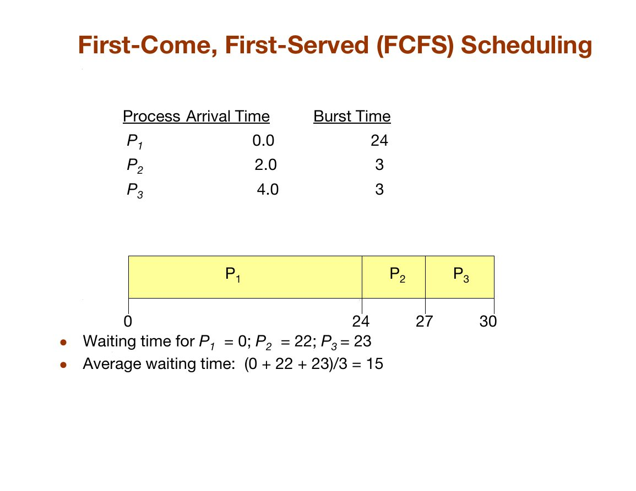
สไลด์ p.34 FCFS
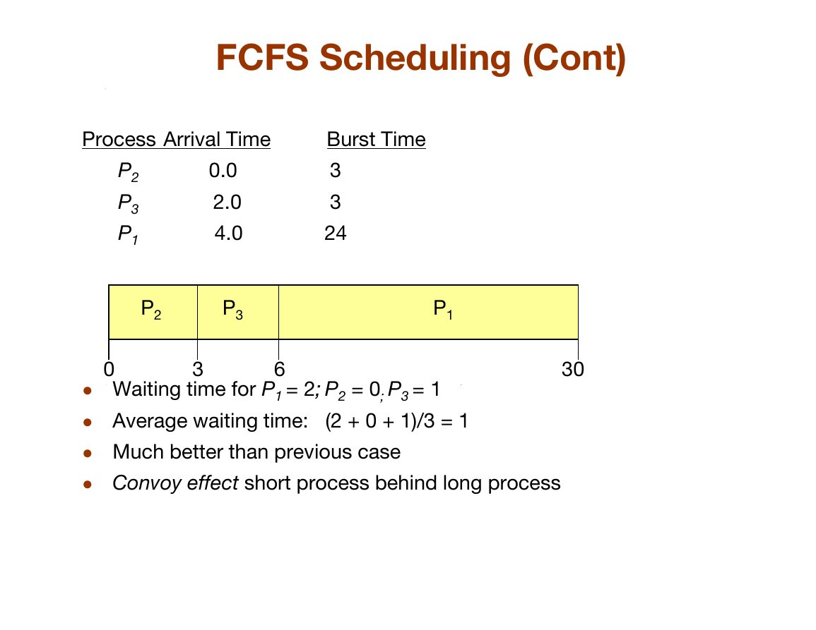
สไลด์ p.35 FCFS — สลับงานสั้นมาก่อน WT=1

C3. SJF — Shortest Job First (non-preemptive) — OPTIMAL
โจทย์ (p.36): P1 (0, 7) · P2 (2, 4) · P3 (4, 1) · P4 (5, 4) — เมื่อ CPU ว่าง เลือก BT สั้นสุดในคิว ณ ตอนนั้น (เท่ากันเลือกมาก่อน)
- เวลา 0: มีแค่ P1 → รันจนจบที่ 7 (non-preemptive ใครมาทีหลังรอก่อน)
- เวลา 7: คิว P2(4), P3(1), P4(4) → สั้นสุด P3 → 7→8
- เวลา 8: P2(4), P4(4) เท่ากัน → มาก่อนชนะ: P2 → 8→12
- เวลา 12: P4 → 12→16
P1
P3
P2
P4
0781216
Process | Completion | TAT | WT = TAT − BT
P1 | 7 | 7 | 7−7 = 0
P2 | 12 | 10 | 10−4 = 6
P3 | 8 | 4 | 4−1 = 3
P4 | 16 | 11 | 11−4 = 7
เฉลี่ย WT | — |  | (0+6+3+7)/4 = 4
📌 SJF คือ optimal
ให้ avg WT ต่ำสุดจากชุดงานหนึ่ง ๆ แต่ใช้จริงยากเพราะ OS ต้องทำนายความยาว CPU burst ถัดไป

C4. SRTF (งานที่เหลือสั้นสุดทำก่อน) — Shortest Remaining Time First (Preemptive SJF) 🔥
กติกา: งานใหม่มาถึง → เทียบ BT ของงานใหม่ กับ Remaining Time (เวลาที่เหลือ) ของงานที่รันอยู่ — งานใหม่สั้นกว่า = ขัดทันที
- 0–2: P1 รันไป 2 (เหลือ 5) — P2 มาถึง (BT=4) → เทียบ 4 < 5 → ขัด P1
- 2–4: P2 รันไป 2 (เหลือ 2) — P3 มาถึง (BT=1) → 1 < 2 → ขัด P2
- 4–5: P3 จบที่ 5 พอดี + P4 มาถึง (BT=4) → คิว: P1(5), P2(2), P4(4) → รัน P2 จบที่ 7
- 7: เหลือ P1(5), P4(4) → P4 จบที่ 11 → P1 เศษ 5 จบที่ 16
P1
P2
P3
P2
P4
P1
024571116
Process | Completion | TAT = C − A | WT = TAT − BT
P1 | 16 | 16 | 16−7 = 9
P2 | 7 | 5 | 5−4 = 1
P3 | 5 | 1 | 1−1 = 0
P4 | 11 | 6 | 6−4 = 2
เฉลี่ย WT | — |  | (9+1+0+2)/4 = 3
🎯 จุดหลอก SRTF
เทียบด้วย Remaining เสมอ ไม่ใช่ BT ดั้งเดิม! (ตอนเวลา 4 ต้องเทียบ "P2 เหลือ 2" ไม่ใช่ "P2 = 4") · SRTF overhead มากกว่า SJF เพราะ context switch บ่อย
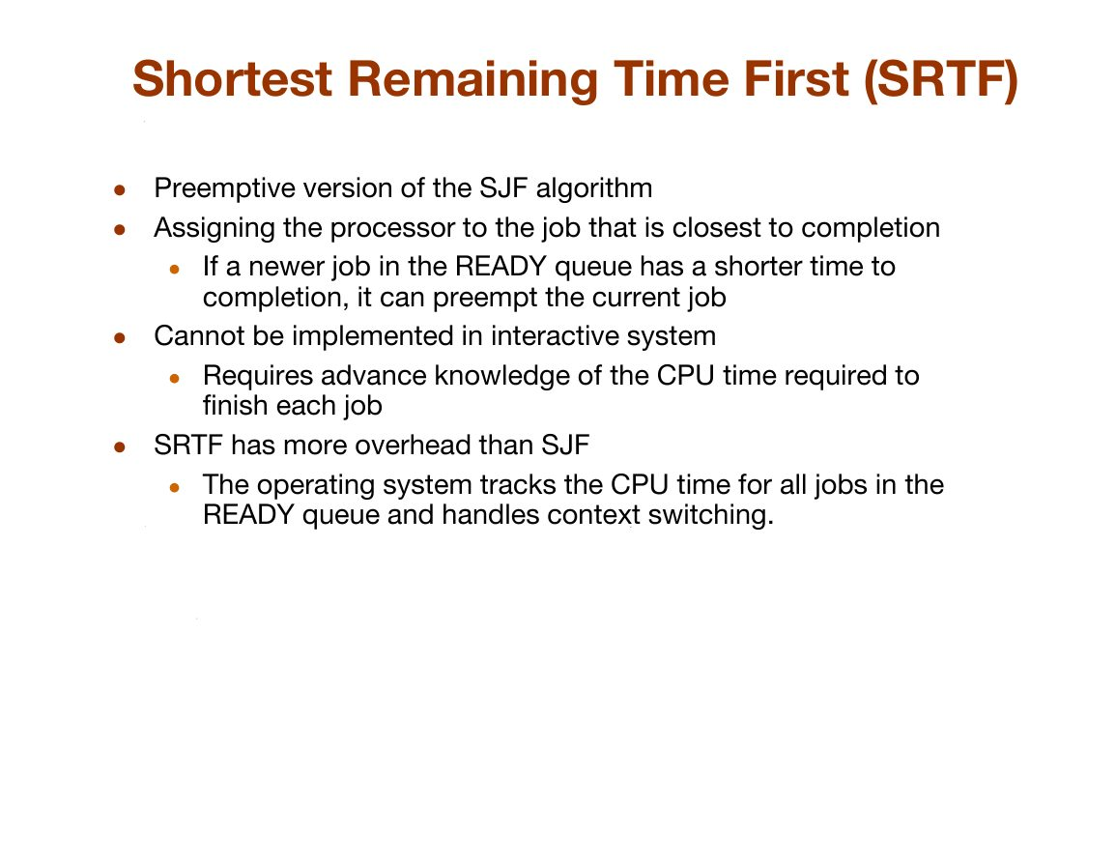
สไลด์ p.38 SRTF นิยาม
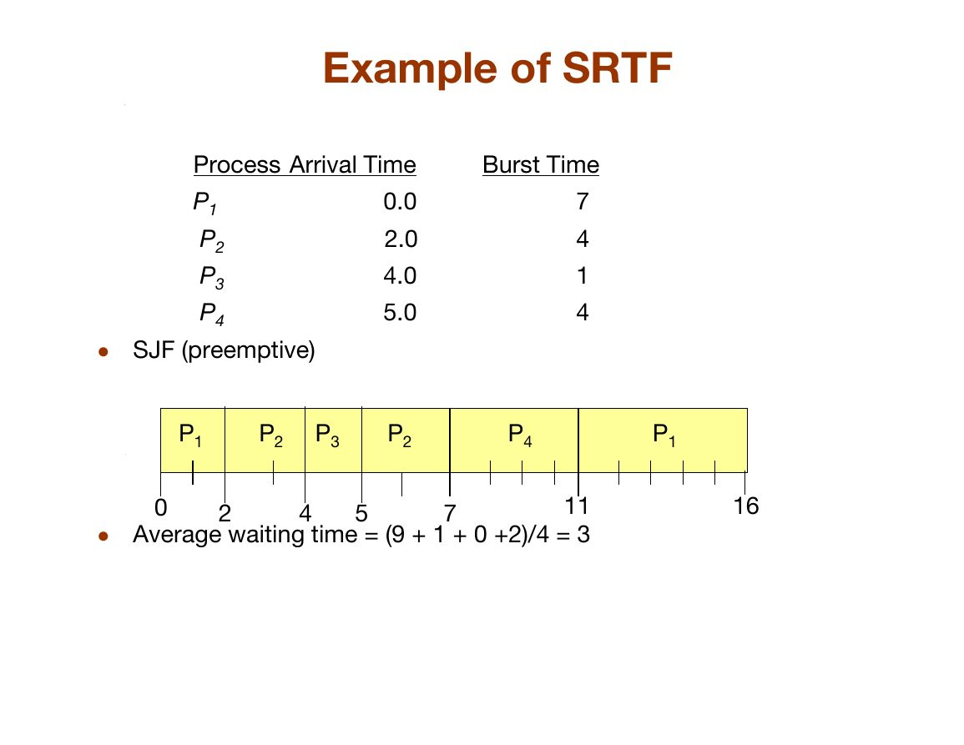
สไลด์ p.39 SRTF example (เฉลยตรงกับตารางข้างบน)

C5. Priority (ลำดับสิทธิ์) Scheduling (การจัดคิว)
- CPU ให้งาน priority สูงสุดก่อน (มีทั้ง preemptive/non-preemptive) · SJF = priority ที่ใช้ "predicted next CPU burst" เป็น priority
- ปัญหา Starvation (การอดตาย (ไม่ได้รันเลย)) (งานสิทธิต่ำไม่ได้รัน) → แก้ด้วย Aging: ยิ่งรอนานยิ่งเพิ่ม priority
- ทิศทางตัวเลข: Unix-based → เลขน้อย = สิทธิสูง / Java Thread → เลขมาก = สูง (10 สูงสุด, default 5)

C6. Round Robin (RR) — preemptive, ตอบสนองไว
แต่ละงานรันไม่เกิน Time Quantum (q) หมดเวลายังไม่เสร็จ → ถูกตัดไปต่อท้ายคิว · คิวมี n งาน → ไม่มีงานรอเกิน (n−1)q
โจทย์ (p.41–42): ข้อมูล FCFS เดิม (P1: 0,24 · P2: 2,3 · P3: 4,3) q = 4
P1
P2
P3
P1
0471030
Process | TAT = C − A | WT = TAT − BT
P1 | 30 − 0 = 30 | 30 − 24 = 6
P2 | 7 − 2 = 5 | 5 − 3 = 2
P3 | 10 − 4 = 6 | 6 − 3 = 3
เฉลี่ย WT | — | 11/3 ≈ 3.67
⚖️ ขนาด quantum
q ใหญ่มาก → RR กลายเป็น FCFS · q เล็กมาก → context switch ถี่เกิน overhead โต (ช่วง switch = pure overhead)
ไทม์ไลน์ RR ทีละจังหวะ
0–4 P1(เหลือ 20) → 4–7 P2 จบ → 7–10 P3 จบ → 10–30 P1 ตัวเดียวรันรอบละ 4 จนครบ 24
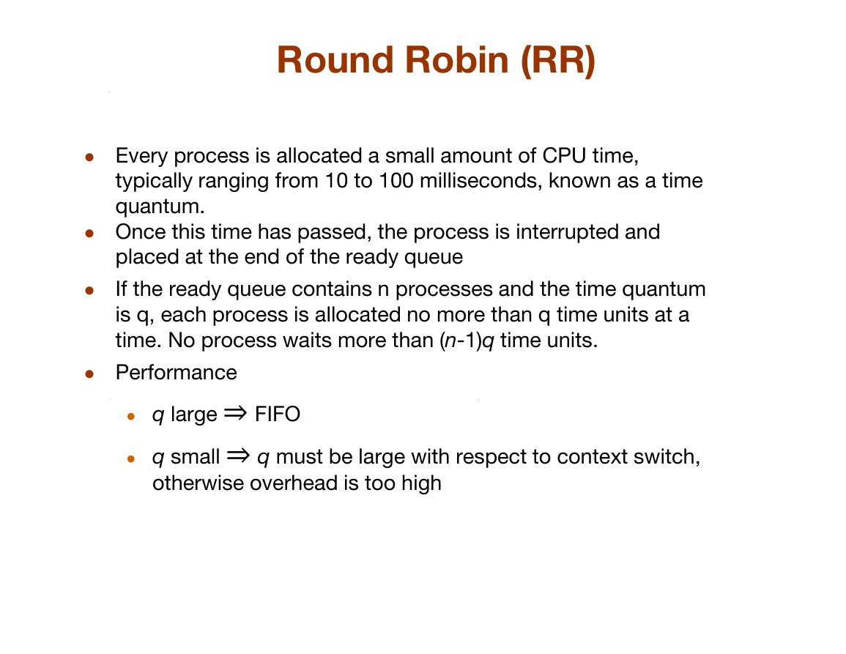
สไลด์ p.41 Round Robin
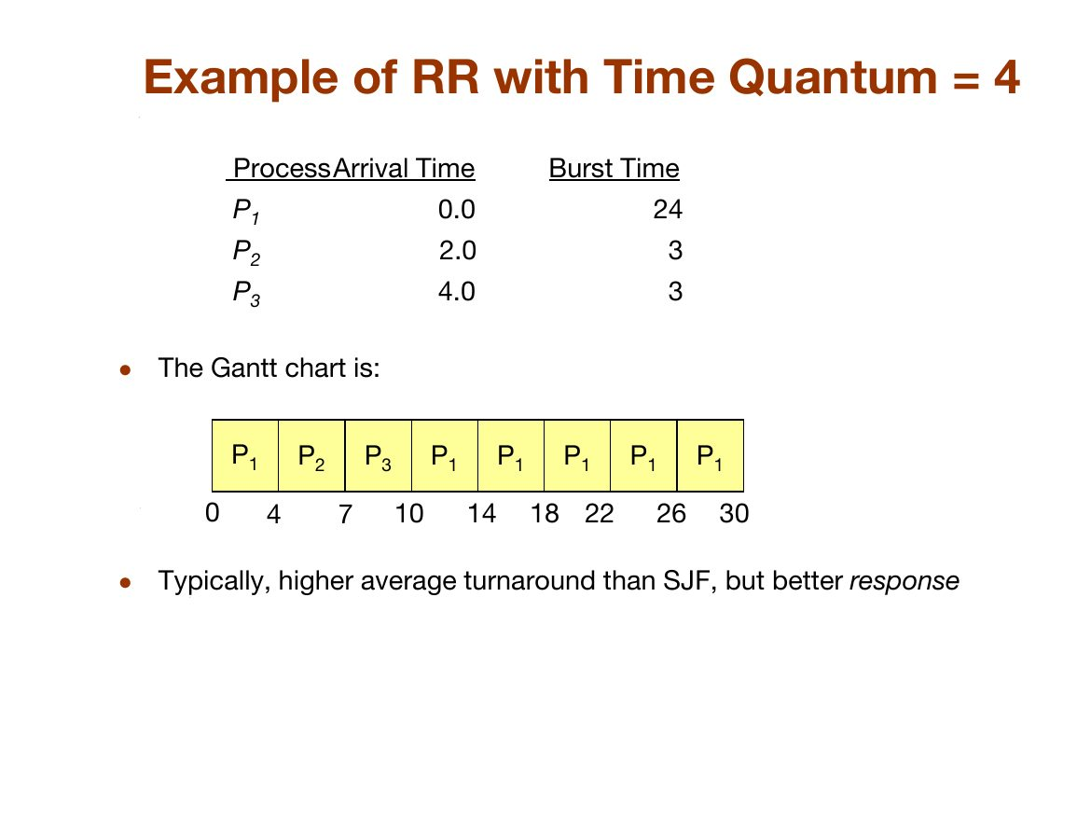
สไลด์ p.42 Example RR q=4 (เฉลยตรงกับตาราง)

C7. Multilevel Queue (คิวหลายชั้น) & Multilevel Feedback Queue (MLFQ)
- Multilevel Queue: แยก ready queue หลายคิว (เช่น foreground=RR / background=FCFS) — งานอยู่คิวไหนตลอดชีวิต ย้ายไม่ได้ · ระหว่างคิว: fixed priority (คิวหน้าจบก่อน — เสี่ยง starvation) หรือแบ่งเวลา (80/20)
- MLFQ: งานย้ายคิวได้ → ทำ aging ได้ จัดกลุ่มตามพฤติกรรมได้
โมเดลตัวอย่าง (p.46–47): Q0 = RR q8ms → ไม่จบ ลง Q1 = RR q16ms → ยังไม่จบ ลง Q2 = FCFS จนจบ · คิวล่างได้รันเมื่อคิวบนว่างหมด
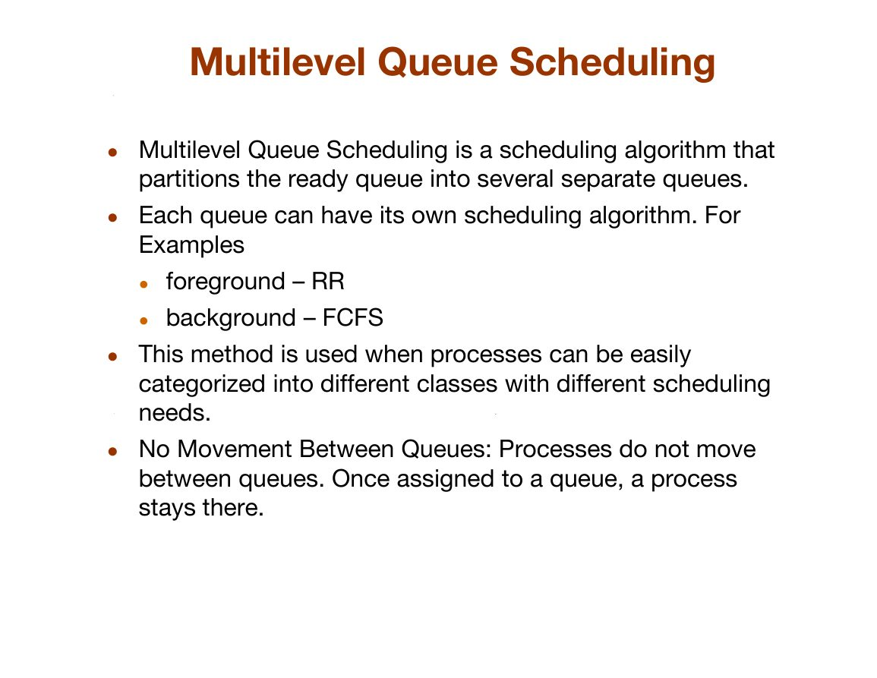
สไลด์ p.44 Multilevel Queue
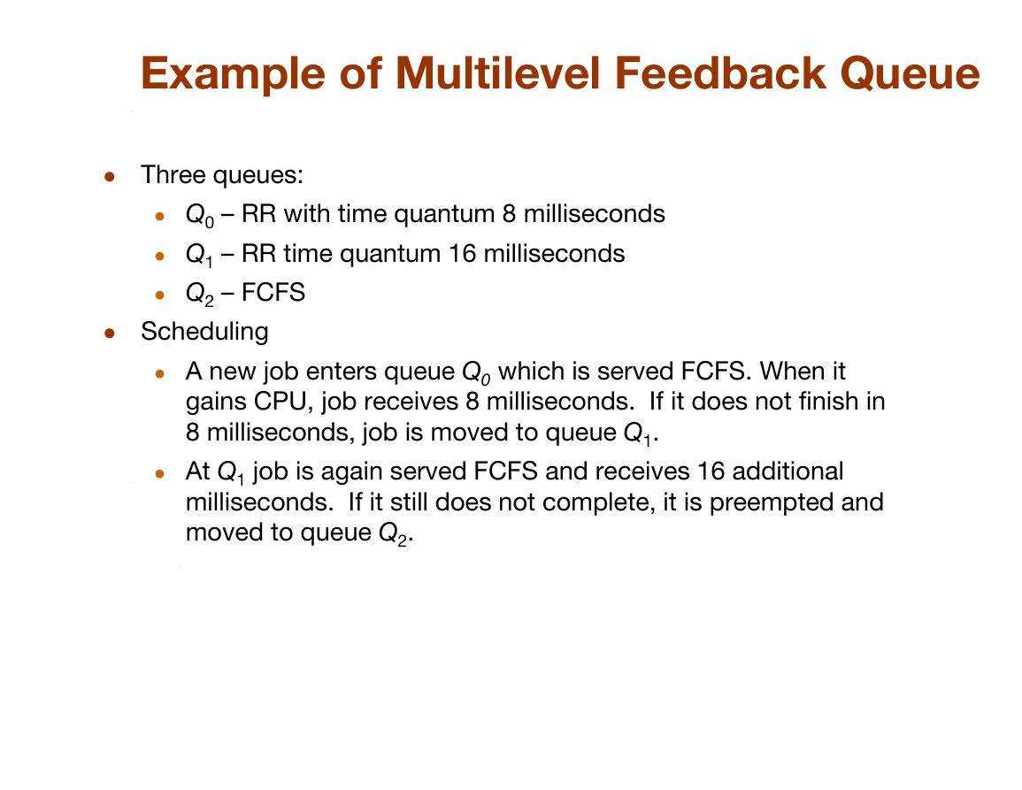
สไลด์ p.47 Example MLFQ 3 คิว
🎯 สรุป 5 จุดพลาดของบทนี้
1) ลบ Arrival ไม่ครบ (เอาเวลาเริ่มรันตอบเป็น WT) 2) WT ใน preemptive ไล่นับมือผิด → ใช้ WT=TAT−BT 3) ตี priority ผิดฝั่ง 4) SRTF ใช้ BT ดิบแทน remaining 5) เลือก quantum ผิด
D. Race Condition & Critical Section (OSNo06 ต้น ๆ)
📖 รู้จักส่วนนี้ก่อนอ่าน
ความหมาย: Race Condition = ปัญหาที่ 2 process แก้ข้อมูลแชร์พร้อมกันจนผลลัพธ์เพี้ยนตามใครแก้ก่อน-หลัง · Critical Section (ช่วงวิกฤต) = ช่วงโค้ดที่แตะข้อมูลแชร์ ห้ามใครเข้าพร้อมกัน
ความสำคัญกับข้อสอบ: ไล่ timeline การแย่งตัวแปร count (S0–S5), ท่องเงื่อนไข 3 ข้อ (Mutual Exclusion (เข้าถึงได้คนเดียว) / Progress / Bounded Waiting (รอได้จำกัดจำนวนครั้ง)), อธิบาย Peterson's Solution (โซลูชันสำหรับ 2 กระบวนการ) ว่าครบ 3 ข้อยังไง — ออกทั้งถูก/ผิดและไล่ค่า
ใช้จริงในคอมพิวเตอร์: ระบบธนาคารที่โอนเงินพร้อมกัน 2 คน, ตั๋วหนังที่นั่งสุดท้ายถูกซื้อพร้อมกัน, ตัวนับยอดวิว — ถ้าไม่ล็อก ข้อมูลเสียแบบใน timeline เลย

D1. จุดเริ่ม: Bounded Buffer (บัฟเฟอร์ขนาดจำกัด) ยังไม่มี sync (Producer (ฝั่งผู้ผลิตข้อมูล)-Consumer (ฝั่งผู้บริโภคข้อมูล))
Producer-Consumer แชร์ buffer วงแหวนขนาด BUFFER_SIZE ช่อง + ตัวนับ count — producer เขียนแล้ว count++ / consumer อ่านแล้ว count−−
/* Producer (สไลด์ p.3) Consumer (สไลด์ p.4) */
while (true) { while (true) {
while (count == BUFFER_SIZE); while (count == 0); // busy wait
buffer[in] = nextProduced; nextConsumed = buffer[out];
in = (in + 1) % BUFFER_SIZE; out = (out + 1) % BUFFER_SIZE;
count++; count--;
} }
/* ปัญหา: ข้อมูลหาย (producer เขียนทับที่ยังไม่อ่าน) / อ่านซ้ำ — และ count ไม่ atomic */

D2. Race Condition — ไล่ S0–S5 ให้เห็นตา 🔥
count++ ในระดับเครื่องแตกเป็น 3 คำสั่ง (ไม่ atomic!):
/* count++: */ /* count--: */
register1 = count; register2 = count;
register1 = register1 + 1; register2 = register2 - 1;
count = register1; count = register2;
ไทม์ไลน์จากสไลด์ p.5 (เริ่ม count = 5):
จังหวะ | ใครทำอะไร | ค่าที่เกี่ยวข้อง
S0 | producer: register1 = count | r1 = 5
S1 | producer: r1 = r1 + 1 | r1 = 6
S2 | consumer: register2 = count | r2 = 5 ⚠️ (ยังเก่า!)
S3 | consumer: r2 = r2 − 1 | r2 = 4
S4 | producer: count = r1 | count = 6
S5 | consumer: count = r2 | count = 4 ❌ (ควรได้ 5)
💳 อุปมา
เงินในบัญชี 5,000 · คุณโอนเข้า +1,000 แฟนถอน −1,000 พร้อมกัน แอปให้ทั้งคู่เห็นยอด 5,000 พร้อมกันแล้วบันทึกทับ → เหลือ 4,000 เงินหายในอากาศ!
📖 นิยามที่ต้องพิมพ์ได้
Race condition: หลาย process เข้าถึง/จัดการข้อมูลร่วมกันพร้อมกัน แล้วผลลัพธ์ขึ้นกับลำดับการเข้าถึง · โค้ดช่วงที่แตะข้อมูลแชร์ = critical section (critical region)

D3. Critical Section — เงื่อนไข 3 ข้อที่โซลูชันต้องผ่าน 🔥
เงื่อนไข | ความหมาย (พิมพ์ได้ต้องได้)
1. Mutual Exclusion | ถ้า Pᵢ อยู่ใน CS (ช่วงวิกฤต) → ห้ามมี process อื่นอยู่ใน CS ของมันพร้อมกัน
2. Progress | ถ้าไม่มีใครอยู่ใน CS และมีคนอยากเข้า → ต้องเลือกจากคนที่อยากเข้าเท่านั้น และตัดสินไม่ล่าช้าไม่สิ้นสุด (กันคนไม่สนมาขวาง / กันไม่มีใครเข้าเลย)
3. Bounded Waiting | มีขอบเขตว่า process หนึ่งถูก "ตัดหน้า" ได้จำกัดกี่ครั้งหลังยื่นขอ (กัน starvation ของคิว CS)
โครงโค้ด: ENTRY SECTION → CRITICAL SECTION → EXIT SECTION → REMAINDER SECTION (วน while(true)) · สมมติ: แต่ละ process รันด้วยความเร็วไม่เป็นศูนย์ แต่ไม่มีข้อสมมติเรื่องความเร็วสัมพัทธ์

D4. Peterson's Solution (2 process)
แชร์ 2 ตัวแปร: int turn (ตาใคร) + boolean flag[2] (ใครอยากเข้า) — สมมติ LOAD/STORE atomic
/* โค้ดของ Pᵢ (อีกฝั่งคือ Pⱼ) — สไลด์ p.9–10 */
while (true) {
flag[i] = TRUE; // 1. ประกาศว่า "ฉันอยากเข้า!"
turn = j; // 2. ยกสิทธิ์ให้เพื่อนก่อน (ความสุภาพ = หัวใจ)
while (flag[j] && turn == j); // 3. รอเฉพาะเมื่อ: เพื่อนอยากเข้า "และ" ถึงตาเพื่อน

CRITICAL SECTION

flag[i] = FALSE; // 4. ออกแล้ว — ปล่อยให้คนอื่นเข้าได้
REMAINDER SECTION
}
เงื่อนไข | Peterson ทำไม่ผ่านทำไมยังไง
Mutual Exclusion ✓ | ทั้งคู่ตั้ง turn พร้อมกันไม่ได้ — คนที่ตั้ง turn เป็นฝ่ายอื่นเป็นคนสุดท้าย ต้องรอก่อน
Progress ✓ | เงื่อนไขรอต้องเจอ flag[j] = true จริง — คนที่ไม่สนใจเข้าไม่ขวาง
Bounded Waiting ✓ | หลังออกจาก CS อีกฝั่งได้เข้าภายใน 1 รอบ (turn สลับเสมอ)
📌 ในโลกจริง
Peterson เวิร์คในทฤษฎี แต่ CPU สมัยใหม่ (compiler optimization, out-of-order) อาจพัง — ใช้จริงด้วยฮาร์ดแวร์/ไลบรารี แต่ออกสอบเยอะเพราะสอนหลักคิด

D5. Bakery Algorithm (n process) — จ่ายคิวร้านเบเกอรี่
- ก่อนเข้า CS จ่ายเลขคิว = max(number[0..n−1]) + 1 → คนถือเลขน้อยสุดเข้าก่อน · เลขซ้ำเทียบ PID มาก่อนชนะ
- เทียบแบบ lexicographical: (a,b) < (c,d) ถ้า a < c หรือ (a = c และ b < d) — (เลขคิว, pid)
- แชร์: boolean choosing[n], int number[n] (เริ่ม false/0)
do {
choosing[i] = true; // กำลังจ่ายเลข (ยังไม่นับคิวจริง)
number[i] = max(number[0..n-1]) + 1; // จ่ายเลขใหญ่กว่าใคร ๆ +1 (อาจซ้ำ)
choosing[i] = false;
for (j = 0; j < n; j++) {
while (choosing[j]); // รอคนที่กำลังจ่ายเลขจบก่อน
while ((number[j] != 0) && ((number[j],j) < (number[i],i)));
// รอถ้า: เพื่อนถือคิวอยู่ และ (เลขน้อยกว่า หรือ เลขเท่าแต่ pid น้อยกว่า)
}
CRITICAL SECTION
number[i] = 0; // ออก → ยกเลิกคิวตัวเอง
REMAINDER SECTION
} while (true);
เลขคิวอาจกระโดด (1,2,3,3,3,4) — ไม่เป็นไร lexicographical จัดการเคสซ้ำ · รับประกันครบ 3 เงื่อนไขสำหรับ n process
E. Semaphore · ปัญหาคลาสสิก · Monitor · Java Synchronization (OSNo06 ท้าย ๆ) 🔥
📖 รู้จักส่วนนี้ก่อนอ่าน
ความหมาย: Semaphore (ตัวนับควบคุมคิว) = เครื่องมือที่ OS ให้มาจัดคิวเข้าถึงของแชร์อย่างปลอดภัย มีคำสั่ง wait (หยิบสิทธิ์) / signal (คืนสิทธิ์) · Monitor = กล่องควบคุมระดับสูงที่ล็อกให้อัตโนมัติ
ความสำคัญกับข้อสอบ: โค้ด Bounded Buffer / Readers-Writers (ปัญหาคนอ่าน-คนเขียน) / Dining Philosophers (ปัญหานักปราชญ์กินข้าว) ต้องจำค่าเริ่มต้นให้แม่น (mutex=1, empty=n, full=0) + จุดหลอก "สลับลำดับ wait → deadlock (การติดตาย (รอกันตลอดกาล))" — ออกถี่มาก
ใช้จริงในคอมพิวเตอร์: คิวงานเครื่องปรินต์, connection pool ของฐานข้อมูล, ปุ่ม like ที่คนกดพร้อมกันหลายพันคน — ระบบจริงทั้งหมดใช้ semaphore (ตัวนับควบคุมสิทธิ์เข้าถึง)/mutex คุมจังหวะ

E1. Semaphore — wait / signal (อุปมาโหลหิน 🪨)
wait(S) { // P — "หยิบหินจากโหล"
while (S <= 0); // โหลว่าง → ยืนรอ (busy wait)
S--;
}
signal(S) { // V — "คืนหินใส่โหล" แล้วปลุกคนรอ
S++;
}
- Binary semaphore = ค่า 0/1 เท่านั้น อีกชื่อคือ mutex lock (การล็อก) → ใช้กับ critical section (เข้าได้ทีละคน)
- Counting semaphore = ค่า 0..k → ใช้กับ resource (ทรัพยากร) หลายหน่วย (k = จำนวน resource)
🎯 กับดักจาก Quizizz ชุด 3
(1) CS ใช้ binary ไม่ใช่ counting (2) Semaphore การันตีได้แค่ Mutual Exclusion — progress/bounded waiting ขึ้นกับ implementation

E2. Implement แบบไม่มี busy waiting (waiting queue + block/wakeup)
/* แต่ละ semaphore มี waiting queue (แต่ละรายการเก็บ value + pointer รายการถัดไป) */
wait(S) {
S.value--; // หยิบหินก่อนเลย
if (S.value < 0) { // ติดลบ = หินไม่พอ มีคนรอแล้ว
เพิ่มตัวเองเข้า S.list; // ต่อคิว
block(); // หลับ — ไม่เผา CPU
}
}
signal(S) {
S.value++; // คืนหิน
if (S.value <= 0) { // ยังมีคนรออยู่
หยิบ P จาก S.list;
wakeup(P); // ปลุก 1 คนกลับ ready queue
}
}
/* 💡 ค่า value ติดลบ = มี process รออยู่ |value| ตัว */

E3. ปัญหาคลาสสิก 1: Bounded Buffer 🔥 (semaphore 3 ตัว)
Semaphore | เริ่มต้น | ชนิด | หน้าที่
mutex | 1 | binary | ล็อก buffer เข้าแตะทีละคน
empty | n | counting | นับช่องว่าง
full | 0 | counting | นับช่องที่มีข้อมูล
/* Producer (สไลด์ p.20–21) */
while (true) {
// produce an item
wait(empty); // ขอช่องว่าง
wait(mutex); // ล็อก buffer
// เขียนลง buffer
signal(mutex); // ปลดล็อก
signal(full); // บอกว่ามีของแล้ว
}
/* Consumer (สไลด์ p.21) */
while (true) {
wait(full); // มีของไหม?
wait(mutex);
// ดึงของออกจาก buffer
signal(mutex);
signal(empty); // คืนช่องว่าง
// consume item
}
🎯 จุดหลอก: สลับ wait → DEADLOCK
ถ้า producer เขียน wait(mutex); wait(empty); — buffer เต็ม → producer ครอง mutex ค้างรอ empty แต่ consumer เข้าอ่านไม่ได้เพราะ mutex ถูกครอง → รอกันตาย · กฎเหล็ก: เช็ค resource (empty/full) ก่อนล็อก (mutex) เสมอ · จำค่าเริ่มต้นให้แม่น: mutex=1, empty=n, full=0

E4. ปัญหาคลาสสิก 2: Readers-Writers
กติกา: Reader หลายตัวอ่านพร้อมกันได้ · Writer ทำงานเมื่อไรห้ามใครยุ่งเด็ดขาด · แชร์: wrt=1, mutex=1, readcount=0 (int ธรรมดา)
/* Writer — ง่ายสุด */
wait(wrt);
// เขียนข้อมูล
signal(wrt);
/* Reader — "ตัวแรกล็อก ตัวสุดท้ายปลด" */
wait(mutex); // แตะ readcount ทีละคน
readcount++;
if (readcount == 1) // reader แรกล็อก writer
wait(wrt);
signal(mutex);
// อ่านข้อมูล (พร้อมกันได้หลายคน)
wait(mutex);
readcount--;
if (readcount == 0) // reader สุดท้ายปลดล็อก
signal(wrt);
signal(mutex);
🎯 จาก Quizizz 3
semaphore ที่ควบคุมการเพิ่ม/ลดจำนวน reader คือ mutex (ครอบ readcount) — readcount เป็น int ธรรมดา ไม่ใช่ semaphore · ที่คุม writer คือ wrt

E5. ปัญหาคลาสสิก 3: Dining Philosophers (นักปราชญ์ 5 คน)
ตะเกียบ 5 อัน = resource ใช้ semaphore 1 ตัวต่อ 1 ตะเกียบ เริ่มทุกตัว = 1 · กินได้ต้องมีครบ 2 ข้าง (ซ้าย i, ขวา (i+1)%5)
/* โค้ดนักปราชญ์ i (สไลด์ p.25–26) */
while (true) {
wait(chopstick[i]); // หยิบซ้าย
wait(chopstick[(i + 1) % 5]); // หยิบขวา
// กินข้าว 🍚
signal(chopstick[i]); // วางซ้าย
signal(chopstick[(i + 1) % 5]); // วางขวา
// คิดปรัชญา
}
🎯 โซลูชัน naive นี้พัง
ทุกคนหิวพร้อมกัน หยิบซ้ายพร้อมกัน → ไม่เหลือตะเกียบว่าง → ทุกคนรอขวาเป็นวงกลม = deadlock (+ ไม่มี bounded waiting → starvation ได้) · แก้: จำกัดจำนวนคนนั่ง ≤ 4 / หยิบพร้อมกันเท่านั้น / ใช้ Monitor (ล่าง)

E6. Monitor — เกราะระดับสูง + Condition (เงื่อนไข) Variables
- Monitor = shared data + ฟังก์ชันรวมในก้อนเดียว (คล้าย class) — รับประกัน mutual exclusion อัตโนมัติ: 1 process ใน monitor ต่อ 1 เวลา (ลืมล็อกไม่ได้!)
- Condition variable x: x.wait() = สลัดล็อก หลับไปรอในคิวของ x · x.signal() = ปลุก 1 ตัวในคิว x
🎯 ต่างจาก semaphore ยังไง
x.signal() ถ้าไม่มีใคนรอ → สัญญาณหายไปเฉย ๆ (ไม่มี counter เก็บยอด) ต่างจาก semaphore ที่ signal สะสมค่า
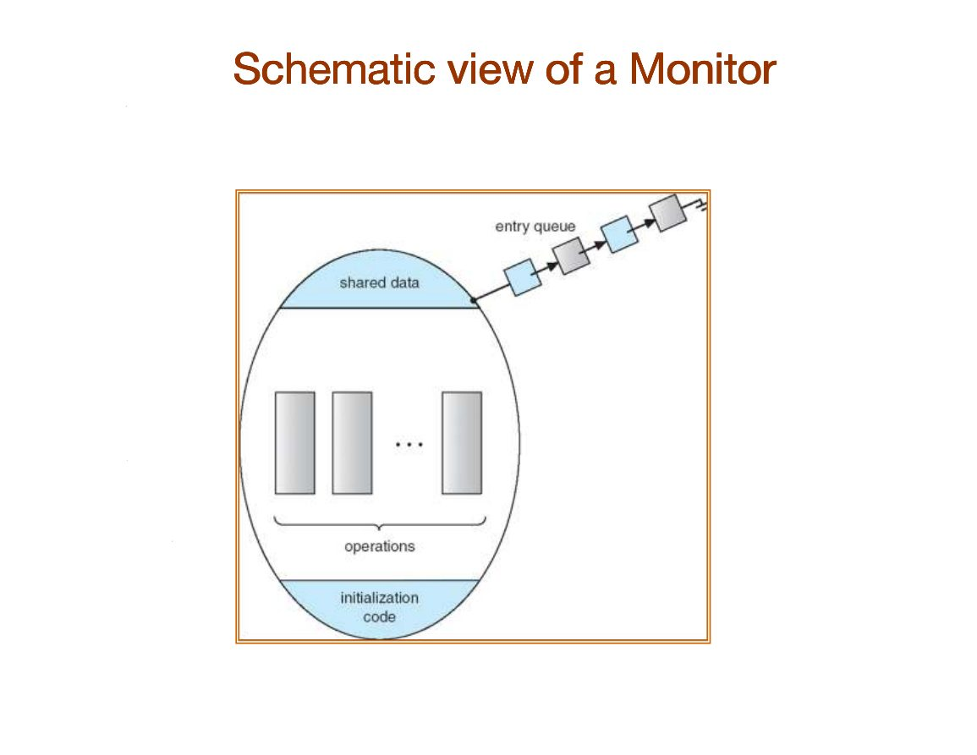
สไลด์ p.29 Schematic view of a Monitor: คิว entry → ใน monitor มีได้ 1 คน
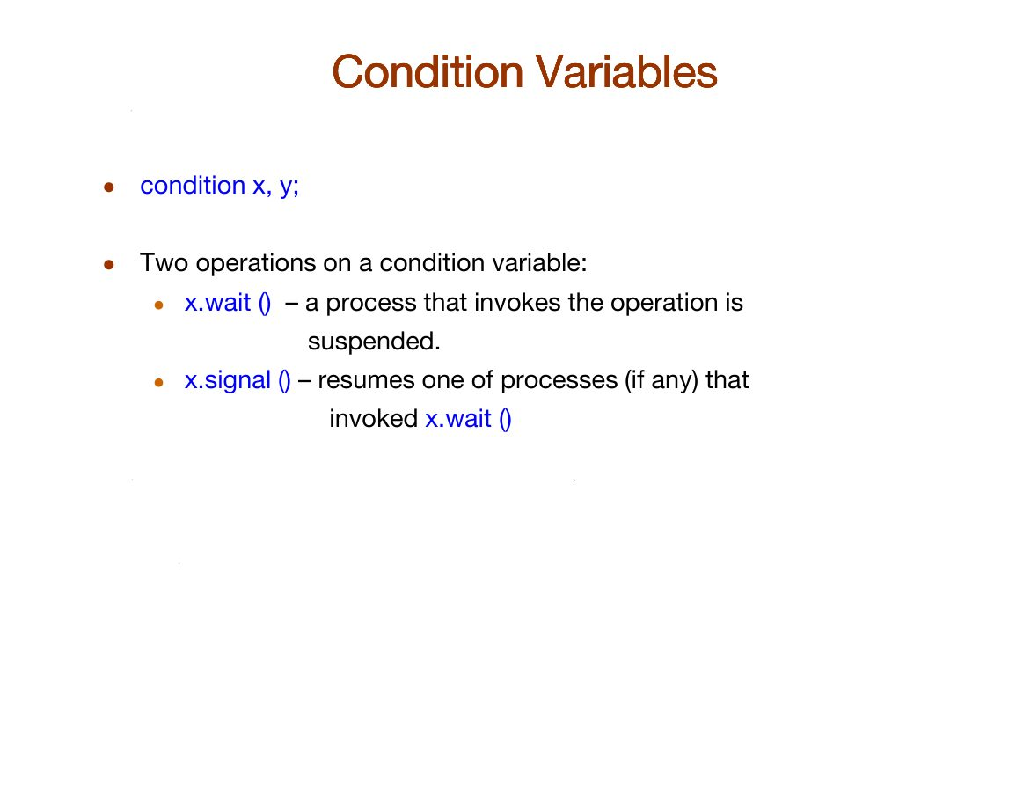
สไลด์ p.30 Condition Variables x.wait() / x.signal()

E6.1 แก้ Dining Philosophers ด้วย Monitor (กัน deadlock 100%)
monitor DP {
enum {THINKING, HUNGRY, EATING} state[5]; // สถานะของแต่ละคน
condition self[5]; // คิวรอของแต่ละคน

void pickup(int i) {
state[i] = HUNGRY;
test(i); // ลองดูว่ากินได้ไหม
if (state[i] != EATING) self[i].wait; // ยังไม่ได้ → หลับรอ
}
void putdown(int i) {
state[i] = THINKING;
test((i + 4) % 5); // เช็คเพื่อนบ้านซ้าย
test((i + 1) % 5); // เช็คเพื่อนบ้านขวา
}
void test(int i) {
// กินได้เมื่อ: เพื่อนซ้ายไม่กิน และ ฉันหิว และ เพื่อนขวาไม่กิน
if ( (state[(i + 4) % 5] != EATING) &&
(state[i] == HUNGRY) &&
(state[(i + 1) % 5] != EATING) ) {
state[i] = EATING;
self[i].signal();
}
}
}
/* ใช้: dp.pickup(i) → EAT → dp.putdown(i)
ไม่มีใคร "ถือตะเกียบเดี่ยวค้าง" → ไม่มี deadlock แน่นอน (แต่ starvation ยังเป็นไปได้) */

E7. Java Synchronization — synchronized (ล็อกอัตโนมัติ (คีย์เวิร์ด Java)) · wait · notify (ปลุก 1 thread ที่รออยู่)
- ทุก object มี lock — เรียก synchronized method ต้องได้ lock ก่อน · ตกคิวไปรอใน Entry Set (คิวรอเข้าล็อก) · ออกจาก method = คืน lock อัตโนมัติ
- wait() ทำ 3 อย่าง: (1) คืน object lock (2) สถานะ blocked (3) ย้ายเข้า Wait Set (คิวหลับรอเงื่อนไข)
- notify() = สุ่ม 1 thread จาก Wait Set → ย้ายไป Entry Set (รอแย่ง lock ใหม่ — ไม่ได้รันทันที! และเลือกตัวเองไม่ได้) · notifyAll() = ปลุกทุกตัว (ปลอดภัยกว่าเมื่อ wait set มีหลายตัว)
- Java 5+ มี Semaphore class จริง: acquire() ≈ wait, release() ≈ signal
/* insert() ด้วย wait/notify (สไลด์ p.41) */
public synchronized void insert(Object item) {
while (count == BUFFER_SIZE) {
try { wait(); } // เต็ม → คืนล็อก หลับรอ
catch (InterruptedException e) { }
}
++count;
buffer[in] = item;
in = (in + 1) % BUFFER_SIZE;
notify(); // ปลุกคนที่รออยู่ 1 ตัว
}
/* remove() (สไลด์ p.42) */
public synchronized Object remove() {
Object item;
while (count == 0) {
try { wait(); } // ว่าง → หลับรอ
catch (InterruptedException e) { }
}
--count;
item = buffer[out];
out = (out + 1) % BUFFER_SIZE;
notify();
return item;
}
🎯 ตารางแยกพวก "wait" ที่หลอกบ่อยสุด
wait ของใคร | ทำอะไร
wait(S) ของ Semaphore | หยิบหิน — ลดค่า S
wait() ของ Java/Monitor | สลัด lock + หลับใน Wait Set
wait() ของ Process (บท A) | พ่อรอลูกจบ เก็บ exit status
แถม: Thread.yield() แค่ยอมออกจาก CPU — ยังถือ lock ค้างอยู่! (เหมือนล็อกห้องแล้วปีนหน้าต่างหนี)
F. Deadlock + Banker's Algorithm (OSNo07) 🔥
📖 รู้จักส่วนนี้ก่อนอ่าน
ความหมาย: Deadlock (การติดตาย) = กลุ่ม process รอทรัพยากรกันเป็นวงกลม ไม่มีใครได้ทำงานต่ออีกเลย · Banker's Algorithm = วิธี "เช็กก่อนให้" ว่าจัดสรรแล้วระบบยังปลอดภัยไหม
ความสำคัญกับข้อสอบ: เงื่อนไข 4 ข้อ (ต้องครบพร้อมกัน), อ่าน Resource-Allocation Graph (กราฟแสดงการจัดสรรทรัพยากร), และไล่ Safety Algorithm (อัลกอริทึม (ขั้นตอนวิธี)) หา Safe Sequence (ลำดับการรันที่ปลอดภัย) — เป็นแนวคำนวณหลักของ Final
ใช้จริงในคอมพิวเตอร์: ฐานข้อมูลล็อกแถวข้อมูล 2 ธุรกรรมรอกัน, เปิดไฟล์ Excel 2 โปรแกรมล็อกกัน, รถติด 4 แยกไม่มีใครยอมถอย — ระบบจริงเลือก "เมิน + ให้คนรีสตาร์ทเอง" เหมือนที่ OS ทำ

F1. Deadlock คืออะไร + ตัวอย่างรากฐาน
Deadlock = process ≥ 2 ตัวรอกันไม่สิ้นสุด เพราะเหตุการณ์ที่จะปลุกนั้นอยู่ในมือกลุ่มผู้รอเอง
/* ตัวอย่างโค้ดจากสไลด์ p.4 — S, Q เป็น binary semaphore เริ่ม 1 ทั้งคู่ */
/* P0 */ /* P1 */
wait(S); ← S=0 ยึด S wait(Q); ← Q=0 ยึด Q
wait(Q); รอ Q (P1 ถือ) wait(S); รอ S (P0 ถือ) → ตายล็อกทั้งคู่
...
signal(S); signal(Q); signal(Q); signal(S);
- Starvation = indefinite blocking — process อาจไม่เคยถูกหยิบออกจากคิว semaphore เลย (ต่างจาก deadlock ที่รอกันเป็นวง)
- สไลด์ p.3 สะพานแคบ: รถ = process, ช่วงถนน = resource, แก้โดยให้คันหนึ่งถอย (preempt + rollback)
- OS ส่วนใหญ่ (รวม UNIX) ไม่ป้องกัน/ไม่จัดการ deadlock เลย — ปล่อยให้โปรแกรมเมอร์รับผิดชอบ

F2. เงื่อนไข 4 ข้อ — ต้องเกิด "พร้อมกัน" จึงเกิด deadlock 🔥
เงื่อนไข | ความหมาย | Prevention ยังไง
1. Mutual Exclusion | ทรัพยากร 1 ชิ้นมีได้ 1 เจ้าของ/เวลา | ทำให้แชร์ได้ — ทำไม่ได้กับทุกชนิด
2. Hold and Wait (ถือของเก่า รอของใหม่) | ถืออย่างน้อย 1 ชิ้น + รอชิ้นอื่นที่คนอื่นถือ | ขอให้ครบทุกชิ้นก่อนเริ่มรัน หรือขอเมื่อไม่ถืออะไรเลย → utilization ต่ำ + starvation ได้
3. No Preemption (ยึดคืนกลางคันไม่ได้) | ยึดคืนกลางคันไม่ได้ ปล่อยเมื่อเจ้าของใจดีเท่านั้น | ขอเพิ่มไม่ได้ = ถูกยึดของที่ถือทั้งหมด ไปให้คนรอ แล้วค่อยเริ่มใหม่ → ยุ่งยาก
4. Circular Wait (รอกันเป็นวงกลม) | P0 รอ P1, P1 รอ P2, … วนกลับมา P0 | ให้ทุกทรัพยากรมีเลขประจำตัว ขอเรียงจากน้อยไปมากเท่านั้น เช่น Disk=4, Printer=11 → ต้องได้ 4 ก่อน 11 ห้ามถือ 11 แล้วขอ 4
🎯 จำแน่น
ต้องครบ 4 ข้อพร้อมกัน → ตัดข้อเดียวก็ไม่เกิด · Prevention ทั้งหมด "ทฤษฎีดี แต่ปฏิบัติเสียประสิทธิภาพ" อาจารย์สรุปว่าไม่คุ้มใช้

F3. Resource-Allocation Graph (RAG)
- วงกลม = Process Pᵢ · สี่เหลี่ยม = Resource (ทรัพยากร) type Rⱼ (จุดในสี่เหลี่ยม = จำนวน instance)
- Request edge Pᵢ → Rⱼ : "ขอ" · Assignment edge Rⱼ → Pᵢ : "ได้ถืออยู่"
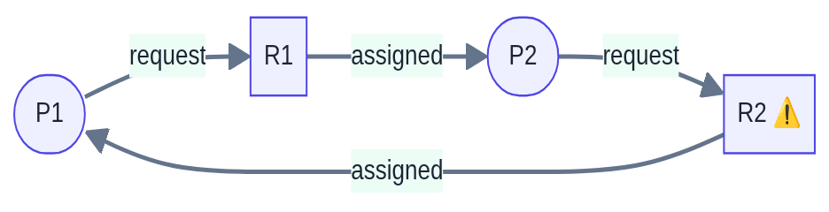
ไม่มี cycle (วงจร (วนกลับมาที่เดิม)) → ไม่เกิด deadlock แน่ (100%)
มี cycle → single instance/type = deadlock แน่ · multiple instances = "อาจเกิด" เท่านั้นslide p.11: มี cycle แต่ R2 มีหลายชิ้น ชิ้นที่เหลือ (ถือโดย P4 นอกวง) มาช่วยได้ → ไม่ deadlock
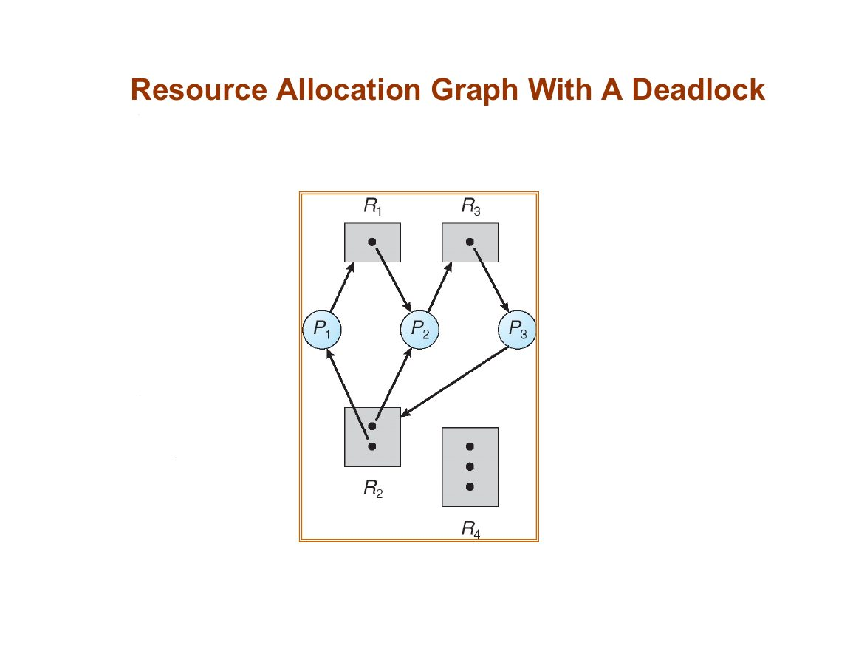
สไลด์ p.10 RAG มี deadlock
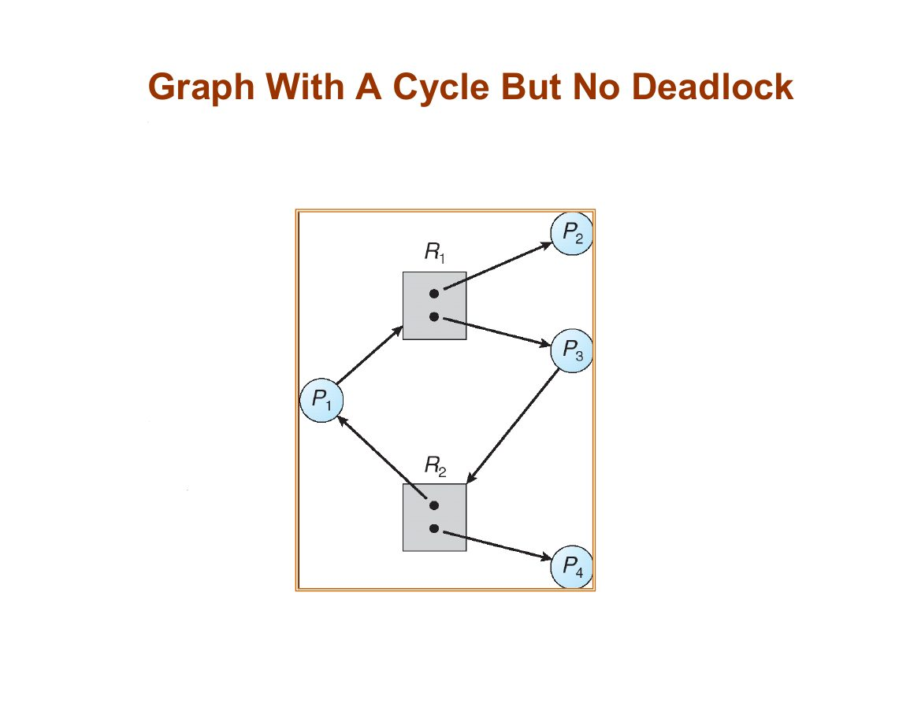
สไลด์ p.11 มี cycle แต่ไม่ deadlock (multiple instance)

F4. กลยุทธ์จัดการ Deadlock 4 แนวทาง
- Prevention — ออกแบบให้เงื่อนไขข้อใดข้อหนึ่งเกิดไม่ได้เลย (ตาราง F2)
- Avoidance — process แจ้ง Max demand ล่วงหน้า OS เช็คทุกครั้งก่อนจัดสรรว่ายัง safe → Banker (อัลกอริทึมนายธนาคาร)'s / claim edge
- Detection + Recovery — ปล่อยเกิด สแกนหา แล้วแก้
- เมิน (Ostrich) — ที่ OS จริงใช้กัน

F4.1 Avoidance แบบ single instance — Claim Edge (เส้นประ)
- Claim edge Pᵢ ⇢ Rⱼ (เส้นประ) = "อาจขอในอนาคต" · ขอจริง → กลายเป็น request edge · ได้รับ → assignment edge · ปล่อย → กลับเป็น claim edge
- ให้ทรัพยากรได้เมื่อ: แปลง request เป็น assignment แล้วเกิด cycle ไม่ได้ (มี cycle = unsafe → ไม่ให้ ให้รอ)
- ข้อเสีย: สแกนหา cycle ทุกครั้งที่ขอ = O(n²) แพง
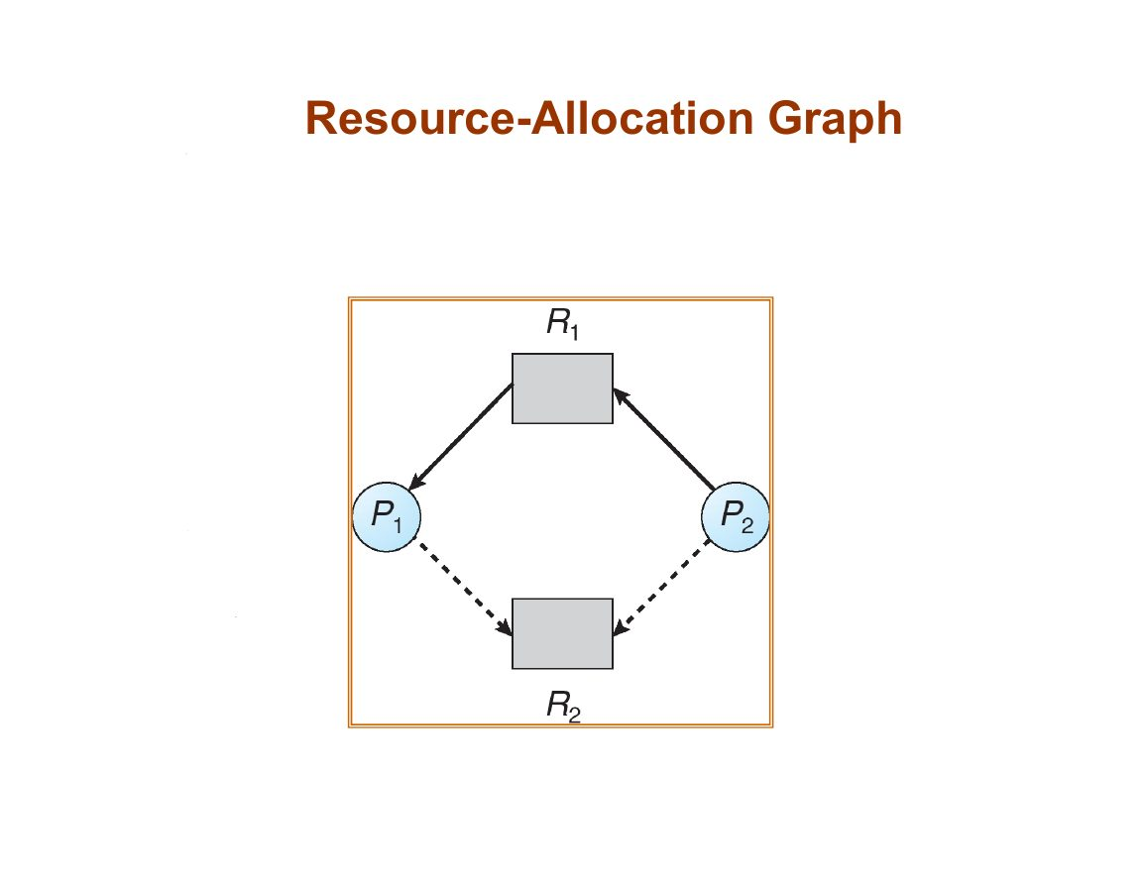
สไลด์ p.20 Claim edges (เส้นประ)
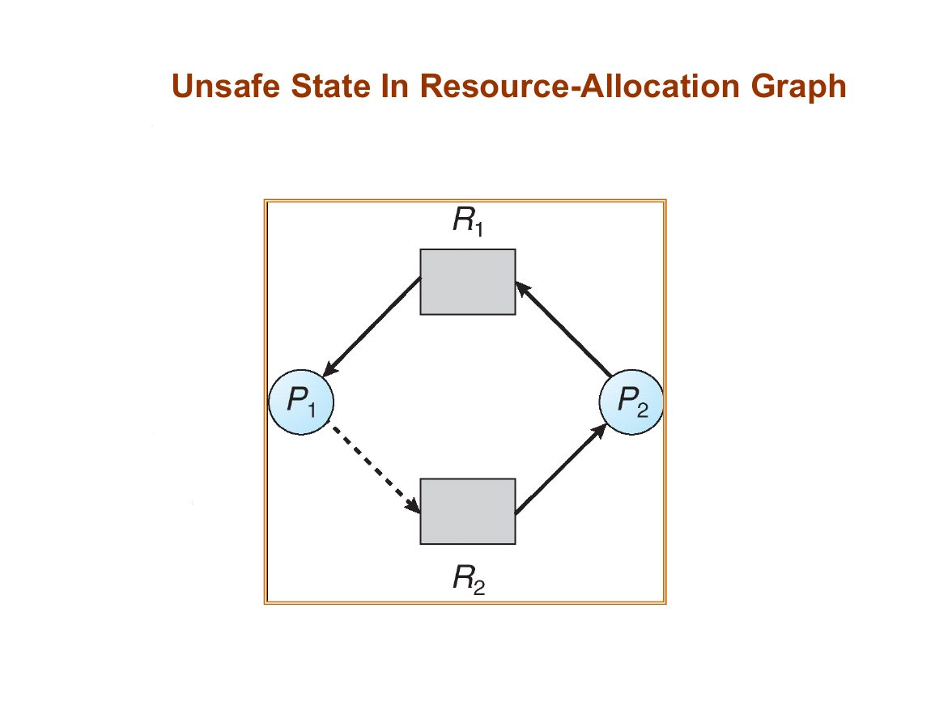
สไลด์ p.21 Unsafe state: ถ้าให้ P2 ใช้ R2 จะเกิดวง → ไม่ให้

F5. Banker's Algorithm (multiple instances) 🔥🔥
ข้อมูลที่ OS ถือ (n = process, m = resource type): Available[m] · Max[n×m] · Allocation[n×m] · Need = Max − Allocation
Need[i,j] = Max[i,j] − Allocation[i,j]หัวใจของทุกโจทย์ Banker's — คิด Need ให้ครบทุกช่องก่อนเสมอ

F5.1 Safety Algorithm (ตรวจว่า state ปลอดภัยไหม)
- Work = Available · Finish[i] = false ทุกตัว
- หา i ที่ Finish[i] = false และ Needᵢ ≤ Work (เทียบทีละช่องทุกชนิด) — ไม่มีใครผ่าน → ไปขั้น 4
- สมมติ i รันจนจบแล้วคืนของ: Work = Work + Allocationᵢ, Finish[i] = true → กลับขั้น 2
- ถ้า Finish = true ทุกตัว → SAFE (มี safe sequence) · ติดตรงไหน = UNSAFE

F5.2 โจทย์เต็มจากสไลด์ p.26–27 (5 process, A=10 B=5 C=7, Available = 3,3,2)
Process | Allocation |  |  | Max |  |  | Need = Max − Alloc
Process | A | B | C | A | B | C | A | B | C
P0 | 0 | 1 | 0 | 7 | 5 | 3 | 7 | 4 | 3
P1 | 2 | 0 | 0 | 3 | 2 | 2 | 1 | 2 | 2
P2 | 3 | 0 | 2 | 9 | 0 | 2 | 6 | 0 | 0
P3 | 2 | 1 | 1 | 2 | 2 | 2 | 0 | 1 | 1
P4 | 0 | 0 | 2 | 4 | 3 | 3 | 4 | 3 | 1
ไล่ Safety (Work เริ่ม = 3,3,2):
ขั้น | เลือกใคร (เหตุผล) | Work หลังคืนของ
1 | P1 — Need (1,2,2) ≤ (3,3,2) ✓ | (3,3,2)+(2,0,0) = (5,3,2)
2 | P3 — Need (0,1,1) ≤ (5,3,2) ✓ | (5,3,2)+(2,1,1) = (7,4,3)
3 | P4 — Need (4,3,1) ≤ (7,4,3) ✓ | (7,4,3)+(0,0,2) = (7,4,5)
4 | P2 — Need (6,0,0) ≤ (7,4,5) ✓ | (7,4,5)+(3,0,2) = (10,4,7)
5 | P0 — Need (7,4,3) ≤ (10,4,7) ✓ | (10,4,7)+(0,1,0) = (10,5,7) ครบทุกตัว ✅
Safe sequence = <P1, P3, P4, P2, P0> → SAFE STATEมีได้หลายคำตอบ — ตอบลำดับไหนที่ไล่ได้จริงก็ถูก (สไลด์ให้ <P1,P3,P4,P2,P0>)

F5.3 Resource-Request Algorithm — P1 ขอ (1,0,2) ให้ได้ไหม?
- เช็ค Request ≤ Need: (1,0,2) ≤ (1,2,2) ✓ (ไม่ขอเกินที่ประกาศ)
- เช็ค Request ≤ Available: (1,0,2) ≤ (3,3,2) ✓ (ของพอ)
- สมมติจัดให้ (pretend): Available = (2,3,0) · P1 Alloc = (3,0,2) · P1 Need = (0,2,0)
- รัน Safety ใหม่ → ได้ sequence <P1, P3, P4, P0, P2> → ยัง SAFE ✅ → ให้ไปได้
คำขออื่นในสไลด์ p.28 | ผล | เหตุผล
P4 ขอ (3,3,0) | ไม่ให้ | Request > Available (3,3,0) > (2,3,0) — ของไม่พอ P4 ต้อง wait
P0 ขอ (0,2,0) | ไม่ให้ | ผ่าน 2 เช็คแรก แต่ไล่ Safety แล้ว UNSAFE (มี deadlock เป็นไปได้) → ให้รอ คืนสถานะเดิม
🟢 วิธีทำในห้องสอบ (เร็ว)
1) เติมตาราง Need = Max − Alloc ทุกช่อง 2) เขียน Work = Available กก.ลงข้าง ๆ 3) วนหา "Need ≤ Work" ใครผ่านให้ไปก่อน แล้ว บวก Allocation แถวนั้นเข้า Work 4) จนครบทุกตัว = safe · โจทย์ถาม "ขอได้ไหม" → เช็ค 2 ข้อแล้ว pretend แล้วไล่ safety ใหม่เสมอ
📌 ปัญหาของ Banker's (เคยออก)
ต้องประกาศ Max ล่วงหน้า / จำนวนทรัพยากรคงที่ / จำนวนงานคงที่ / overhead สูง / ใช้ทรัพยากรไม่คุ้มเพราะคิดแย่สุดเสมอ

F6. Detection (ตรวจจับ) & Recovery (กู้)
- Single instance/type: ยุบ RAG เป็น Wait-For Graph (กราฟแสดงว่าใครรอใคร) — ตัดโหนดทรัพยากรทิ้ง เหลือ Pᵢ → Pⱼ ("Pᵢ รอ Pⱼ") มี cycle = deadlock (สแกนทุกระยะ, แพง O(n²))
- Multiple instances: Detection Algorithm ทำงานเหมือน Safety แต่เทียบด้วย Request (ของที่ร้องขอค้างจริง) แทน Need · Finish เริ่มต้น: คนที่ Allocation ไม่เป็นศูนย์ = false
ตัวอย่าง Detection จากสไลด์ p.36–37 (A=7, B=2, C=6, Available = 0,0,0):
Process | Allocation |  |  | Request
Process | A | B | C | A | B | C
P0 | 0 | 1 | 0 | 0 | 0 | 0
P1 | 2 | 0 | 0 | 2 | 0 | 2
P2 | 3 | 0 | 3 | 0 | 0 | 0
P3 | 2 | 1 | 1 | 1 | 0 | 0
P4 | 0 | 0 | 2 | 0 | 0 | 2
ไล่: Work=(0,0,0) → P0 (Request 000 ≤ 000) จบ → Work=(0,1,0) → P2 (000 ≤ 010) จบ → Work=(3,1,3) → P3 จบ → (5,2,4) → P1 จบ → (7,2,4) → P4 จบ → sequence <P0,P2,P3,P1,P4> ครบ → ไม่มี deadlock
แต่ถ้า P2 ขอเพิ่ม C หนึ่งชิ้น (Request P2 = 0,0,1): Work=(0,0,0) → P0 จบ → (0,1,0) → ใครผ่าน? P1(2,0,2)✗ P2(0,0,1)✗ P3(1,0,0)✗ P4(0,0,2)✗ → ตัน → deadlock: P1, P2, P3, P4

Recovery 2 แนวทาง
- Process Termination: จบทุกตัวที่ติด (เสียงานหมด) หรือจบทีละตัวจนวงแตก — เลือกจาก: priority, รันมานานแค่ไหน, ใช้ทรัพยากรอะไรไปแล้ว, ต้องการอีกเท่าไร, ต้องจบกี่ตัว, interactive/batch?
- Resource Preemption (การยึดทรัพยากรกลางคัน): เลือกเหยื่อ (victim) → Rollback ไป safe state → เริ่มใหม่ · ระวัง Starvation — ใส่ "จำนวน rollback ที่โดนมาแล้ว" ในตัวแปรต้นทุน
G. Real Memory Management (OSNo08 ต้น)
📖 รู้จักส่วนนี้ก่อนอ่าน
ความหมาย: การจัดสรร RAM ให้ process ตอนโหลด (ยุคก่อนมี virtual memory) — จัดแบบช่องคงที่, ช่องแปรผัน, หรือแบ่งตามส่วน (Segmentation (การแบ่งหน่วยความจำตามส่วน)) พร้อมกลยุทธ์เลือกหลุม First/Best/Worst-fit (หยิบหลุมใหญ่ที่สุด)
ความสำคัญกับข้อสอบ: โจทย์ first/best/worst-fit คำนวณเร็วได้คะแนนง่าย + Segmentation (เช็ค offset (ตำแหน่งเลื่อนภายในเพจ) < limit ก่อน แล้วค่อย base + offset) — และการแยก internal/external (ภายนอก (กระจายเป็นหลุม)) fragmentation (การแตกเป็นเศษพื้นที่) ให้ถูกตัว
ใช้จริงในคอมพิวเตอร์: เป็นต้นแบบ memory allocator (malloc/free) ในทุกภาษา · ปัญหา fragmentation ยังพบจริงในระบบฝังตัว (embedded) และการจัดการหน่วยความจำ GPU

G1. Logical (เชิงตรรกะ (มองจากโปรแกรม)) vs Physical Address (ที่อยู่จริงใน RAM) + MMU
 | Logical (Virtual) Address | Physical Address
สร้างโดย | CPU ปล่อยขณะรัน | ตำแหน่งจริงที่ memory unit มองเห็น
จุดอ้างอิง | โปรแกรมเริ่มที่ byte 0 เสมอ | เทียบจุดเริ่ม RAM จริง
MMU = ฮาร์ดแวร์แปลง logical (เชิงตรรกะ (มองจากโปรแกรม)) → physical (เชิงกายภาพ (ตำแหน่งจริง)) แบบง่ายสุดคือบวก Relocation (Base) Register
Physical Address = Relocation Register (รีจิสเตอร์เก็บตำแหน่งฐาน) + Logical Address (ที่อยู่เชิงตรรกะ (มองจากโปรแกรม))ตัวอย่างวิดีโอ: โปรแกรมโหลดที่ 14,000 · CPU ขอ byte 346 → PA = 14,000 + 346 = 14,346
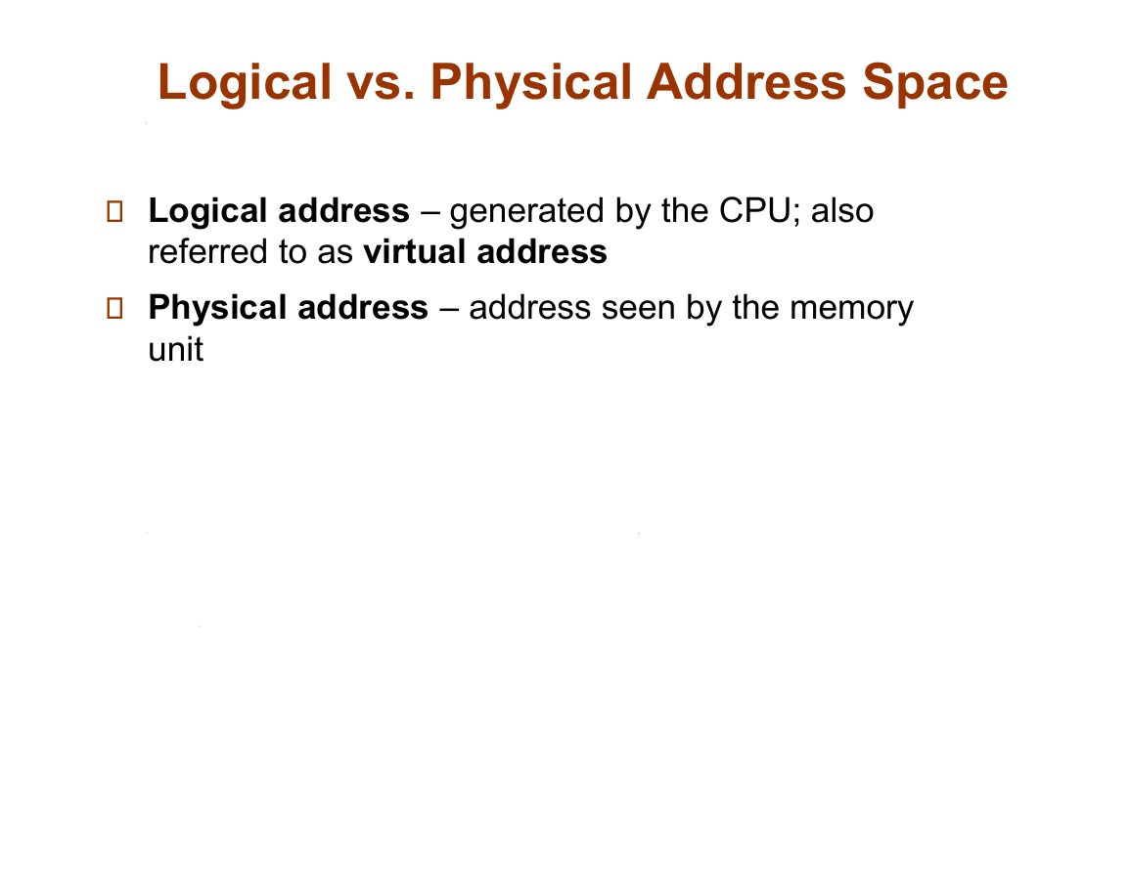
สไลด์ p.3 Logical vs Physical (เชิงกายภาพ (ตำแหน่งจริง))
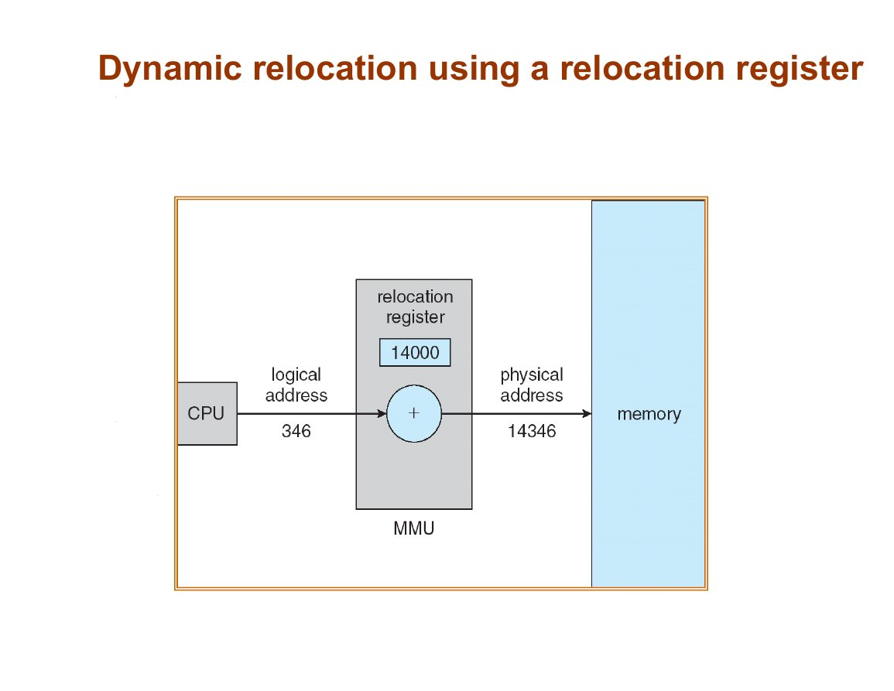
สไลด์ p.5 Dynamic relocation ด้วย relocation register

G2. Static vs Dynamic Linking (มีตัวเลขให้คำนวณ)
- Static linking: ก๊อปโค้ด library รวมใน executable ตั้งแต่ compile — lib ซ้ำทุกโปรแกรม
- Dynamic linking: เลื่อนไป link (ลิงก์ (ทางเชื่อม)) ตอน run — ใส่แค่ stub (โค้ดจิ๋วหา library / แทนตัวเองด้วย address routine) → library โหลดครั้งเดียวแชร์กันทั้งระบบ (shared libraries)
ตัวอย่างวิดีโอ: A(10MB) + B(20MB) + Lib(20MB)
Static: A=30MB, B=40MB → RAM 30+40 = 70MB (lib ซ้ำ 2 ชุด)
Dynamic: A=10+2, B=20+2, lib 1 ชุด → 12+20+22 = 54MB ประหยัด 16MB

G3. Fixed Partition — Internal Fragmentation (เศษภายในช่องที่จองแล้ว)
- แบ่ง RAM ส่วน user เป็นช่องคงที่ล่วงหน้า → มีกี่ช่องรับ process พร้อมกันได้เท่านั้น · ป้องกันด้วย limit register (ขนาด) + relocation register (ตำแหน่ง): เช็ค LA < Limit ผ่านแล้วค่อย + Base
- ตัวอย่างวิดีโอ: Partitions P1=100K, P2=25K, P3=25K, P4=50K · Job1(30K)→P1 (เหลือ 70K ใช้ไม่ได้ = internal frag) · Job2(50K)→P4 พอดี · Job3(30K) ต้องรอ! เพราะ P2,P3 มีแค่ 25K แม้ว่างรวม 120K · Job4(25K)→P2 พอดี
🎯 คู่แฝด fragmentation
Fixed = Internal (เศษในช่องจองแล้ว ใครใช้ต่อไม่ได้) · Variable + Segmentation = External (เศษกระจายนอก รวมว่างเยอะแต่ช่องเดียวไม่พอ) · Paging = ไม่มี External แต่มี Internal ที่เพจสุดท้าย — ออกถูก/ผิดวนไป

G4. Variable Partition — External Fragmentation (เศษกระจายนอก (หลุมเล็ก ๆ)) + วิธีรักษา
จัดสรรตามขนาดจริง ตอนแรกไม่มีของเสีย แต่งานจบทิ้งช่องว่างกระจาย · ตัวอย่าง: หลุมว่าง 5+2+1 = 8MB แต่ขอ 7MB โหลดไม่ได้ (ช่องเดียวใหญ่สุด 5MB)
วิธีรักษา | ทำอะไร | ข้อจำกัด
Coalescing (การรวมหลุมว่างที่ติดกัน) | รวมหลุมที่ติดกันเป็นหลุมใหญ่ 1 หลุม | หลุมไม่ติดกันก็ช่วยไม่ได้ — มักไม่พอ
Compaction (การอัดข้อมูลให้ติดกัน) | ลาก process มาอัดติดกัน รวมว่างปลายเดียว | overhead แพง และทำได้เฉพาะ relocation แบบ dynamic (ตอน execution time)

G5. First-fit (หยิบหลุมแรกที่พอ) · Best-fit (หยิบหลุมที่แน่นที่สุด) · Worst-fit 🔥 (ตัวอย่างจากวิดีโอ)
โจทย์ (สไลด์ p.21–24): หลุมเรียงตามลำดับใน RAM: 16, 14, 5, 30 MB · process ใหม่ต้องการ 13 MB
กลยุทธ์ | หลักคิด | ลงหลุม | เศษเหลือ | จุดเด่น/ด้อย
First-fit | ไล่จากซ้าย เจอหลุมแรกที่ ≥ ขนาด เอาทันที | 16 | 3 | เร็วสุด (ไม่สแกนครบ) แต่เปลืองพื้นที่
Best-fit | สแกนครบ เลือกหลุมที่ "ใหญ่พอ + เหลือน้อยสุด" | 14 | 1 | คุ้มสุด แต่ช้า + ทิ้งเศษจิ๋วใช้ต่อไม่ได้
Worst-fit | สแกนครบ เลือกหลุมใหญ่สุด | 30 | 17 | ทิ้งชิ้นใหญ่ให้งานต่อไป (โดยรวมมักแพ้ best-fit)
🟢 เทคนิค 30 วินาที
เขียนเลขหลุมตามลำดับที่โจทย์ให้ (ห้ามจัดใหม่!) · First = หยุดหลุมแรกที่พอ · Best = เทียบ (หลุม−ขนาด) เลือกค่าน้อยสุด · Worst = หลุมใหญ่สุด · ถ้าโจทย์ให้จัดหลายงานต่อกัน อย่าลืมหักขนาดหลุมที่ใช้ไปแล้วด้วย
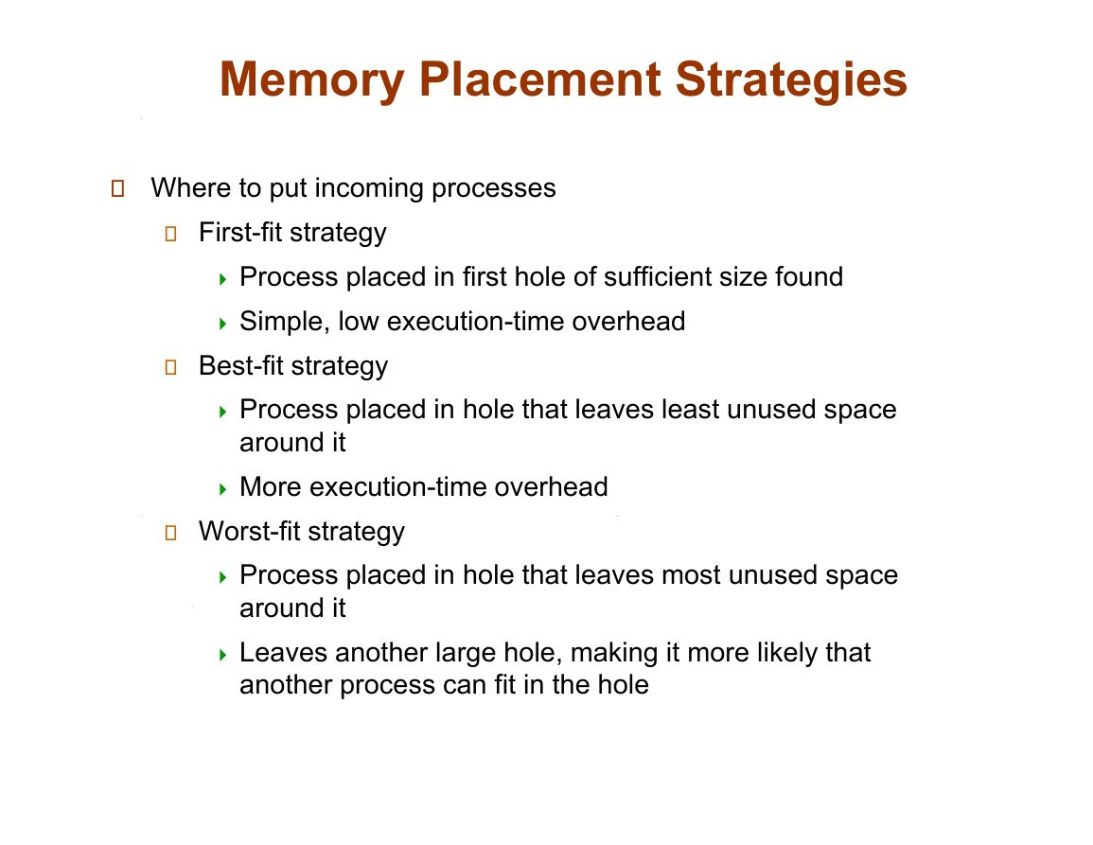
สไลด์ p.21 Memory Placement Strategies
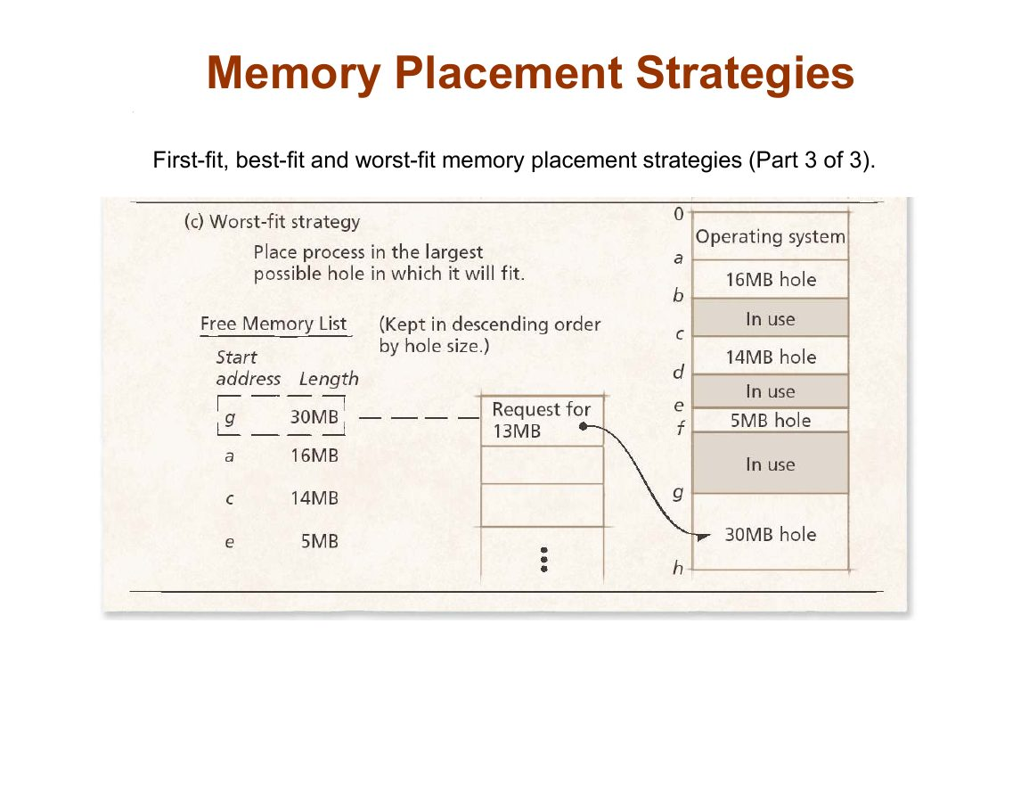
สไลด์ p.24 ผลการจัดทั้ง 3 กลยุทธ์ (ตรงกับตารางข้างบน)

G6. Segmentation 🔥 — แบ่งตามสายตาโปรแกรมเมอร์
- แบ่งเป็น logical unit ขนาดไม่เท่ากัน: main, function, object, stack, global variables · Logical address = คู่ <segment s, offset d>
- Segment table แต่ละแถวมี Base (จุดเริ่มใน RAM) + Limit (ความยาว) · STBR ชี้ตาราง, STLR = จำนวน segment (s ใช้ได้ถ้า s < STLR)
ขั้นแรก: เช็ค d < Limit — ถ้า d ≥ Limit → TRAP (error!) ทันที
ขั้นต่อมา: Physical Address = Base + Offset (ตำแหน่งเลื่อนภายในเพจ)
ตัวอย่างจากสไลด์ p.50: S1 (base 6300, limit 500) · S2 (base 4300, limit 400)
Logical | เช็ค | ผล
<1, 300> | 300 < 500 ✓ → PA = 6300 + 300 | 6600 ✓
<2, 400> | 400 < 400 ✗ (400 ไม่ได้ "น้อยกว่า" 400) | Trap / Error ❌
🎯 จุดหลอก
เช็ค ก่อนเสมอ แล้วค่อยบวก — เคร่งครัดเรื่อง < ไม่ใช่ ≤ · Segmentation ยังเจ็บกับ external fragmentation (แต่ละ segment ต้องวางติดกันเป็นผืน) · สูตรอย่างสลับกับ paging (การแบ่งหน่วยความจำเป็นหน้า): Segment/Base = Base + offset / Paging = frame (เฟรม (ก้อน RAM)) × size (ขนาด) + offset
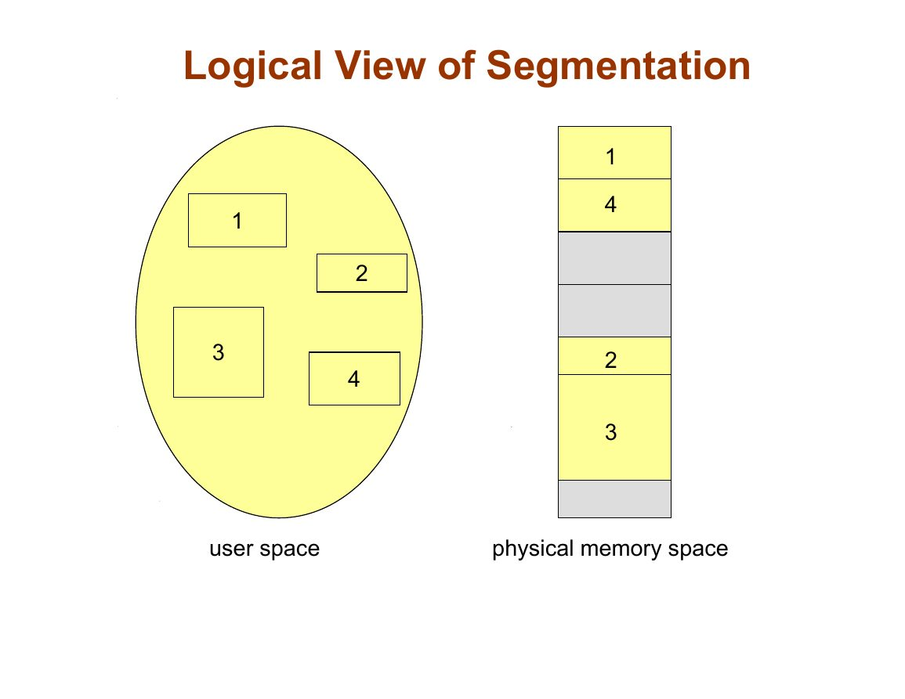
สไลด์ p.47 Logical view (user space) vs physical memory
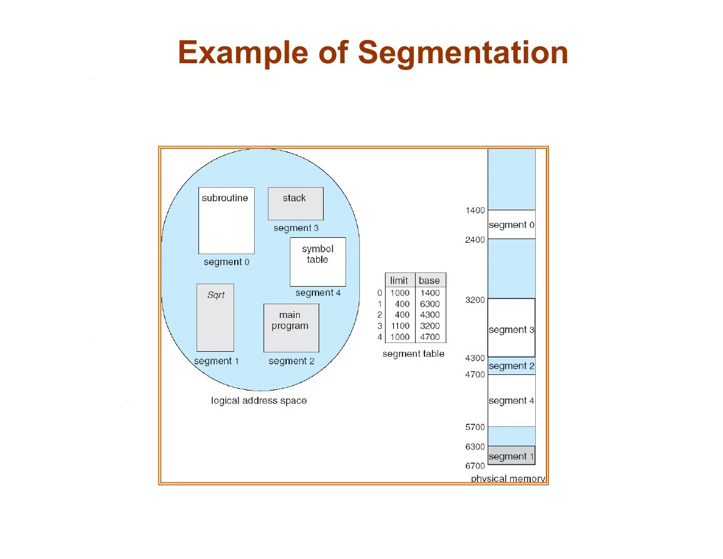
สไลด์ p.50 Example of Segmentation (ตัวเลขตรงกับตาราง)
H. Paging & Address Translation (OSNo08 ท้าย) 🔥🔥
📖 รู้จักส่วนนี้ก่อนอ่าน — รีวิวรุ่นพี่: "คนส่วนมากคำนวณ Paging กันไม่ทัน"
ความหมาย: Paging (การแบ่งหน่วยความจำเป็นหน้าเท่า ๆ กัน) = หั่น RAM เป็น frame หั่นโปรแกรมเป็น page (ขนาดเท่ากัน) แล้วใช้ Page Table (ตารางจับคู่เพจ↔เฟรม) จับคู่ — "คำนวณ Paging" คือการแปลงที่อยู่ที่โปรแกรมเห็น (Logical) ให้เป็นที่อยู่จริงใน RAM (Physical)
ความสำคัญกับข้อสอบ: แปลง address ทีละบิต, TLB (แคชตารางเพจความเร็วสูง) + สูตร EAT (เวลาเข้าถึงเฉลี่ย), Two-level paging — เป็นแนวคำนวณที่ตัดสินว่า "ทันสอบหรือไม่ทัน" ต้องฝึกจนข้อละไม่เกิน 1 นาที
ใช้จริงในคอมพิวเตอร์: CPU ทุกตัวสมัยใหม่ (x86, ARM ในมือถือ) + OS ทุกตัว (Windows/Linux/macOS/Android) ใช้ paging จริง 100% — แอปแต่ละตัวเห็น "RAM ของตัวเอง" ก็เพราะกลไกนี้

H1. แนวคิด Paging
- Paging = จัดสรรแบบ non-contiguous (ไม่ต้องติดกัน) — ตัด external fragmentation ขาด
- Frame (เฟรม (ก้อน RAM)): แบ่ง RAM เป็นบล็อกขนาดคงที่ ขนาดเป็นกำลังสอง 2ⁿ bytes (512–8,192)
- Page (หน้า): แบ่งโปรแกรมเป็นบล็อกขนาดเท่า frame เป๊ะ · รันโปรแกรม n เพจ = หา frame ว่าง n อันกระจายวาง
- Page table: จับคู่ "เพจ i → frame ไหน" ของแต่ละ process
🎯 เช็คความเข้าใจ
Paging ไม่มี External frag แต่มี Internal frag — เกิดเฉพาะเพจสุดท้ายถ้าขนาดโปรแกรมไม่ลงตัว

H2. โครงสร้าง Logical Address — บิต p กับ d 🔥
Address ที่ CPU ปล่อย (ยาว m บิต) ซอยเป็น 2 ส่วนโดยฮาร์ดแวร์:
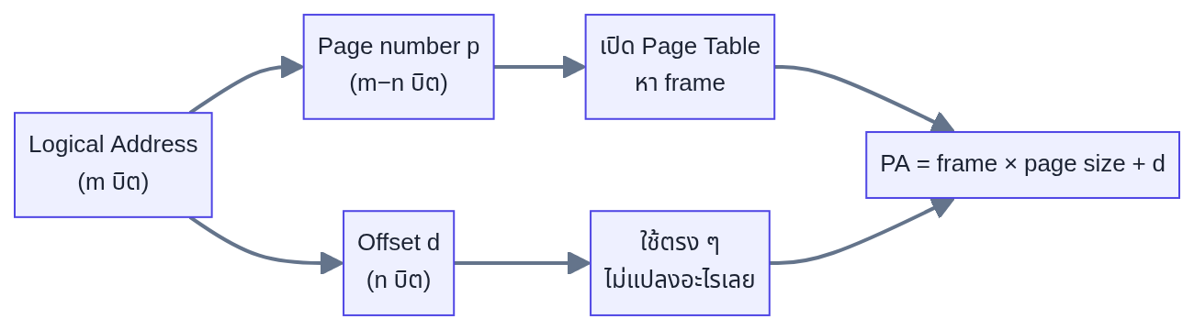
Page size = 2ⁿ bytes → บิต offset = n บิต · บิต page number (หมายเลขเพจ) = m − n บิต → เพจได้สูงสุด 2^(m−n) เพจตัวอย่างวิดีโอ: m = 5 บิต (2⁵ = 32 bytes), page = 4 bytes (2²) → offset 2 บิต, page# 3 บิต → 8 เพจ (0–7 นับจากศูนย์!)
🪑 อุปมาอาจารย์
เก้าอี้ 32 ตัว จัด 8 ห้อง ห้องละ 4 — อ้างอิงว่า "เก้าอี้ตัวที่ 3 ในห้องเบอร์ 1" = (Page 1, Offset 3) สองเลขนี้คือทั้งชีวิตของ paging

H3. แปลง Logical → Physical ทีละขั้น 🔥
Physical Address = (Frame Number × Page Size (ขนาดของเพจ)) + Offsetเปิดตารางด้วย p → ได้ frame → คูณขนาด frame = จุดเริ่ม → บวก offset
โจทย์จากสไลด์ p.32 (Paging Example): page size (ขนาดของเพจ) = 4 bytes · Page table: 0→5, 1→4, 2→1, 3→7
หาอะไร | Logical | ไล่ทีละขั้น | PA
ตัวอักษร 'C' | (p=0, d=2) | เพจ 0 → frame 5 → (5 × 4) + 2 = 20 + 2 | 22
ตัวอักษร 'K' | (p=2, d=2) | เพจ 2 → frame 1 → (1 × 4) + 2 = 4 + 2 | 6
🎯 3 จุดพลาดคลาสสิก
1) บวก frame+offset ตรง ๆ (5+2=7 ❌) ต้องคูณขนาดก่อน 2) นับเพจเริ่ม 1 → ต้องเริ่ม Page 0 3) ปัดจำนวนเพจลง — 42 bytes / เพจ 4 = 10.5 → ปัดขึ้น 11 เพจ (10 เพจเก็บได้ 40 bytes ข้อมูลขาด!) เพจสุดท้ายใช้ 2 bytes → internal frag = 4−2 = 2 bytes
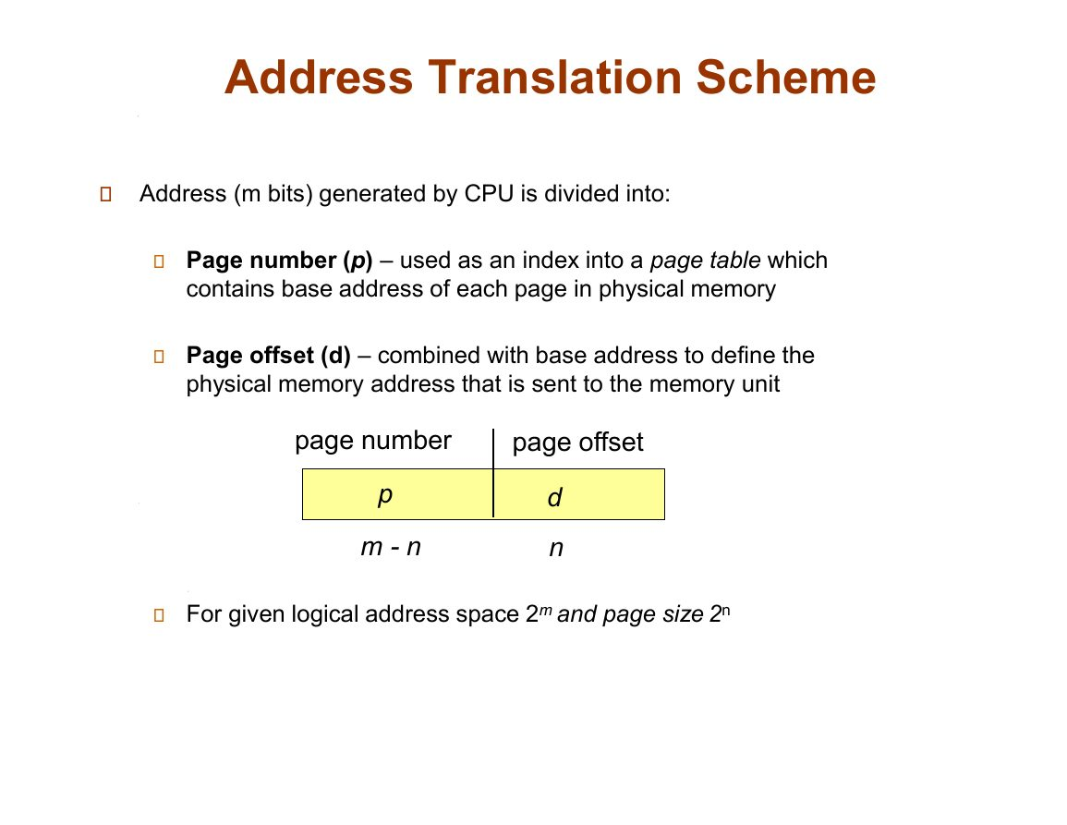
สไลด์ p.29 Address Translation Scheme (p | d)
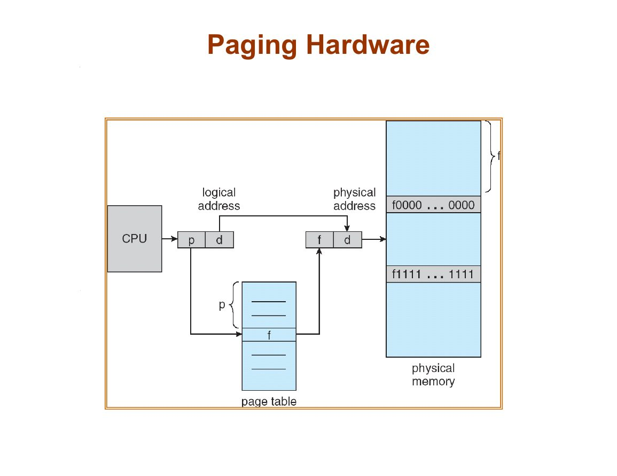
สไลด์ p.30 Paging Hardware: p ไปตารางได้ frame + d ต่อกันเป็น PA
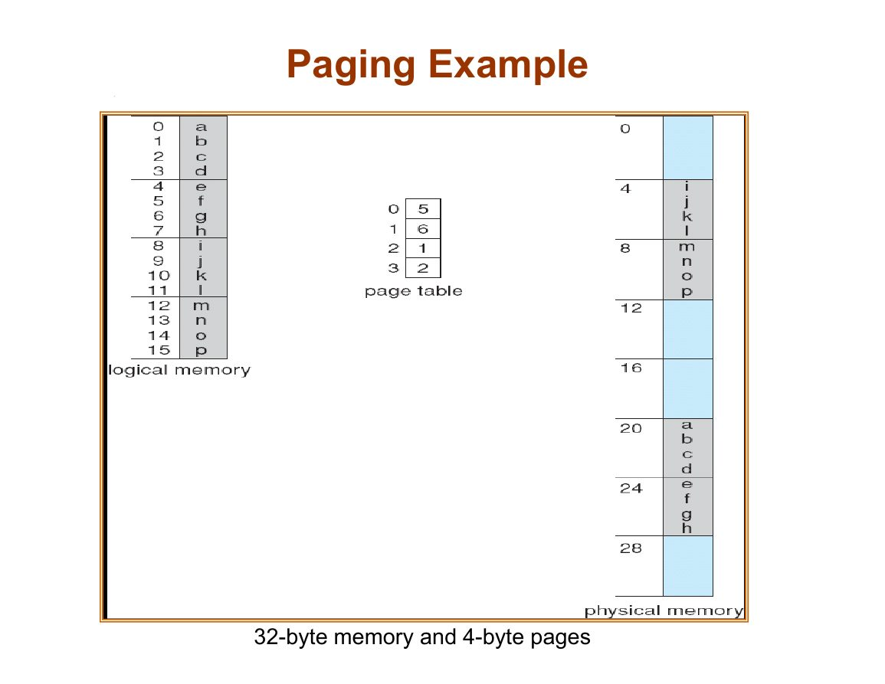
สไลด์ p.32 Paging Example — หน่วยความจำ 32 bytes, เพจ 4 bytes (โจทย์ 'C' และ 'K' อยู่นี่)
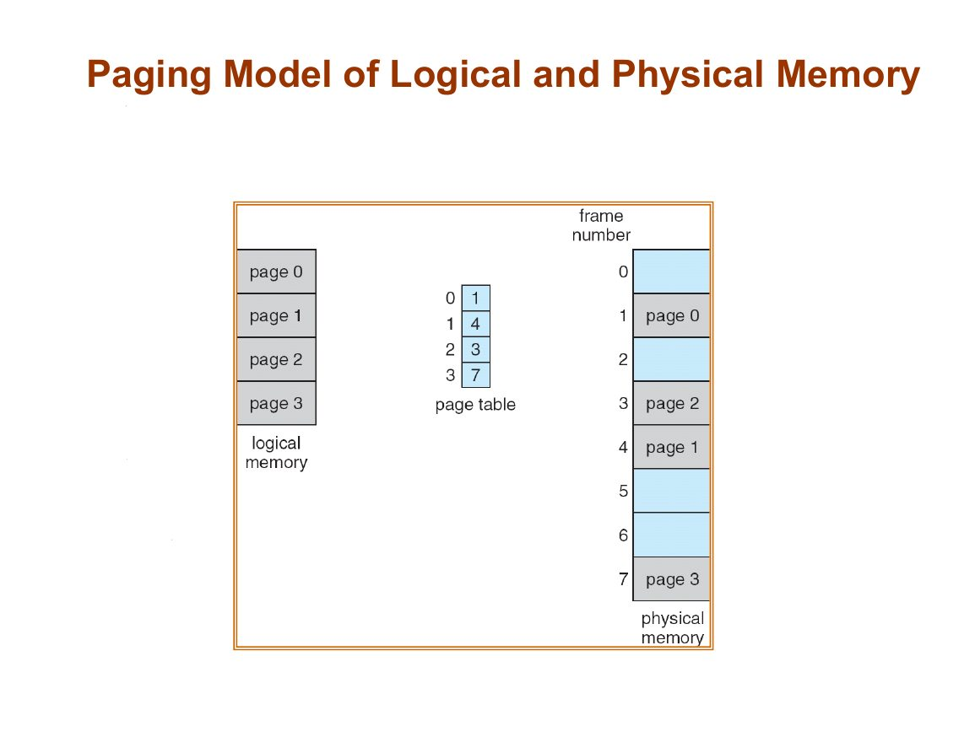
สไลด์ p.31 Paging Model: เพจกระจาย frame ไม่ติดกันก็ได้

H4. TLB + Effective Access Time 🔥
- Page table อยู่ใน RAM → อ่านข้อมูล 1 ครั้ง = ไป RAM 2 ครั้ง (1: อ่านตารางหา frame, 2: อ่านข้อมูลจริง)
- TLB = แคชฮาร์ดแวร์ความเร็วสูง เก็บคู่ (page # → frame #) ล่าสุด ค้นแบบขนาน (associative memory)
กรณี | ไป RAM | เวลา (memory = 1 μs, TLB search = ε)
TLB Hit (โอกาส α) | 1 ครั้ง | ε + 1 = 1 + ε
TLB Miss (โอกาส 1−α) | 2 ครั้ง | ε + 1 + 1 = 2 + ε
EAT = α(1 + ε) + (1 − α)(2 + ε) = 2 + ε − αโจทย์วิดีโอ: ε = 0.1 μs, α = 80% → (0.8×1.1) + (0.2×2.1) = 0.88 + 0.42 = 1.3 μs (สูตรลัด: 2 + 0.1 − 0.8 = 1.3 ✓)
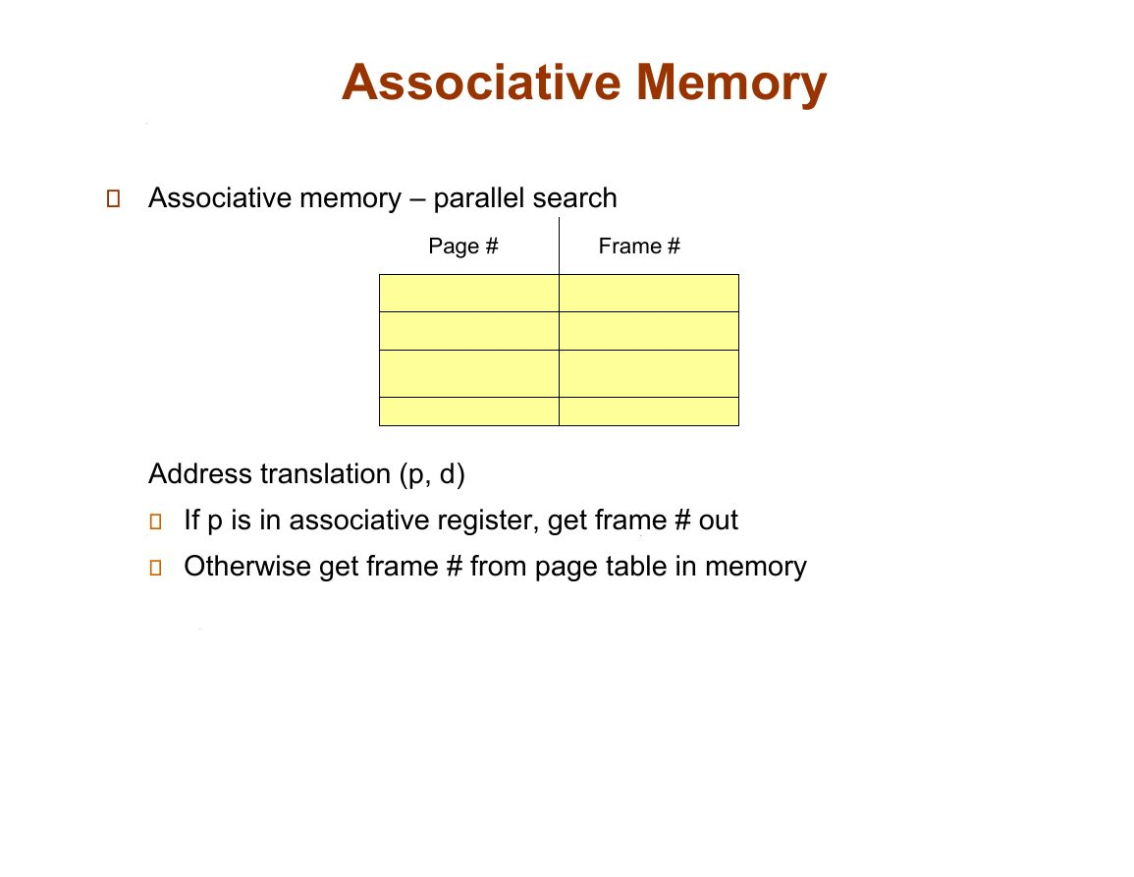
สไลด์ p.35 Associative Memory (TLB): ค้นขนาน
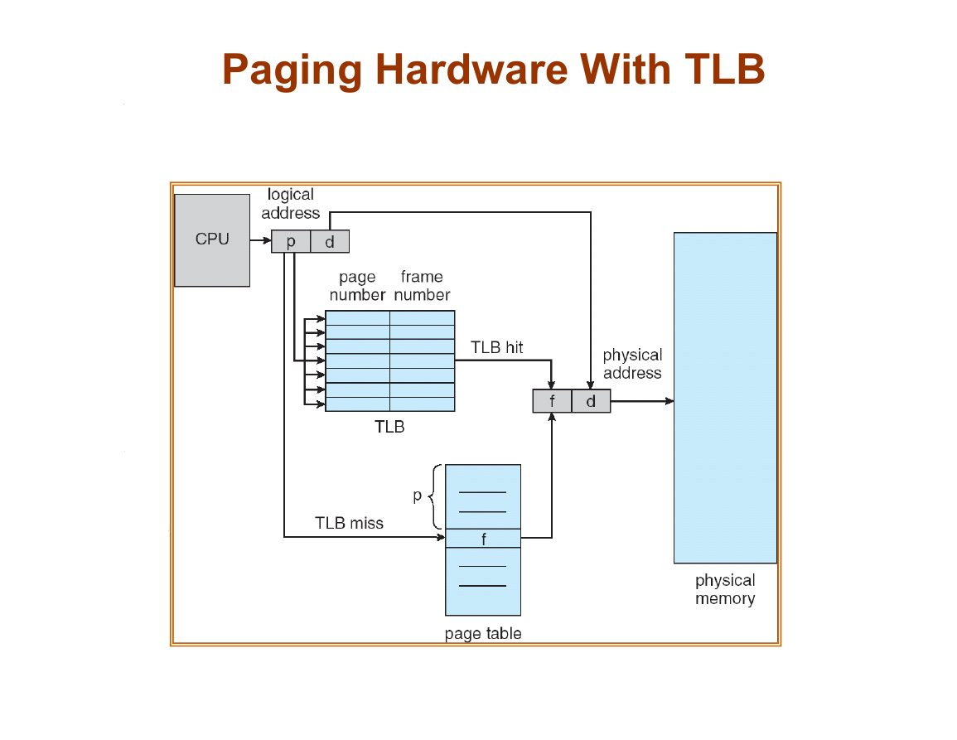
สไลด์ p.36 Paging Hardware With TLB

H5. Protection — Valid / Invalid bit
- แต่ละแถว page table (ตารางจับคู่เพจ↔เฟรม) มี valid–invalid bit: v = เพจนี้อยู่ใน address space ของ process (ใช้ได้) · i = ห้ามอ้างอิง
- PTBR ชี้ตำแหน่ง page table ใน RAM · PTLR = ความยาวตาราง (เช็คเบื้องต้นว่าไม่อ้างเพจเกินขอบเขต)
🎯 จุดหลอก: valid ดู "ทั้งเพจ" ไม่ได้ดู "ทีละไบต์"
เพจสุดท้าย valid = v → ระบบยอมให้อ้าง offset ใด ๆ ในเพจนั้น (แม้เกินขนาดโปรแกรมจริง) — นี่คือเหตุผลที่ internal fragmentation ยังอยู่รอดใน paging
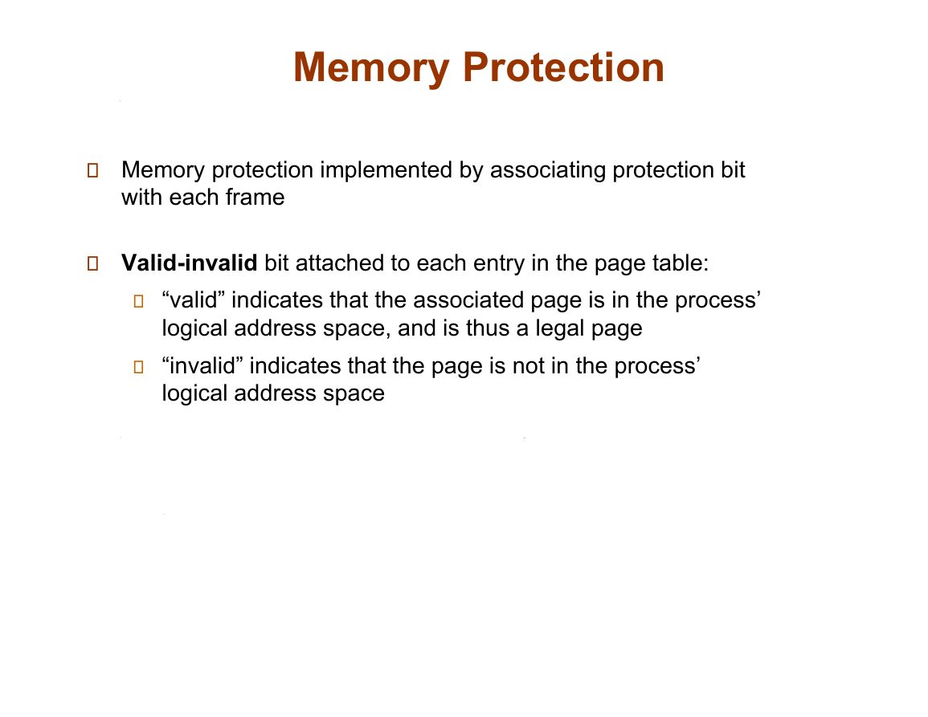
สไลด์ p.38 Memory Protection
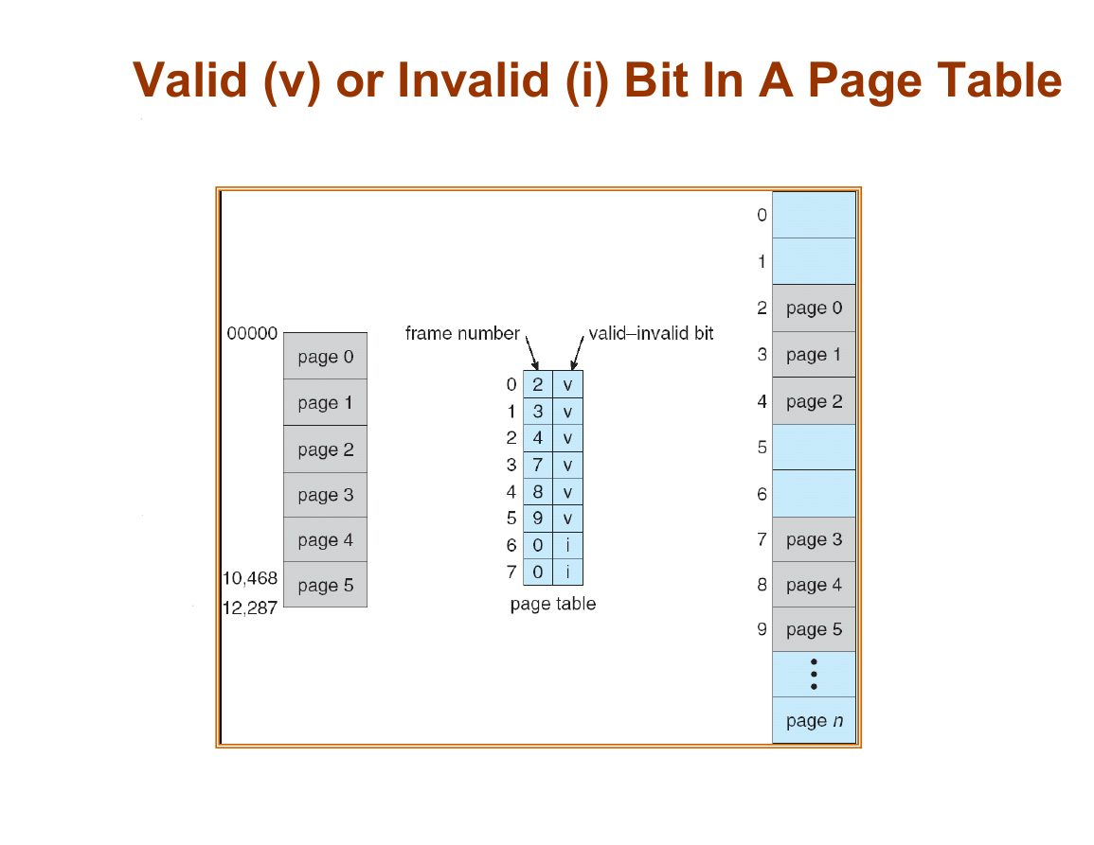
สไลด์ p.39 Valid (v) / Invalid (i) Bit

H6. Two-Level Paging — ทำไม + คำนวณ 🔥
ปัญหา single-level ในระบบ 32-bit: page 4KB (offset 12 บิต) → page# 20 บิต → 2²⁰ = 1,048,576 ช่อง × 4B = 4MB ต่อ process ทุกตัว! แม้โปรแกรมเล็กแค่ 1MB (ตารางต้องอยู่ต่อเนื่องด้วย)
ทางแก้: ซอยบิต 32 ตัวเป็น p₁ = 10 | p₂ = 10 | d = 12 — p₁ เปิด outer table หา inner table, p₂ เปิด inner table หา frame
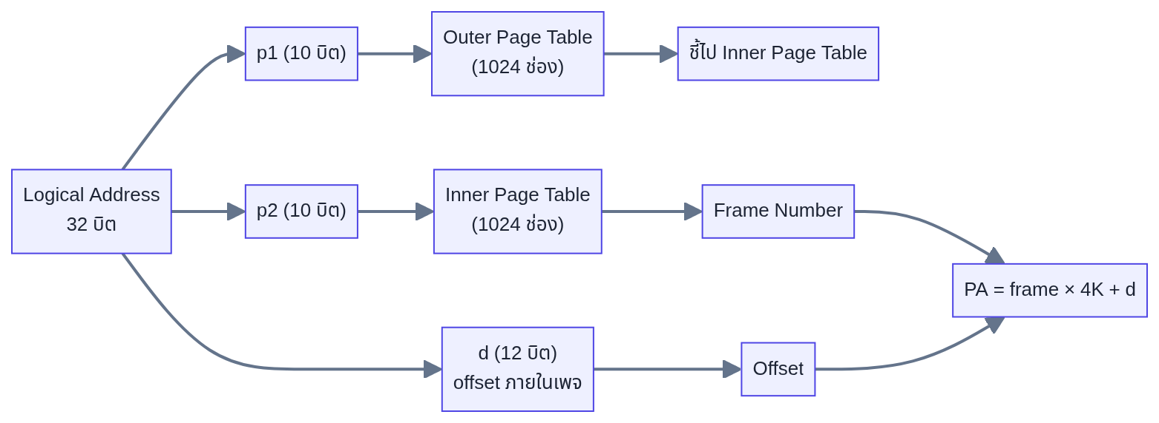
โจทย์ (จากวิดีโอ) | จำนวนเพจ | Inner tables ที่ต้องสร้าง | พื้นที่ page table รวม
โปรแกรม 1 MB | 1024KB ÷ 4KB = 256 เพจ | 256 ≤ 1024 → 1 ตาราง | outer 4KB + inner 4KB = 8 KB (แทน 4MB!)
โปรแกรม 8 MB | 8192KB ÷ 4KB = 2048 เพจ | 2048 ÷ 1024 = 2 ตาราง | 4KB + 2×4KB = 12 KB
🟢 สูตรรวมทั้งบท
บิต offset = log₂(page size) · บิต page# = บิต address − บิต offset · เพจ = ceil(ขนาดโปรแกรม ÷ page size) · PA = frame × pageSize + offset · EAT = 2 + ε − α · inner tables = ceil(จำนวนเพจ ÷ 1024)
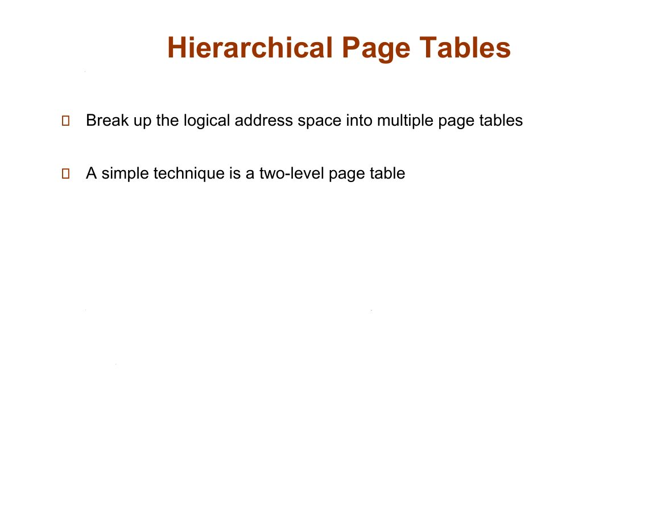
สไลด์ p.42 Hierarchical Page Tables
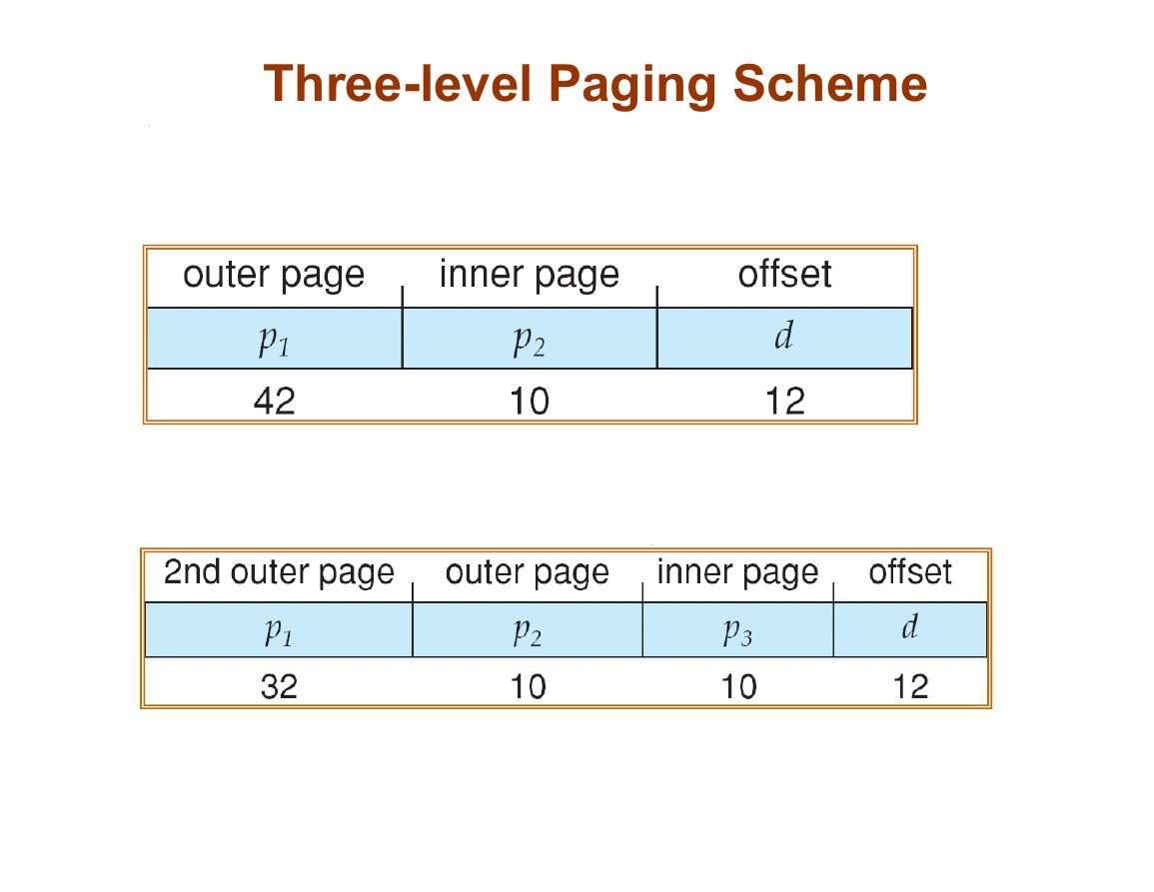
สไลด์ p.44 Three-level Paging Scheme (x86 มีจริง)

Hashed Page Table — สำหรับ address space ใหญ่มาก
เมื่อ address space กว้างมาก (64-bit) ตารางเพจแบบลำดับชั้นจะลึกเกินไป จึงใช้ฟังก์ชัน hash ของ page number ไปชี้ entry ในตาราง แล้วเดินตามห่วงโซ่ (chain) ของ element ที่ hash ชนกัน จนเจอแถวที่ page number ตรง แล้วอ่าน frame number — ดีกับเพจที่กระจายตัว ไม่ต้องสร้างตารางครบทุกช่อง

Inverted Page Table — 1 แถวต่อ 1 frame จริง
ปกติตารางเพจมี 1 แถวต่อ 1 เพจเสมือน ของ process (สร้างหลายตาราง) แต่ Inverted กลับด้าน: 1 แถวต่อ 1 frame จริงใน RAM เก็บ (pid, page) ที่ครอบอยู่ — มีตารางเดียวสำหรับทั้งระบบ ประหยัด RAM มาก · ราคาที่จ่าย: ตอนแปลง address ต้องค้นหา (pid, page) ของตัวเองทั้งตาราง → ช้า จึงต้องมี hash table + TLB ช่วย
หมายเหตุ: ทั้งสองแบบเป็นแนวทางแก้ปัญหา "page table ใหญ่เกิน" ร่วมกับ Two-level ที่เจอข้างบน — ข้อสอบมักถามรู้จักชื่อ + หลักคิดสั้น ๆ แบบนี้พอ
I. Virtual Memory & Page Replacement (OSNo09) 🔥🔥
📖 รู้จักส่วนนี้ก่อนอ่าน
ความหมาย: Virtual Memory (หน่วยความจำเสมือน) = โปรแกรมไม่ต้องอยู่ใน RAM ครบทั้งตัว โหลดเฉพาะเพจที่กำลังใช้ (demand paging) ทำให้ RAM จริงเหมือนใหญ่กว่าจริง · Page Replacement = เมื่อ RAM เต็ม ต้องเลือกเพจ "ตัวปลอด" ออก
ความสำคัญกับข้อสอบ: นับ page fault (เพจยังไม่อยู่ใน RAM) ทั้ง FIFO (เข้าก่อน-ออกก่อน) / Optimal (ดีที่สุดเชิงทฤษฎี) / LRU (รู้ผล 15/9/12 ของ string หลัก), Belady's Anomaly (ปรากฏการณ์เพิ่ม RAM แล้ว fault เพิ่ม), Thrashing (สลับเพจหนักจนระบบแย่) — เป็นแนวคำนวณหลักอีกแนวของ Final
ใช้จริงในคอมพิวเตอร์: เปิดเกมใหญ่กว่า RAM เครื่องได้, สลับแอปเร็วโดยไม่โหลดใหม่, ขนาด "หน่วยความจำเสมือน" ที่เห็นใน Task Manager คือกลไกนี้ — ข้อมูลที่ไม่ได้ใช้ถูกส่งไปพักบน disk

I1. Demand Paging (โหลดเพจเฉพาะเมื่อถูกใช้) — ขอเมื่อไรค่อยเอามา
- Virtual memory = แยก logical memory ออกจาก physical → address space ใหญ่กว่า RAM จริงก็ได้ · implement ผ่าน demand paging หรือ demand segmentation
- Demand paging: โหลดเพจเฉพาะเมื่อถูกเรียกใช้ — หลักขี้เกียจของ lazy swapper (ตัวทำงานกับเพจเรียก pager) · ผลดี: I/O น้อย, RAM น้อย, ตอบเร็ว, รองรับ user มาก
- เพจที่ยังไม่โหลด → bit = i (invalid) → แปลง address เจอ i → Page Fault (เพจยังไม่อยู่ใน RAM) — invalid ที่นี่ส่วนใหญ่ไม่ใช่ error แค่ "ยังไม่มา"
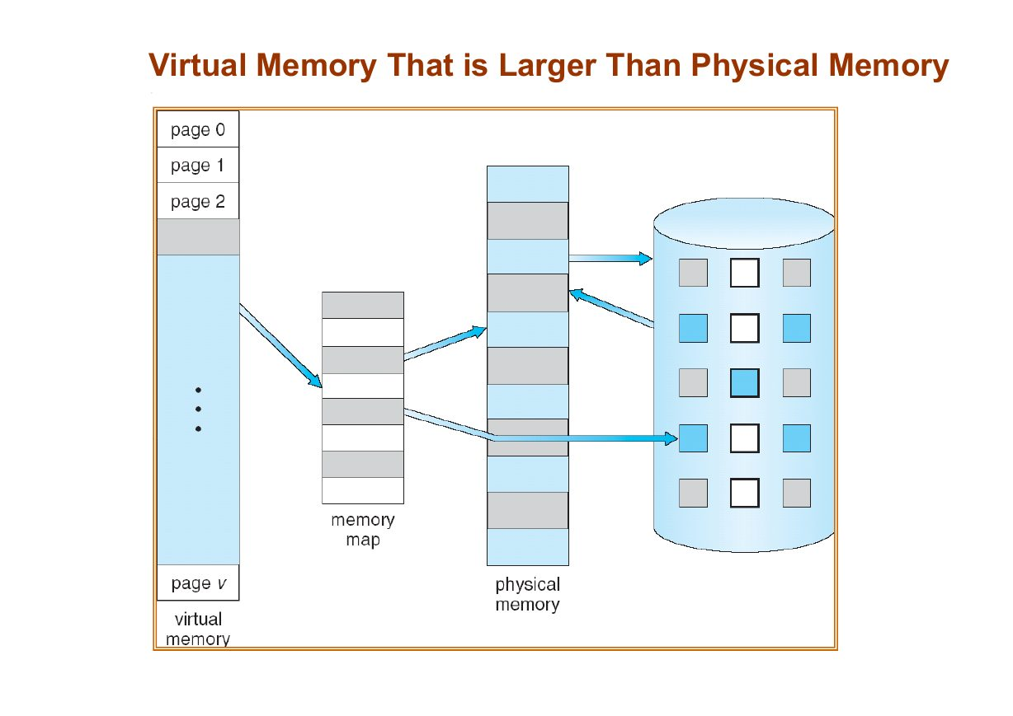
สไลด์ p.4 Virtual Memory ใหญ่กว่า Physical
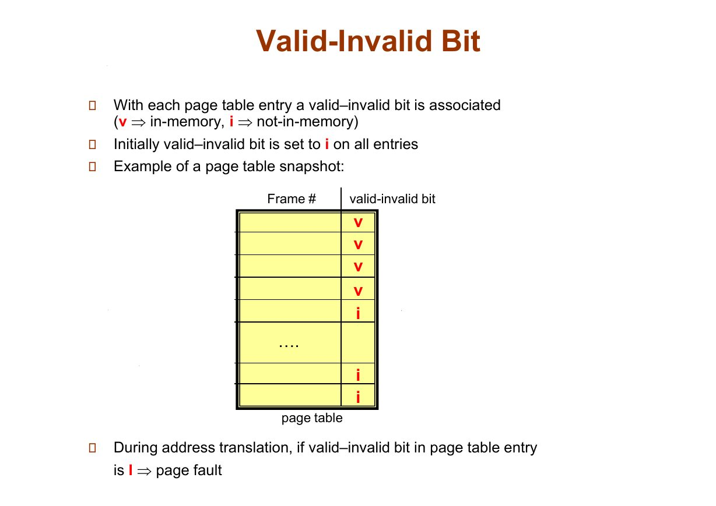
สไลด์ p.6 Valid–Invalid Bit ใน page table

I2. Page Fault — ขั้นตอนจัดการ 6 ขั้น (เรียงได้ = ได้คะแนน)
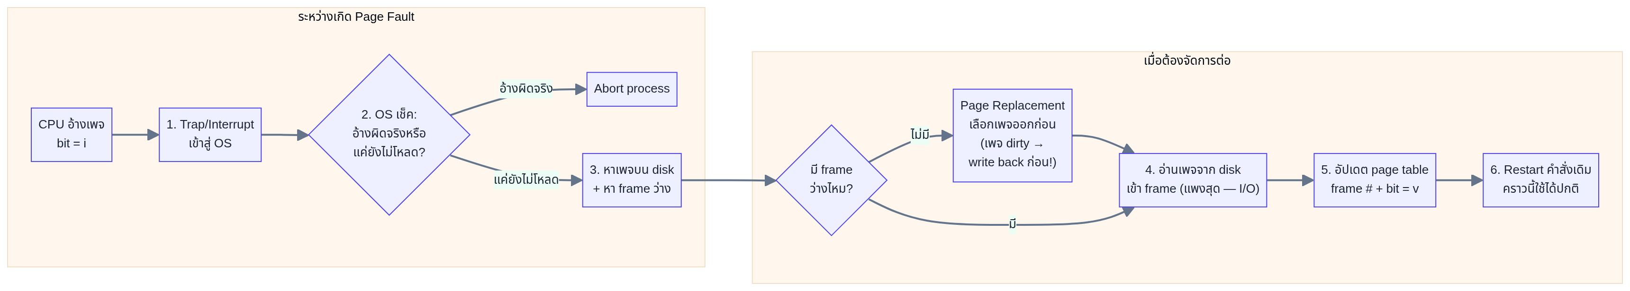
- Trap/Interrupt เข้าสู่ OSMMU เจอ bit = i (invalid) → ยิง trap ขึ้น kernel mode
- OS ตรวจชนิดของ invalidอ้างเกิน address space จริง → abort · แค่ยังไม่โหลด → ไปขั้นถัดไป
- หาเพจบน disk + หา frame ว่างถ้าไม่มี frame ว่าง → ใช้ Page Replacement ก่อน
- อ่านเพจจาก disk เข้า frameขั้นที่แพงที่สุด (เป็น I/O ทั้งตัว)
- อัปเดต page tableใส่ frame number + เปลี่ยน bit เป็น v (valid)
- Restart คำสั่งเดิมCPU รัน instruction ที่พังอีกครั้ง — คราวนี้อ่านได้ปกติ
⚠️ Dirty page
เพจที่ถูกแก้ไข (dirty (เพจที่ถูกแก้ไขข้อมูลแล้ว)/modified = 1) ต้องเขียนกลับ disk ก่อน (write back (เขียนกลับลงดิสก์ก่อน)) ค่อยแทนที่ — เพจ clean (เพจที่ยังไม่ถูกแก้ไข (ดิสก์มีสำเนาแล้ว)) ทับได้เลยเพราะ disk มีสำเนา

I3. Page Replacement — นับ fault 3 อัลกอริทึม 🔥🔥
โจทย์หลัก (สไลด์ใช้ string เดียวกัน, 3 frames (เฟรมหลายก้อน) เริ่มว่าง):
Reference String (ลำดับการอ้างเพจ): 7, 0, 1, 2, 0, 3, 0, 4, 2, 3, 0, 3, 2, 1, 2, 0, 1, 7, 0, 1
อัลกอริทึม | มองไหน | หลักเลือก victim | Faults (3 frames) | ใช้จริง?
FIFO | คิวเข้า | เข้ามาก่อน ออกก่อน (ไม่สนว่าใครฮิต) | 15 | ง่ายแต่โง่ · เจอ Belady
Optimal (OPT) | อนาคต 👁️ | ตัวที่จะไม่ถูกใช้อีกนานสุดในอนาคต | 9 | ใช้จริงไม่ได้ (รู้อนาคตไม่ได้) — ไว้เทียบ benchmark
LRU | อดีต 🔙 | ตัวที่ไม่ได้ใช้มานานสุด | 12 | ใช้จริงได้ (เก็บประวัติย้อนหลัง) ดีกว่า FIFO
👕 ตู้เสื้อผ้า 3 ชั้น
FIFO = รีดตัวใส่นานสุดก่อน · Optimal = หมอดู รีดตัวที่จะไม่ใส่อีกนานสุด · LRU = จำได้ว่าใส่ตัวไหนล่าสุดเมื่อไร รีดตัวที่ทิ้งไว้นานสุด
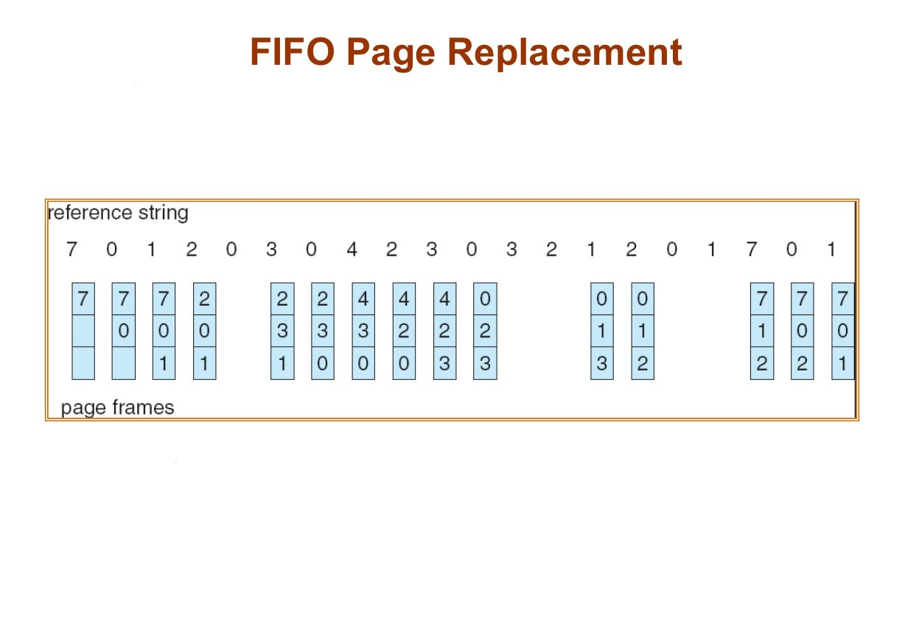
สไลด์ p.13 FIFO Page Replacement
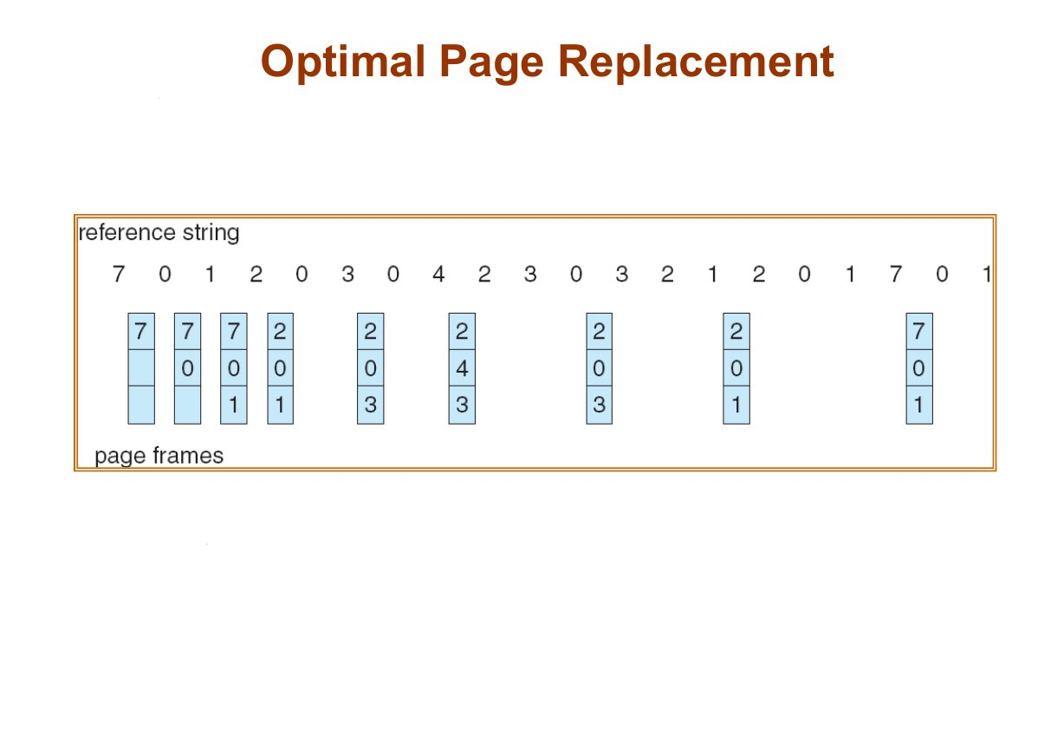
สไลด์ p.16 Optimal Page Replacement
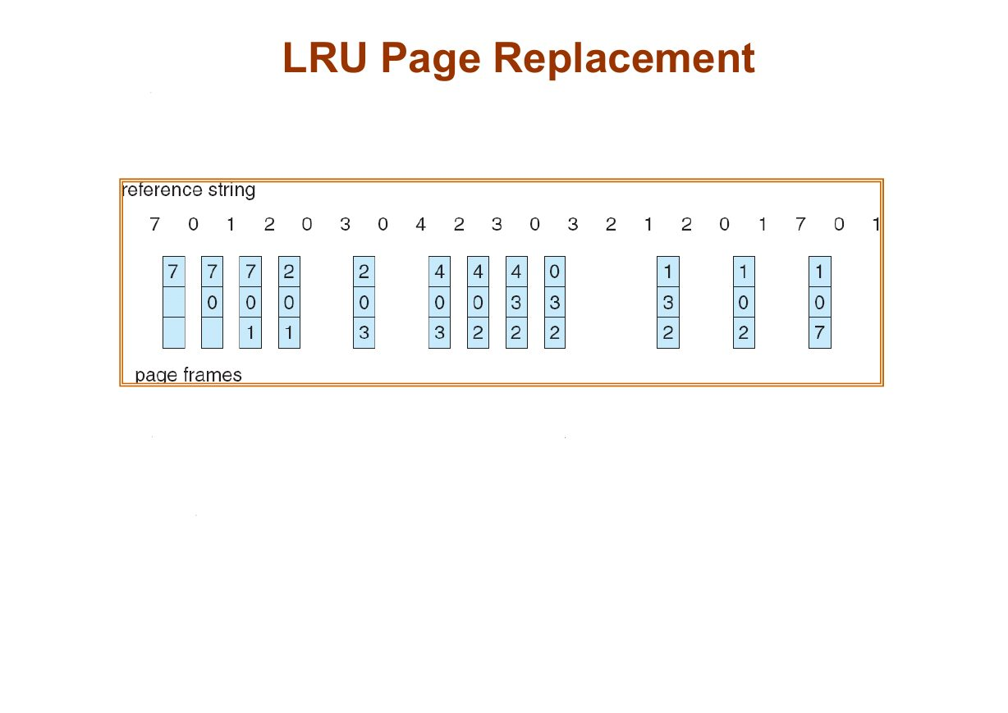
สไลด์ p.17 LRU Page Replacement
💡 เทคนิคไล่มือ: เขียน 3 ช่อง frame ใต้ string ทีละตัวอักษร · FIFO บอกตัวเลือก "เก่าสุด" ไว้ในหัว · LRU เขียนเลขกำกับ "ใช้ล่าสุดเมื่อไร" ใต้ช่อง · OPT กลับไปดูขวาของ string

I4. Belady's Anomaly — เพิ่ม frame แล้ว fault กลับโต! 🤯
String: 1, 2, 3, 4, 1, 2, 5, 1, 2, 3, 4, 5 (FIFO):
จำนวน frame | 3 frames | 4 frames
Page faults (เหตุการณ์เพจไม่อยู่ใน RAM) | 9 | 10 😱
เพิ่ม RAM fault กลับเพิ่ม — เกิดได้กับ FIFO (และ non-stack algorithm) แต่ไม่เกิดกับ LRU / Optimal
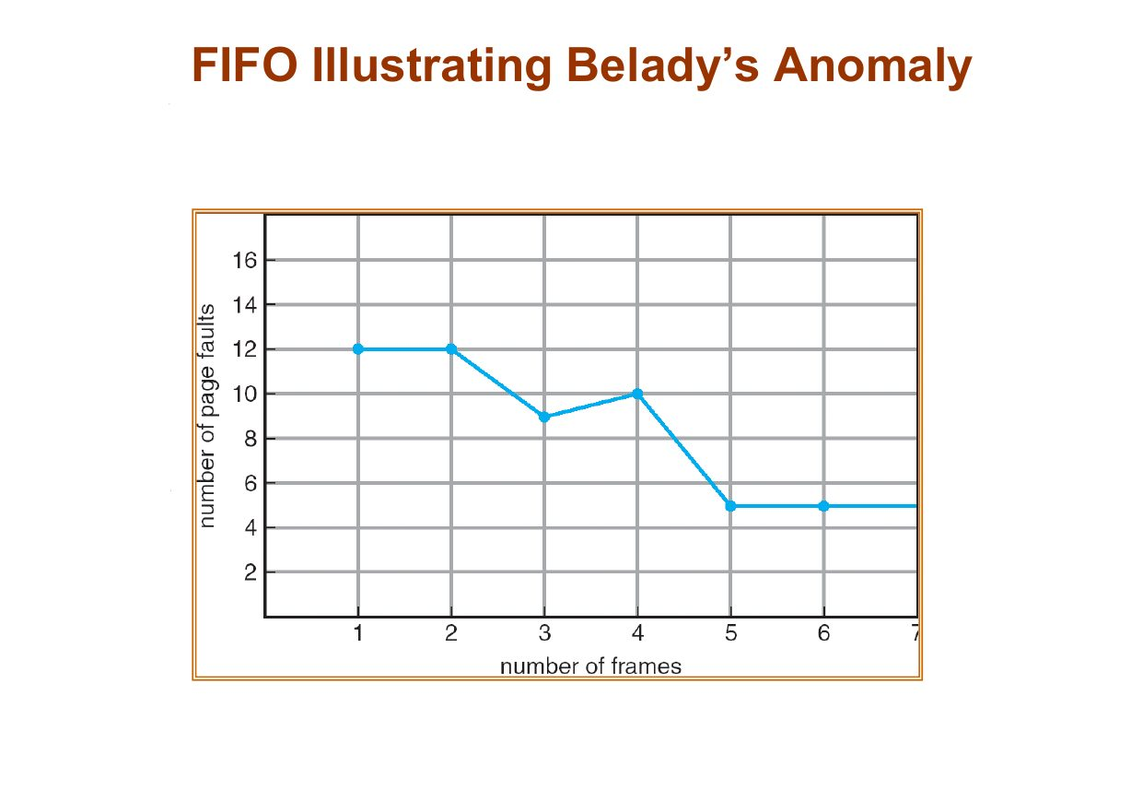
สไลด์ p.14 FIFO Illustrating Belady's Anomaly
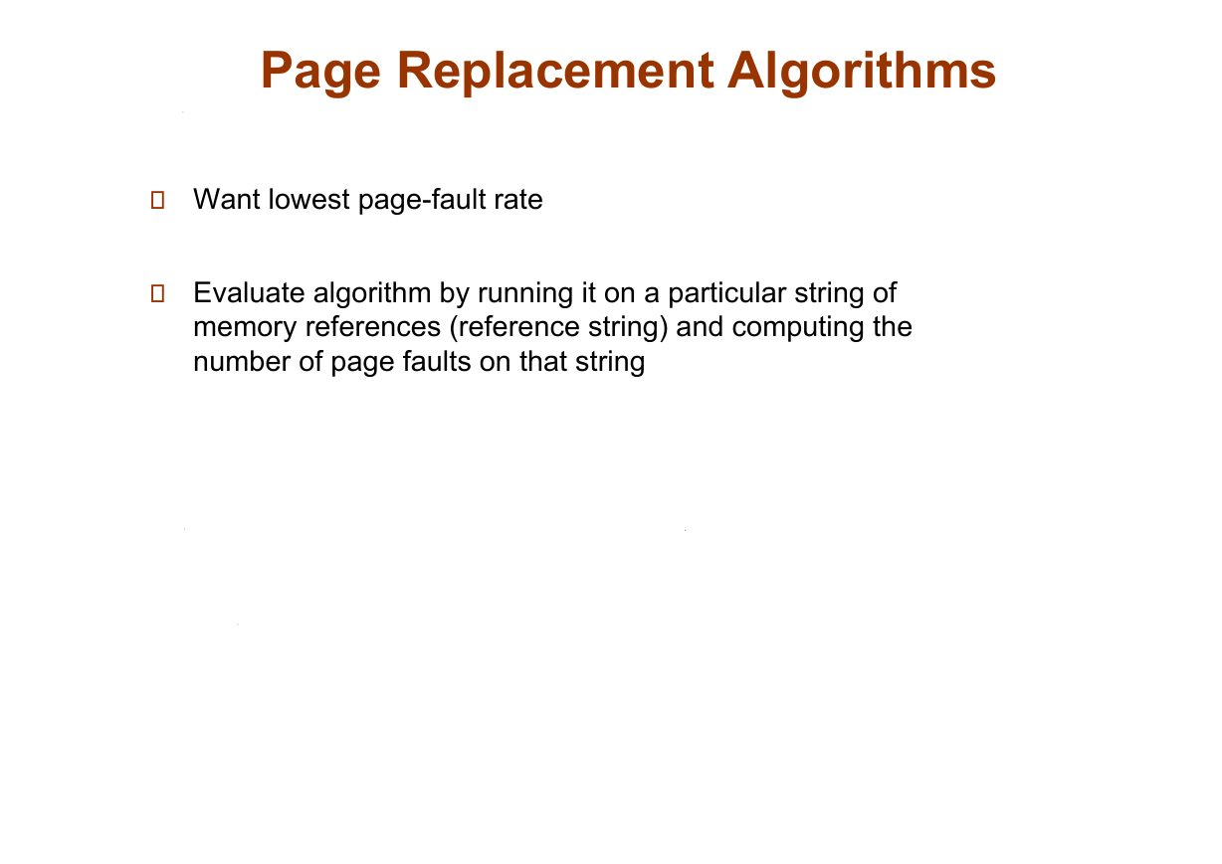
สไลด์ p.11 Page Replacement Algorithms (กราฟ fault vs frames)

I5. EAT เมื่อมี Page Fault Rate (p)
EAT = (1 − p) × memory access time + p × page fault service timeตัวเลขชวนคิด: mat = 200ns, fault service = 8ms → ที่ p = 0.001 (fault แค่ 0.1%) EAT = 0.999×200 + 0.001×8,000,000 ≈ 8,200ns = 8.2μs — ช้าขึ้น 40 เท่า! ห้ามให้ p โต

I6. Global vs Local Allocation
- Global replacement: แทนที่ได้จาก frame ใดก็ได้ในระบบ — แย่งข้าม process ได้
- Local replacement: เลือกจากเฉพาะ frame ของตัวเอง (คนละบ้านกับคนละบ้าน)

I7. Thrashing · Locality · Working Set (ชุดเพจที่ต้องมีใน RAM) 🔥
- Thrashing: process มีเพจไม่พอ → สลับเพจเข้า-ออก disk ตลอดเวลา → CPU utilization ดิ่ง · OS เข้าใจผิดว่า "งานน้อย" เลยเพิ่ม process → thrashing (สลับเพจหนักจนระบบแย่) ยิ่งหนัก (วงจรนรก) · เกิดทั้งข้ามงานและในงานเดียว (ลูปข้ามเพจ)
- Locality of reference: โปรแกรมมักอ้างกลุ่มเพจเดิมซ้ำ ๆ ในช่วงสั้น ๆ (อยู่ในฟังก์ชัน/ลูปเดิม)
- Working set: กลุ่มเพจที่ process ต้องมีใน RAM เพื่อไม่ให้ fault ในช่วง locality นั้น — มองย้อนหลัง Δ (working-set window เช่น 10,000 instruction) · WSSᵢ = จำนวนเพจที่ Pᵢ อ้างใน Δ · Δ เล็กไปครอบ locality ไม่หมด / ใหญ่ไปกินหลาย locality / Δ = ∞ คือทั้งโปรแกรม
- D = Σ WSSᵢ = ความต้องการ frame รวม · ถ้า D > m (frame จริง) → thrashing! → OS ต้อง suspend บาง process คืน frame ให้คนที่เหลือ
🍳 อุปมา
Working set = ของที่ต้องมีบนเคาน์เตอร์เพื่อทำเมนูให้จบ ถ้าวางไม่ครบ คุณวิ่งไปตู้เย็น (disk) ทุก 30 วินาที = ไม่มีอะไรเสร็จ → ทางแก้: ลดจำนวนเมนูที่ทำพร้อมกัน (suspend process)
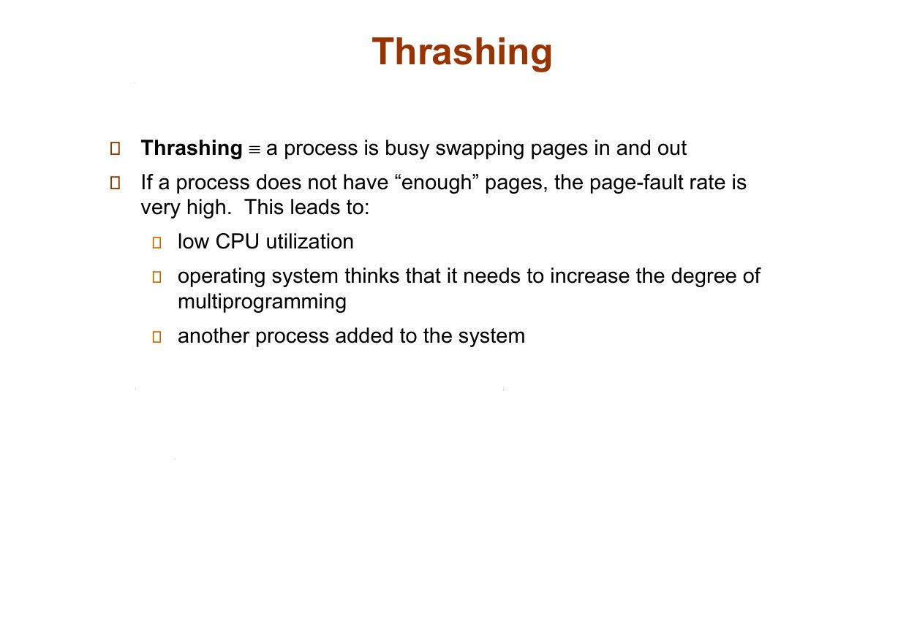
สไลด์ p.19 Thrashing
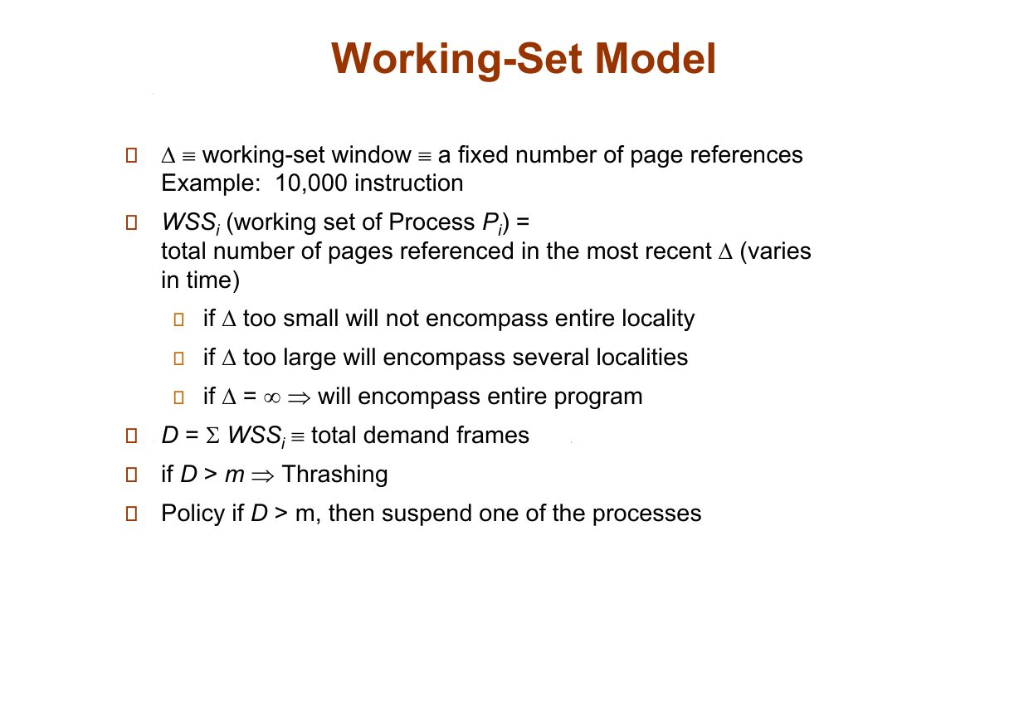
สไลด์ p.22 Working-Set Model (D = ΣWSSᵢ, D > m → suspend)

I8. โจทย์สุดคลาสสิก: Array 128×128 🔥 (สไลด์ p.24)
int data[128][128] · 1 แถว = 1 เพจ · เก็บแบบ row-major (เรียงตามแถว)
 | ลูป | พฤติกรรม | Page faults
❌ แย่ | for (j...) for (i...) data[i][j]=0;  (column นอก, row ใน) | ทุกครั้งกระโดดข้ามแถว = เปลี่ยนเพจทุกครั้ง | 128 × 128 = 16,384
✅ ดี | for (i...) for (j...) data[i][j]=0;  (row นอก, column ใน) | อยู่เพจเดียวกันทั้งแถว fault เฉพาะตอนเปลี่ยนแถว | 128
โค้ดเหมือนกัน สลับลูปเท่านั้น → fault ต่างกัน 128 เท่า (16,384 : 128)บทเรียน: เขียนลูปให้เข้าถึงข้อมูลต่อเนื่องตาม row-major = locality ดี

ไล่ address จริงให้เห็นตา — ทำไมถึงต่างกันขนาดนั้น
สมมติเพจเริ่มที่ address A — สมาชิกติดกันในแถวห่างกัน 4 bytes แต่คนละแถวห่างกัน 128 × 4 = 512 bytes = ครบ 1 เพจพอดี
 | ลำดับการอ้าง address | ผลต่อเพจ
✅ row นอก  data[0][0] → data[0][1] → … | A, A+4, A+8, … , A+508 (128 ตัวต่อเนื่อง) → แล้วค่อยกระโดดไป A+512 | เพจเดียวกันทั้งแถว → fault 1 ครั้ง/แถว × 128 แถว
❌ column นอก  data[0][0] → data[1][0] → … | A, A+512, A+1024, … (ทุกครั้งข้าม 1 เพจเต็ม) | เปลี่ยนเพจทุกครั้งที่แตะสมาชิก → 16,384 ครั้ง
💡 หลักเดียวกันใช้ได้กับทุกโจทย์ลักษณะนี้: ดูว่าการอ้างสมาชิกตัวถัดไป "ห่างกันกี่ bytes" — ถ้าห่างน้อยกว่าขนาดเพจ = อยู่เพจเดียวกัน (ไม่ fault) · ถ้าห่างเกินขนาดเพจ = fault
J. File System (OSNo10)
📖 รู้จักส่วนนี้ก่อนอ่าน
ความหมาย: File System = ผู้จัดการไฟล์บนดิสก์ — ตั้งชื่อ เก็บ ดึง แก้ไข จัด metadata และกำหนดสิทธิ์การเข้าถึง โดยที่เราไม่ต้องรู้เลยว่าข้อมูลอยู่เซกเตอร์ไหนของฮาร์ดดิสก์
ความสำคัญกับข้อสอบ: เทียบ FAT32 (ระบบไฟล์เก่า ไฟล์เกิน 4GB ไม่ได้)/NTFS (ระบบไฟล์ของ Windows)/ext4/exFAT (FAT32 ตัวใหม่ ไฟล์ใหญ่ได้)/APFS (ระบบไฟล์ของ Apple), วิธีจัดสรรบล็อก 3 แบบ, คำนวณ inode (โครงสร้างเก็บข้อมูลไฟล์ของยูนิกซ์), hard link vs symbolic link, สิทธิ์ rwx → ส่วนใหญ่ออกถูก/ผิด + โจทย์คำนวณสั้น ๆ
ใช้จริงในคอมพิวเตอร์: เลือกฟอร์แมตแฟลช (FAT32 เก็บไฟล์เกิน 4GB ไม่ได้!), คำสั่ง chmod/ls -l ที่เจอทุกวันใน Linux, สร้าง shortcut ไฟล์ = symbolic link — ใช้ในชีวิตประจำวันจริง

J1. File System รับผิดชอบอะไร
จัดการเก็บ/ดึง/จัดระเบียบข้อมูลบน storage — หน้าที่: ตั้งชื่อ+โครงสร้างไฟล์ · เก็บข้อมูล · ดึง/แก้ไข · Metadata · ความปลอดภัย/สิทธิ์เข้าถึง · หัวใจคือ abstraction: interface เข้าถึงไฟล์เหมือนกันไม่ว่าข้อมูลอยู่บน HDD/SSD/USB (device independence — จาก Quizizz 4 ข้อ 2)

J2. 5 ระบบไฟล์ยอดนิยม
ระบบไฟล์ | ไฟล์สูงสุด | Volume สูงสุด | Journaling (สมุดบันทึกเพื่อกู้คืนหลังพัง) | ใช้ที่ไหน
FAT32 (1996) | 4 GB 😅 | 8 TB | ไม่มี | USB/การ์ด — เข้ากันได้ทุกเครื่อง
NTFS (1993) | 16 TB | 256 TB | ✅ | Windows — สิทธิ์/เข้ารหัส (EFS)/compression/quota
ext4 (2008) | 16 TB | 1 EB | ✅ | Linux หลัก (ต่อจาก ext3)
exFAT (2006) | 16 EB | 128 PB | ไม่มี | USB/SD ใหญ่ข้าม OS — แก้ขีดจำกัด 4GB
APFS (2017) | 8 EB | 8 EB | ✅ + Snapshots | Apple ทั้งหมด — เข้ารหัสทั้งดิสก์
🎯 จาก Quizizz 4
• USB/external drive = ExFAT · • Journaling ≠ เข้ารหัส! — journaling คือบันทึก log ก่อนเขียนจริงเพื่อกู้คืนหลัง crash · เข้ารหัสของ NTFS คือ EFS แยกกัน · • FAT32 ไฟล์เดี่ยวตัน 4GB เด็ดขาด (ฟิลด์ 32 บิต) ดิสก์ว่างเยอะก็ไม่ช่วย

J3. File (ไฟล์) Allocation Methods 🔥 (วิธีจัดสรรบล็อกให้ไฟล์)
วิธี | หลักการ | ข้อดี | ข้อเสีย
Contiguous | บล็อกติดกันเป็นผืน · directory เก็บ start + length | อ่านเร็วมาก (ไม่ต้อง seek) | External fragmentation + ขยายไฟล์ยาก (บล็อกถัดไปถูกจอง = ต้องย้ายทั้งไฟล์)
Linked | บล็อกกระจาย + pointer (ตัวชี้ตำแหน่ง) ชี้บล็อกถัดไปเป็นโซ่ · directory เก็บ start + end | ไม่มี external frag · ขยายง่าย | Random access ช้ามาก (ไล่โซ่) · pointer เปลืองพื้นที่ · pointer พัง = ท่อนหลังหาย
Indexed | รวม pointer ทุกตัวไว้ใน Index Block · directory ชี้มาจุดเดียว | Random access เร็ว · ไม่มี external frag | เปลืองบล็อก index (ไฟล์จิ๋วก็เสีย 1 บล็อก) · ไฟล์ใหญ่ต้อง multi-level
🎯 FAT (File Allocation Table (ตาราง))
FAT = ดึง pointer ทั้งหมดออกจาก data block มารวมไว้ในตารางเดียว (อยู่ใน RAM) → ไล่โซ่ได้เร็วโดยไม่ต้องเปิดดิสก์ทีละบล็อก — นี่คือที่มาของชื่อ FAT filesystem
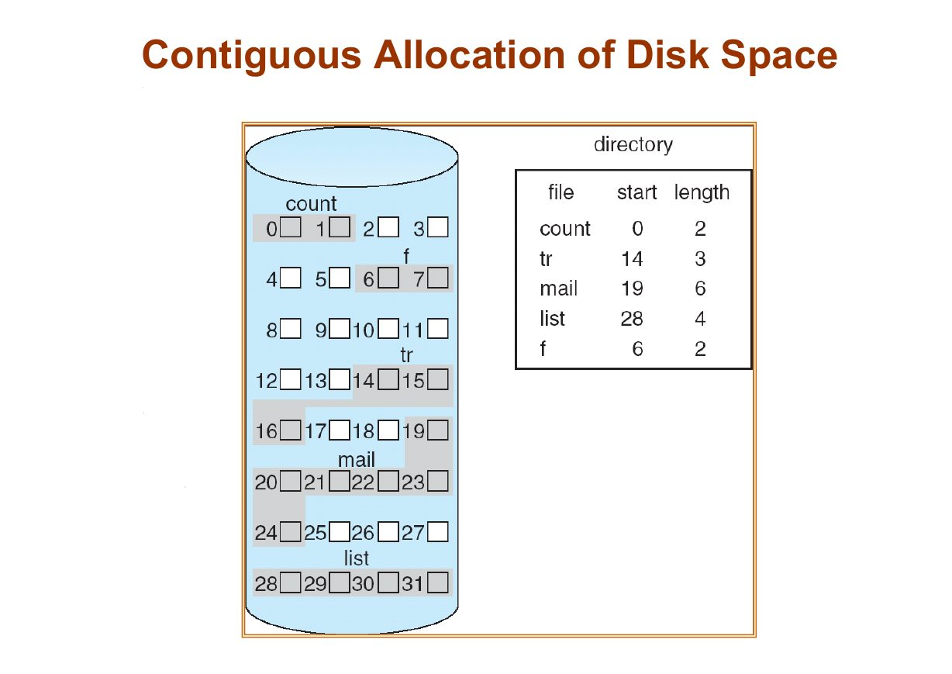
สไลด์ p.19 Contiguous Allocation (การจัดสรรบล็อกติดกัน)
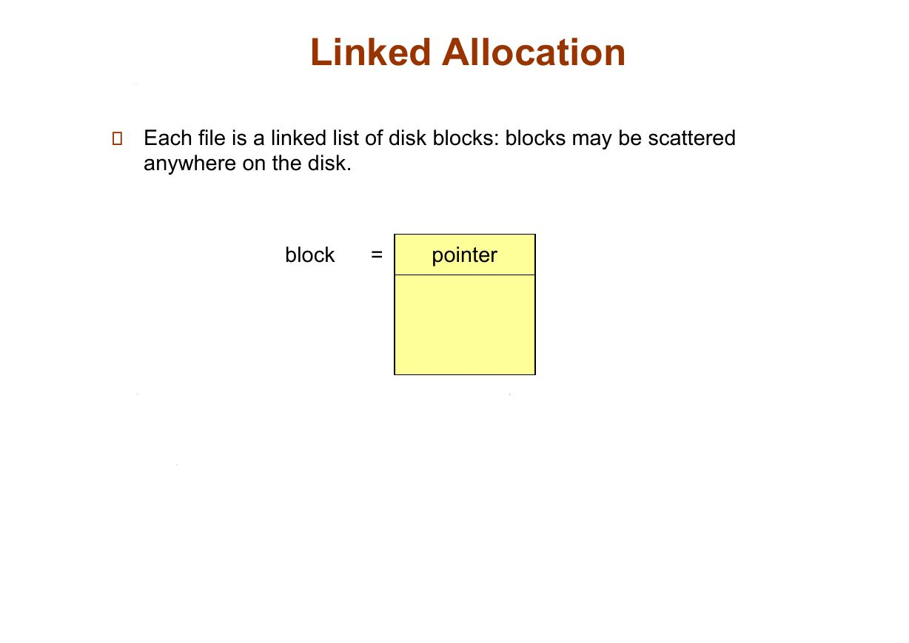
สไลด์ p.20 Linked Allocation (การจัดสรรแบบโซ่ pointer)
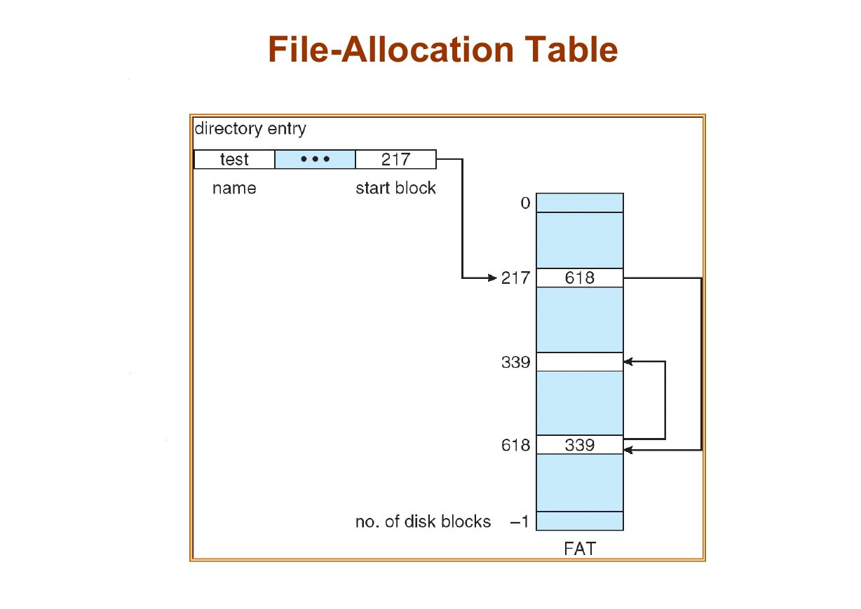
สไลด์ p.24 File-Allocation Table
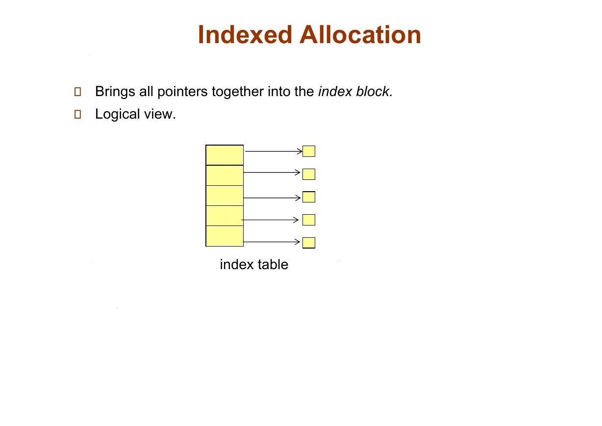
สไลด์ p.25 Indexed Allocation (การจัดสรรแบบสารบัญ)

J3.1 คำนวณ index / inode 🔥 (สูตรเดียวใช้ทุกโจทย์)
Entries ต่อ 1 index block = Block Size ÷ Pointer Sizeจาก Quizizz 4: บล็อก 2KB ÷ pointer 4B = 512 entries → ไฟล์ใหญ่สุด single-level = 512 × 2KB = 1MB
UNIX Combined Scheme — inode (สไลด์ p.29, block 4KB, pointer 4B): มี pointer 15 ตัว
Pointer | จำนวน | คำนวณ | ขนาด
Direct ชี้ data ตรง ๆ | 12 | 12 × 4KB | 48 KB
Single indirect | 1 | (4KB÷4B) × 4KB = 1024 × 4KB | 4 MB
Double indirect | 1 | 1024² × 4KB | 4 GB
Triple indirect | 1 | 1024³ × 4KB | 4 TB
ไฟล์ใหญ่สุด ≈ 48KB + 4MB + 4GB + 4TB |  |  | ≈ 4 TB
🎯 จุดพลาด
ลืมหา "1024 ช่องต่อบล็อก" ก่อน / ลืมบวก direct 48KB / บวกเลขผิดหลัก (4MB ≠ 4×1024KB=4096KB ก็คือ 4MB ตรงกัน แต่ double = 1024×1024×4KB = 4GB)
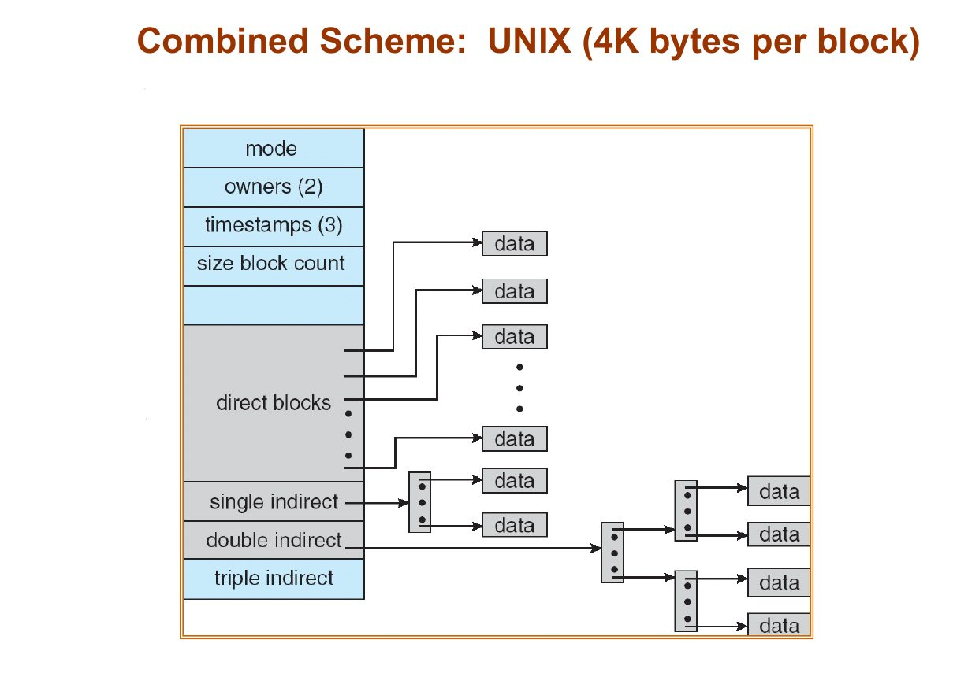
สไลด์ p.29 Combined Scheme: UNIX (4K/block) — 15 pointers (ตัวชี้ตำแหน่ง)
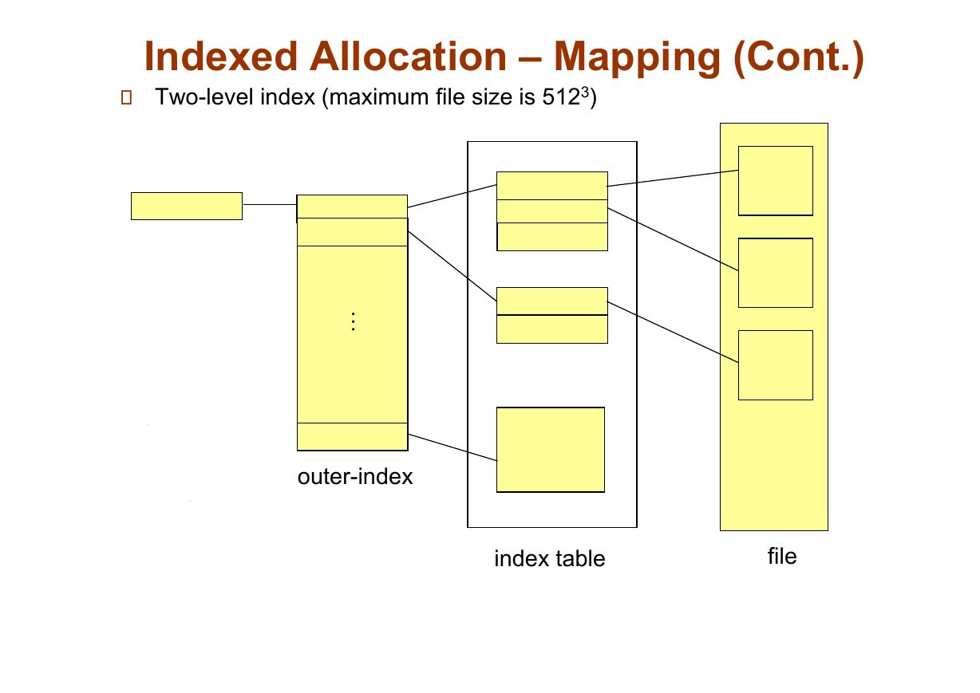
สไลด์ p.28 Two-level index (512³ ในสไลด์ = block 512B)

J4. Directory (โฟลเดอร์/สารบัญไฟล์) · Tree vs Acyclic Graph
- Directory = symbol table แปลง "ชื่อไฟล์ → ข้อมูลไฟล์" · operations: search, create, delete, list, rename, traverse
- Tree: ไฟล์มี parent เดียว — ปลอดภัยแต่แชร์ไม่ได้
- Acyclic graph (ไม่มีวงวน): แชร์ได้ผ่าน link — ปัญหา: aliasing (ไฟล์เดียวหลายชื่อ), การลบไฟล์แชร์

การลบไฟล์แชร์ 2 แนวทาง
แนวทาง | ทำอย่างไร | ข้อควรระวัง
ลบเมื่อไรก็ได้ | ลบไฟล์ทันทีที่ใครสั่ง | Dangling pointer — link ที่เหลือชี้หาอะไรที่ไม่มีแล้ว (แนวทาง symbolic link)
เก็บจน reference หมด | นับ reference count: เพิ่ม link → count+1, ลบ link → count−1, count = 0 ค่อยปล่อยพื้นที่ | ต้องตรวจว่ากราฟไม่มีวงวน (cycle) — แนวทาง hard link ของ UNIX
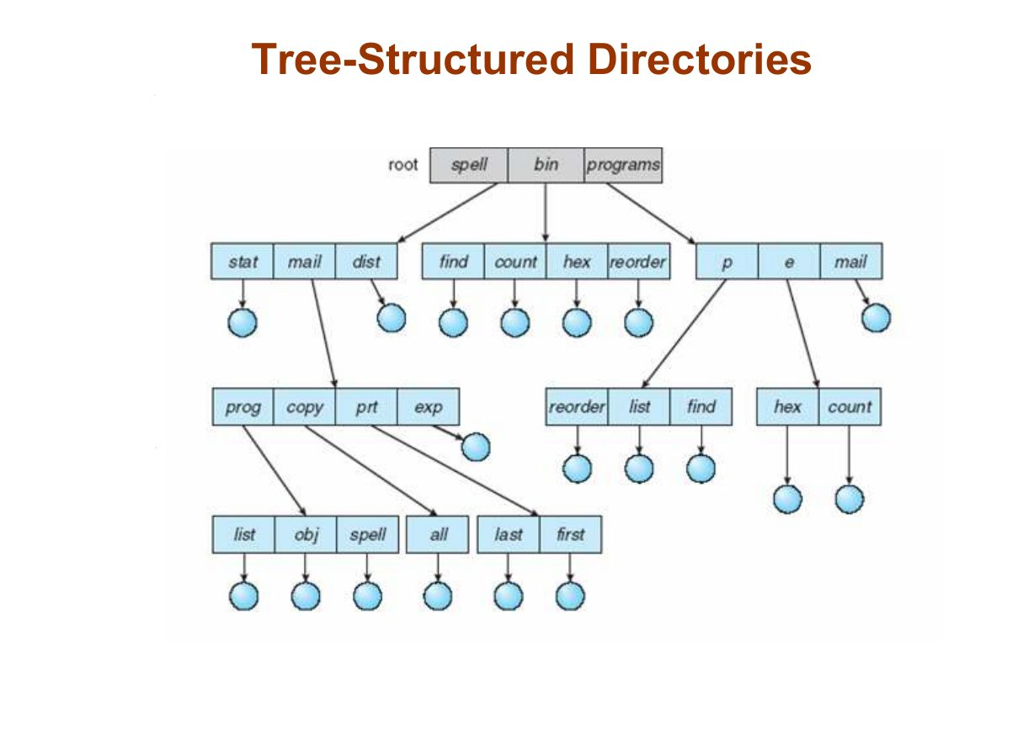
สไลด์ p.32 Tree-Structured Directories
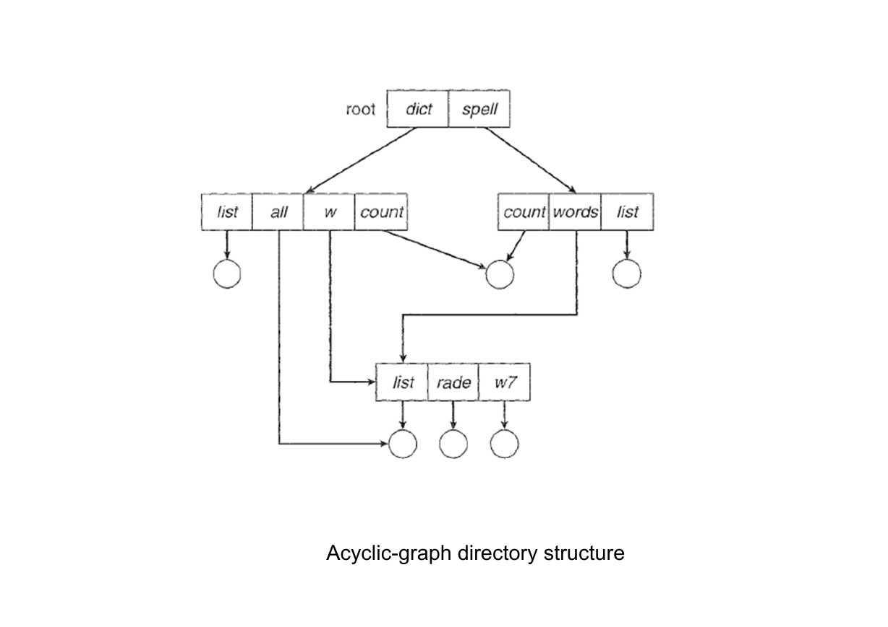
สไลด์ p.33 Acyclic-graph Directory

J5. Hard Link (ลิงก์ชี้ inode เดียวกัน) vs Symbolic (Soft) Link (ลิงก์ (ทางเชื่อม)) 🔥
 | Hard Link ln original new | Symbolic Link (ลิงก์แบบเก็บ path (shortcut)) ln -s original new
ชี้ไปที่ | directory entry ชี้inode เดียวกันโดยตรง + เพิ่ม link count | ไฟล์ใหม่แยกต่างหาก เก็บ "path" ของต้นทาง (shortcut)
ลบต้นฉบับแล้ว | ข้อมูลยังอยู่ — ปล่อยจริงเมื่อ link count = 0 | กลายเป็น broken/dangling link
ข้าม partition/FS | ❌ ห้าม | ✅ ได้
ชี้ directory | ❌ ห้าม (กัน cycle) | ✅ ได้
🏠 อุปมา
Hard link = ลงทะเบียนบ้านเพิ่มอีกชื่อ — บ้านหลังเดิม อยู่ต่อจนคนทะเบียนหมด · Soft link = กระดาษโน้ตเขียนว่า "บ้านอยู่ซอย 5" — โยนบ้านทิ้ง กระดาษก็ชี้อากาศ
🎯 จาก Quizizz 4
• Symbolic link อีกชื่อคือ soft link ไม่ใช่ hard link · • Hard link จัดการด้วย Reference Counter ✓ · • ไม่มีคำสั่ง hardln! — จริงคือ ln (hard) / ln -s (symbolic)
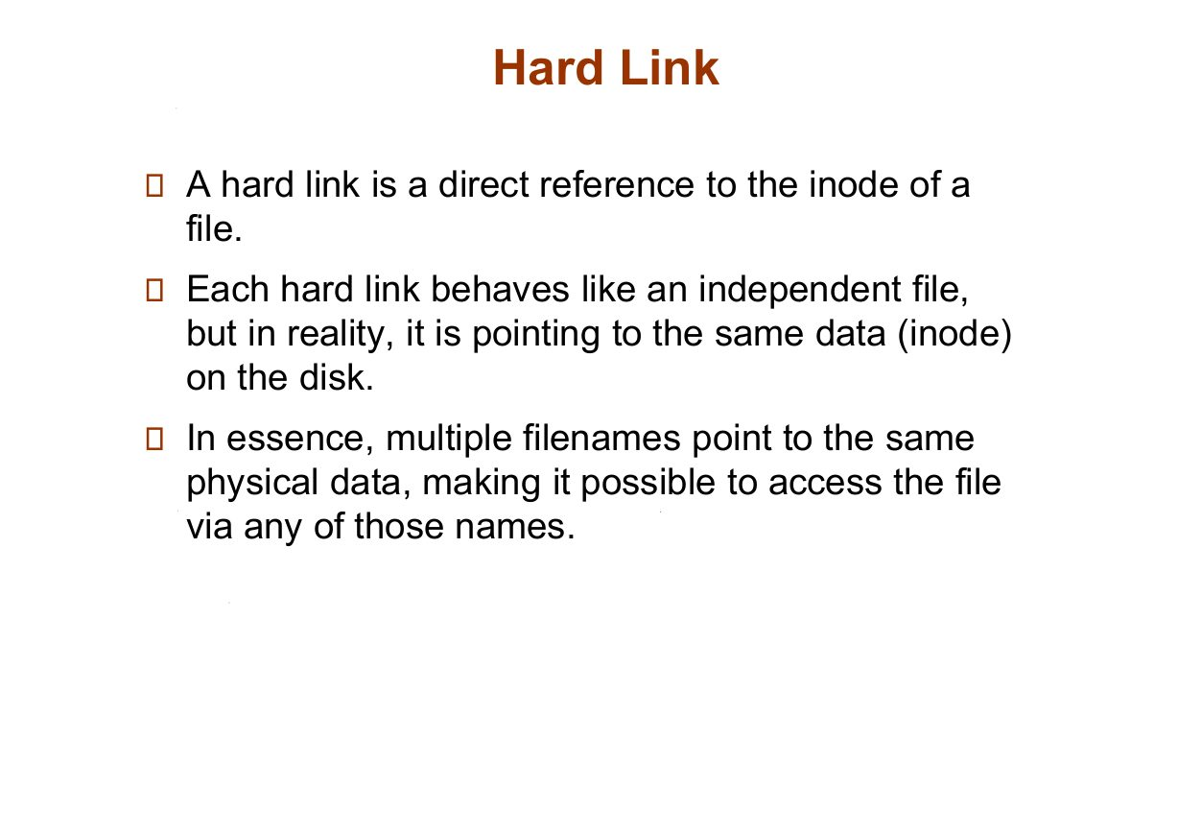
สไลด์ p.42 Hard Link
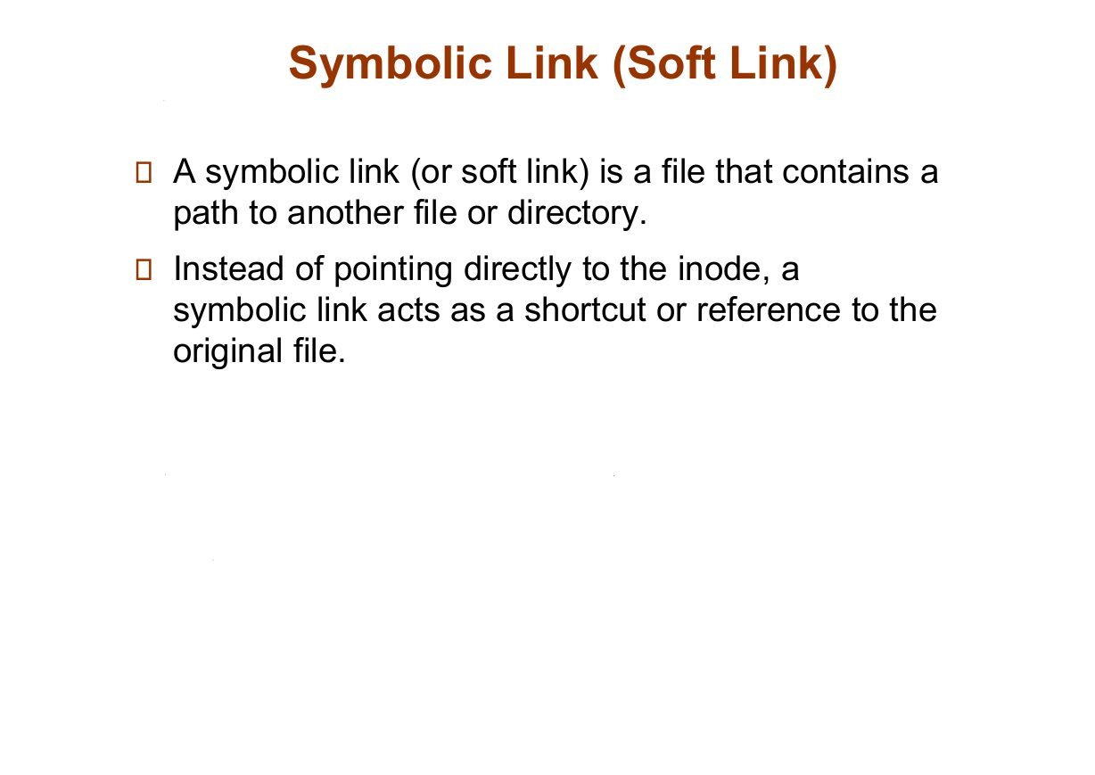
สไลด์ p.44 Symbolic Link (Soft Link)

J6. Mounting (การติดตั้งดิสก์เข้าระบบไฟล์)
- Mounting = ติด filesystem ของอุปกรณ์ (partition/USB/network) เข้า directory tree ที่ mount (ติดตั้งเข้าระบบไฟล์) point เช่น mount /dev/sdb1 /mnt/usb
- ก่อนถอดต้อง umount — ให้การเขียนค้าง ๆ เสร็จก่อน ไม่งั้นข้อมูลพัง
- จาก Quizizz 4: อุปกรณ์เดียว mount ได้หลาย mount point (ข้อความว่า "ไม่สามารถ" = เท็จ)
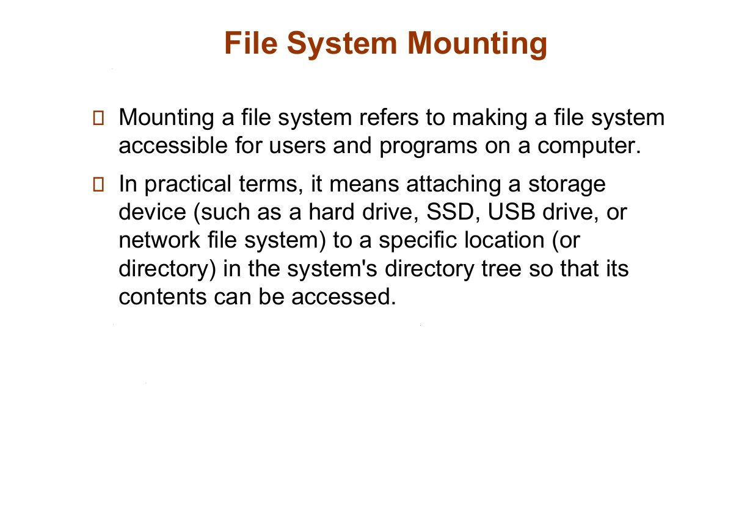
สไลด์ p.46 File System Mounting
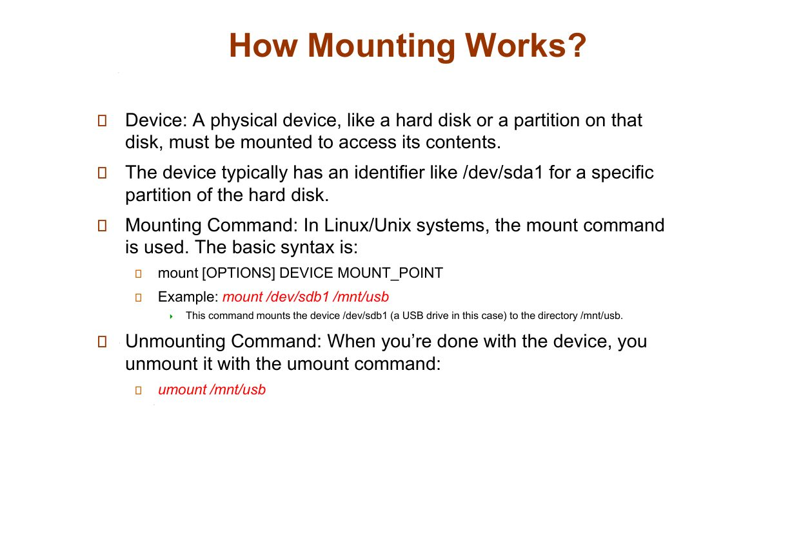
สไลด์ p.48 How Mounting Works? (mount/umount command)

J7. Protection — สิทธิ์ RWX 🔥
เจ้าของไฟล์คุมได้ 2 อย่าง: what can be done (read/write/execute) กับ by whom (owner/group/others)
R = 2² = 4 · W = 2¹ = 2 · X = 2⁰ = 13 กลุ่ม: owner, group, other (public) — ตัวอย่างสไลด์ p.50: owner=7 (rwx), group=6 (rw-), public=1 (--x) = 761
เลข | บวกได้จาก | แปลง
7 | 4+2+1 | rwx — ทุกสิทธิ์
6 | 4+2 | rw-
5 | 4+1 | r-x (ไม่ใช่ 6! จาก Quizizz)
4 | 4 | r--
0 | — | --- ไม่มีสิทธิ์
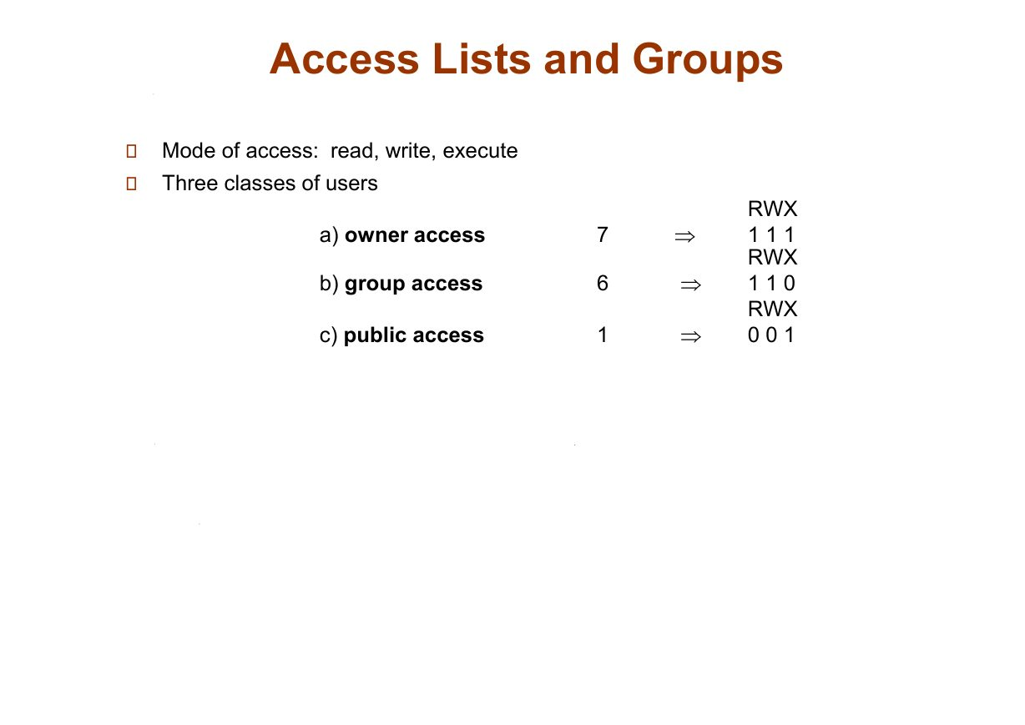
สไลด์ p.50 Access Lists and Groups (RWX 7 6 1)
K. ความรู้จาก Quizizz ในห้องเรียน (4 ชุด) — จัดเรียงตามชุด
📖 รู้จักส่วนนี้ก่อนอ่าน
ความหมาย: ความรู้ที่สกัดจากแบบควิซในห้องเรียนจริง 4 ชุด (Signal/Pipe, Shared Memory (หน่วยความจำที่แชร์กัน), Semaphore, File Management) — ทุกข้อมี "ความรู้สำคัญ" ที่ตอบโจทย์แบบเดิมได้ทันที
ความสำคัญกับข้อสอบ: นี่คือธนาคารข้อสอบย่อที่ตรงสไตล์อาจารย์ที่สุด — หลายข้อมีกับดักที่อาจารย์ตั้งใจหลอก (เช่น ข้อ 8 ชุด 4 มีคีย์ขัดตำรา — ต้องตอบ False ตามคีย์!) อ่านก่อนสอบคุ้มที่สุด
ใช้จริงในคอมพิวเตอร์: ประเด็นในควิซคือข้อผิดพลาดจริงที่โปรแกรมเมอร์พลาดบ่อย เช่น เข้าใจว่า signal() ใช้ส่งสัญญาณ, ลืมปิดปลาย pipe (ท่อส่งข้อมูลทางเดียว) — รู้ไว้เขียนโค้ดจริงไม่พัง
ทุกข้อเป็นความรู้ที่ตอบโจทย์แบบเดิมได้ทันที — อ่านกล่อง "ความรู้สำคัญ" ต่อข้อ

K1. Quiz 1 — IPC & Unix Signal
ข้อ 2False
"Signal ใช้ส่งข้อความระหว่าง process"
ความรู้: Signal = event notification เท่านั้น — ไม่มี payload แนบข้อมูลไม่ได้ ผู้รับรู้แค่ว่า "signal ชนิด X มา" · ส่งข้อมูลจริงใช้ Message Passing (การส่งข้อความผ่าน OS) / Shared Memory
ข้อ 3Message Passing
"IPC ที่ OS จัดจังหวะการรับส่งให้"
ความรู้: Message passing ให้ OS จัดทั้ง send/receive และจังหวะ (blocking/non-blocking) · Shared Memory จัดเตรียมแค่พื้นที่ — ซิงก์จังหวะเป็นหน้าที่ของ process เอง (เช่นใช้ semaphore)
ข้อ 4SIGINT
"Ctrl-C ส่ง signal อะไร"
ความรู้: Ctrl-C → SIGINT (INT = INTerrupt) · คู่เทียบ: SIGFPE = หารศูนย์, SIGTERM = ขอจบสุภาพ (default ของ kill (ส่งสัญญาณไปยังกระบวนการอื่น)), SIGQUIT = Ctrl-\, SIGKILL = ฆ่าทันทีจับไม่ได้ (9)
ข้อ 5False
"signal() ใช้ส่ง signal ระหว่าง process"
ความรู้: signal() = ลงทะเบียน handler (ฟังก์ชันรับมือเหตุการณ์) ("โดน X แล้วทำอะไร") · ตัวส่งคือ kill(pid, sig) (ส่งข้าม process) และ raise(sig) (ส่งให้ตัวเอง)
ข้อ 6False
"1 process จัดการ signal ได้แค่ 1 ตัว"
ความรู้: จัดการได้หลาย signal — แต่ละชนิดมี handler ของตัวเอง · ข้อจำกัดจริง: 1 ชนิด มี 1 handler (ลงทะเบียนซ้ำ = ทับตัวเดิม)
ข้อ 7False
"kill() ใช้ส่งได้แค่ SIGKILL"
ความรู้: System (ระบบ) call kill(pid, sig) ส่งได้ทุกชนิด — SIGKILL แค่ 1 ตัวเลือก (ชื่อมาจากประวัติศาสตร์ ทำให้เข้าใจผิด)
ข้อ 8True
"คำสั่ง kill ใน UNIX ใช้ส่ง signal ให้ process"
ความรู้: หน้าที่จริงของคำสั่ง kill = ส่ง signal (default SIGTERM) · kill -9 pid = SIGKILL · ⚠️ แยกจากข้อ 7: system call ส่งได้ทุกชนิด (โจทย์ใส่ "เท่านั้น" มาหลอก)

K2. Quiz 2 — Shared Memory & Message Passing (Pipe)
ข้อ 2False
"Message passing รองรับทิศทางเดียว"
ความรู้: ทิศเดียวจริง ๆ คือ pipe ธรรมดา (anonymous) — สองทิศต้อง 2 pipe · Message passing แต่ละ process มีทั้ง send/receive = สองทิศได้
ข้อ 3อาเรย์ int 2 ตัว
"พารามิเตอร์ของ pipe()"
ความรู้: int pfd[2]; pipe(pfd); — OS ใส่ค่า 2 ช่อง: pfd[0] = ปลายอ่าน, pfd[1] = ปลายเขียน (file (ไฟล์) descriptor ไม่ใช่ชื่อไฟล์ — pipe ธรรมดาไม่มีชื่อ)
ข้อ 4write(pfd[1], data, length)
"ประโยคส่งข้อมูลเข้า pipe"
ความรู้: pipe ใช้ system call ไฟล์มาตรฐาน: write() ส่ง / read() รับ · เขียนต้องลงปลายเขียน pfd[1] · จำ: "write to 1, read from 0"
ข้อ 5dup2(pfd[1], 1)
"เปลี่ยนทิศ stdout ไปปลายเขียน pipe"
ความรู้: dup2(oldfd, newfd) = ทำให้ newfd ชี้ที่เดียวกับ oldfd · fd 0=stdin, 1=stdout, 2=stderr → stdout(1) ไหลเข้าปลายเขียน = dup2(pfd[1],1) · pattern มาตรฐาน: ฝั่งเขียน dup2(pfd[1],1) แล้ว exec / ฝั่งอ่าน dup2(pfd[0],0) · ปิดปลายที่ไม่ใช้ก่อน
ข้อ 6shmget()
"System call ขอสร้าง shared memory"
ความรู้: shmget = get — ขอสร้าง/อ้างถึง segment ได้ shmid · (shmat=attach, shmdt=detach, shmctl=control/ลบ)
ข้อ 7ftok()
"ฟังก์ชันสร้าง key ของ shared memory"
ความรู้: key_t ftok(path, id) — path + id เดียวกัน → key เดียวกัน → อ้าง shm ก้อนเดียวกันได้ (นิยม path = ".")
ข้อ 80764
"rwxrw-r-- เป็นเลขฐานแปดอะไร"
ความรู้: r=4 w=2 x=1 → rwx=7, rw-=6, r--=4 → 0764 (ใช้กับ shmget flag เช่น IPC_CREAT | 0666 ด้วย)
ข้อ 9IPC_PRIVATE
"shmget ที่การันตีไม่ซ้ำกับใครแน่นอน"
ความรู้: IPC_PRIVATE = key พิเศษ OS สร้าง segment ใหม่ไม่ซ้ำใครเสมอ — นิยมใช้ parent→child (shmid ส่งต่อได้ในตระกูล) · IPC_EXCL แค่ flag กันชน ไม่การันตี
ข้อ 10shared memory id
"shmget() คืนอะไร"
ความรู้: คืน shmid (เลขจำนวนเต็ม) — เอาไปใช้กับ shmat/shmctl/shmdt · flow: key → shmget → shmid → shmat → pointer
ข้อ 11shmat()
"ฟังก์ชันให้ตัวแปรอ้างถึงตำแหน่ง shared memory"
ความรู้: shmat = attach — ผูก segment เข้า address space แล้วคืน pointer: shm_ptr = shmat(shmid, NULL, 0)
ข้อ 12False
"ตัวแปรเก็บตำแหน่ง shm ต้องเป็น pointer ไป int เท่านั้น"
ความรู้: shmat คืน void* — cast เป็นชนิดไหนก็ได้ (char*, struct data* ...) ข้อจำกัดเดียวคือต้องเป็น pointer
ข้อ 13struct data *shm_ptr;
"shmget(..., sizeof(struct data), ...) ตัวแปรชี้ต้องประกาศยังไง"
ความรู้: จองขนาด sizeof(struct data) → pointer ต้องตรงชนิด: struct data *p; p = (struct data *) shmat(shmid, NULL, 0); ใช้ผ่าน p->field
🟢 Shared Memory ครบวงจร (จำ 6 ขั้น)
key_t key = ftok(".", 'a'); // 1. สร้าง key
int shmid = shmget(key, sizeof(struct data), IPC_CREAT | 0666); // 2. สร้าง segment
struct data *p = (struct data *) shmat(shmid, NULL, 0); // 3. attach
/* 4. อ่าน/เขียนผ่าน p */
shmdt(p); // 5. detach
shmctl(shmid, IPC_RMID, NULL); // 6. ลบ (คนสุดท้าย)

K3. Quiz 3 — Semaphore
ข้อ 2False
"Semaphore ที่ใช้กับ critical section คือ counting"
ความรู้: CS ใช้ binary semaphore (mutex) เริ่ม 1: wait→CS→signal · counting (เริ่ม = จำนวน resource) ใช้กับ resource หลายหน่วย เช่น bounded buffer
ข้อ 3False
"Semaphore การันตีผ่านเงื่อนไข 3 ข้อของ CS"
ความรู้: 3 เงื่อนไข = Mutual Exclusion / Progress / Bounded Waiting — semaphore การันตีได้แค่ ข้อ 1 · progress/bounded waiting ขึ้นกับ implementation (classic อาจ starvation)
ข้อ 42 ตัว
"bounded buffer ใช้ counting semaphore กี่ตัว"
ความรู้: ใช้รวม 3 ตัว: empty(n), full(0), mutex(1) — แต่counting จริงมี 2 (empty, full) เพราะ mutex เป็น binary
ข้อ 5empty
"producer ตรวจช่องว่างด้วยตัวไหน"
ความรู้: Producer: wait(empty) ขอช่องว่างก่อน · Consumer: wait(full) ก่อนอ่าน · mutex ใช้ตอนแตะ buffer จริง (ลำดับ: resource ก่อน mutex!)
ข้อ 6mutex
"readers-writers คุมจำนวน reader ด้วย semaphore ไหน"
ความรู้: mutex ครอบช่วง readcount++/-- · readcount เป็น int ธรรมดา ไม่ใช่ semaphore · wrt คุม writer / reader แรกล็อก-ตัวสุดท้ายปลด
ข้อ 7resource
"ตะเกียบใน Dining philosopher แทนอะไร"
ความรู้: ตะเกียบ = shared resource (นักปราชญ์ = process) · implement ใช้ semaphore 1 ตัวต่อ 1 ตะเกียบ แต่ตัวตนของมันคือ resource
ข้อ 8False
"semaphore การันตีนักปราชญ์ทุกคนได้กิน"
ความรู้: หยิบซ้ายพร้อมกัน → รอขวาเป็นวง = deadlock + ไม่มี bounded waiting → starvation · แก้: จำกัด ≤ 4 คน / คนนึงหยิบขวาก่อน / ใช้ Monitor
ข้อ 9sem_post()
"PThread semaphore ตัวไหน = signal()"
ความรู้: PThread: sem_init(&s,0,val) สร้าง · sem_wait = P (ลด) · sem_post = V (เพิ่ม/ปลุก) · sem_destroy เก็บกวาด · ไม่มี sem_signal ใน POSIX!

K4. Quiz 4 — Introduction to File Management
ข้อ 2True
"เข้าถึงไฟล์เหมือนกันไม่ว่าอุปกรณ์อะไร"
ความรู้: ระบบไฟล์ = ชั้น abstraction → open/read/write ชุดเดียวกันทุกอุปกรณ์ (device independence)
ข้อ 3False
"Journaling = การเข้ารหัสไฟล์"
ความรู้: Journaling = write-ahead log เพื่อกู้คืนหลัง crash · การเข้ารหัสเป็นฟีเจอร์แยก (NTFS ใช้ EFS)
ข้อ 4ExFAT
"ระบบไฟล์สำหรับ USB drive"
ความรู้: USB/external = ExFAT (ใหญ่กว่า 4GB ข้าม Windows-macOS) · NTFS=Windows, ext4=Linux, APFS=Apple
ข้อ 5False
"contiguous ปัญหาคือ internal fragmentation"
ความรู้: contiguous → external fragmentation (ต้องกันบล็อกติดกัน พื้นที่แตกเป็นหลุม) · internal = เศษในบล็อกสุดท้ายที่ไม่เต็ม
ข้อ 6False
"linked allocation เป็นการจัดสรรแบบต่อเนื่อง"
ความรู้: linked = บล็อกกระจาย + pointer โซ่ = non-contiguous โดยนิยาม (FAT อยู่ตระกูลนี้)
ข้อ 7False
"บล็อกใหญ่ → external fragmentation"
ความรู้: บล็อกใหญ่ → เศษในบล็อกสุดท้ายเยอะ = internal fragmentation (ไฟล์ 1B ในบล็อก 4KB = เสีย ~4KB)
ข้อ 8False (ตามคีย์!)
"single-level index: ขนาดไฟล์สูงสุดถูกจำกัดด้วยจำนวนช่องใน index block"
ความรู้: ⚠️คีย์ผู้สอน = False (แม้ตามตำราน่าจะ True) — ตอบ False ตามคีย์ · ความรู้จริง: ไฟล์ใหญ่สุด = entries × block size
ข้อ 9512
"บล็อก 2KB, pointer 4B → 1 index block มีกี่ช่อง"
ความรู้: entries = 2048 ÷ 4 = 512 → single-level ใหญ่สุด 512 × 2KB = 1MB · สูตรเดียวกับ inode ของ J3.1
ข้อ 10False
"Symbolic link เรียกอีกอย่างว่า hard link"
ความรู้: symbolic = soft link (ไฟล์แยกเก็บ path) · hard link = entry ชี้ inode เดียวกัน
ข้อ 11True
"Hard link จัดการด้วย Reference Counter"
ความรู้: inode เก็บ link count — rm แค่ลด counter ปล่อยพื้นที่เมื่อ = 0
ข้อ 12False
"คำสั่ง hardln ใช้สร้าง Hard Link"
ความรู้: ไม่มี hardln! จริงคือ ln target link (hard) / ln -s target link (symbolic)
ข้อ 13False
"mount อุปกรณ์เดียวกันได้แค่ 1 mount point"
ความรู้: mount อุปกรณ์เดียวได้หลาย mount point (รองรับ bind mount) — "ไม่สามารถ" เป็นเท็จ
L. คลังข้อสอบซ้อม Socrative ในห้องเรียน (16 ชุด · 376 ข้อ) 🔥
📖 รู้จักส่วนนี้ก่อนอ่าน
ความหมาย: คลังคำถาม-เฉลยจากการซ้อม Socrative สด ๆ ในห้องเรียนครบทั้ง 16 ชุด เรียงตามลำดับบท — ทุกข้อมีคำตอบถูกต้อง และข้อคำนวณมีวิธีคิดกำกับในคอลัมน์เฉลย
ความสำคัญกับข้อสอบ: นี่คือ "สไตล์การถามจริง" ของอาจารย์ — แนวถูก/ผิด, ปรนัย A–E และเติมคำตอบ รวมถึงโจทย์โค้ด/กราฟ/ตารางที่ให้รวมก่อนตอบหลายข้อ (แถบข้อมูลสีฟ้า 📊/💻 ต้องอ่านก่อนตอบข้อในช่วงนั้น)
ใช้จริง: อ่านเร็ว ๆ ชุดละ 3 นาที — โฟกัสข้อคำนวณ (Scheduling · Paging · Segmentation · Page Fault · inode/Disk) ที่อาจารย์ออกซ้ำทุกปี และข้อ True/False ที่เป็นกับดักคำต่อคำ

L1. Introduction to OS — ชุดที่ 1 · 40 ข้อ
ข้อ | คำถาม | คำตอบ | เฉลย / ความรู้
1 | ระบบปฏิบัติการคือฮาร์ดแวร์ตัวหนึ่งในระบบคอมพิวเตอร์ | ไม่จริง | False (ระบบปฏิบัติการเป็นซอฟต์แวร์ระบบ ไม่ใช่ฮาร์ดแวร์)
2 | ระบบปฏิบัติการจะควบคุมฮาร์ดแวร์เท่านั้น | ไม่จริง | False (OS ควบคุมและจัดการทั้งฮาร์ดแวร์และซอฟต์แวร์/โปรแกรมประยุกต์)
3 | หน้าที่หนึ่งของระบบปฏิบัติการคือการทำให้โปรแกรมทำงานร่วมกันได้ | จริง | True
4 | หน้าที่หนึ่งของระบบปฏิบัติการคือการให้ผู้ใช้ใช้งานคอมพิวเตอร์ตามสิทธิที่ได้รับ | จริง | True
5 | ในวิชานี้หน่วยประมวลผลจะรวมถึง GPU ด้วย | ไม่จริง | False (ในบริบทพื้นฐานของวิชานี้ หน่วยประมวลผลหลักหมายถึง CPU)
6 | ในวิชานี้หน่วยความจำจะหมายถึง RAM เท่านั้น | จริง | True (ในเนื้อหาวิชานี้ หน่วยความจำหลักหรือ Main Memory อ้างถึง RAM เท่านั้น)
7 | การติดตามการใช้งานทรัพยากรเป็นหน้าที่ที่ต้องมีในแต่ละองค์ประกอบของระบบปฏิบัติการ | จริง | True
8 | องค์ประกอบบางตัวของระบบปฏิบัติการไม่จำเป็นต้องมีการควบคุมการเข้าถึงทรัพยากรที่มันดูแล | ไม่จริง | False (ทุกองค์ประกอบที่ดูแลทรัพยากรจำเป็นต้องมีการควบคุมการเข้าถึงเสมอ)
9 | ส่วนของระบบปฏิบัติการที่ทำหน้าที่ที่สำคัญในการจัดการระบบคอมพิวเตอร์คือ | D kernel | D. kernel
10 | โปรแกรมที่ใช้โหลดเคอร์เนลขึ้นมาทำงานมีชื่อเรียกรวม ๆ ว่า | C bootloader | C. bootloader
11 | ชื่อของโปรแกรม boot loader ที่เป็นที่นิยมใช้บนระบบปฏิบัติการ Linux | E GRUB | E. GRUB
12 | โปรแกรมที่ใช้โหลด boot loader ถ้าใช้ BIOS โปรแกรมดังกล่าวจะถูกเก็บอยู่ใน | B MBR | B. MBR (Master Boot Record)
13 | โปรแกรมที่ใช้โหลด boot loader ถ้าใช้ UEFI โปรแกรมดังกล่าวจะถูกเก็บอยู่ใน | E ESP | E. ESP (EFI System Partition)
14 | เมื่อเราเปิดเครื่องคอมพิวเตอร์โปรแกรมแรกที่จะถูกโหลดเข้ามารันคือ | D UEFI | D. UEFI (หรือ BIOS ในเครื่องรุ่นเดิม)
15 | โปรแกรม BIOS มักจะถูกเก็บไว้ใน ของเครื่องคอมพิวเตอร์ | B ROM | B. ROM
16 | ถ้าใช้ UEFI การแสดงรายการของ OS ที่ติดตั้งอยู่ในเครื่องสามารถทำได้โดยไม่ต้องไปอ่านข้อมูลจาก MBR | จริง | True (UEFI บันทึก Boot Entries ไว้ใน NVRAM/ESP)
17 | ข้อดีประการเดียวที่ BIOS เหนือกว่า UEFI คือมันทำงานเร็วกว่า | ไม่จริง | False (UEFI ทำงานเร็วกว่าและรองรับคุณสมบัติสมัยใหม่มากกว่า)
18 | จะต้องมีการกันเนื้อที่หน่วยความจำส่วนหนึ่งไว้ให้ระบบปฏิบัติการใช้ | จริง | True (สงวนไว้สำหรับ OS Kernel และตารางข้อมูลของระบบ)
19 | ใน Dual Mode Operation คำสั่งที่จะถูกเรียกใช้เมื่อเครื่องอยู่ใน kernel mode เท่านั้นเรียกว่า | D Privileged Instruction | D. Privileged Instruction
20 | คำสั่งอ่านข้อมูลวันที่และเวลาปัจจุบันของระบบไม่จำเป็นต้องเป็น Privileged Instruction | จริง | True (การอ่านค่าไม่อันตรายต่อความมั่นคงของระบบ จึงไม่ต้องเป็น privileged instruction)
21 | การที่เราติดตั้งระบบปฏิบัติการมากกว่าหนึ่งตัวลงในคนละ partition ของฮาร์ดดิสก์เรียกว่าการทำ virtual machine | ไม่จริง | False (เรียกว่า Multi-boot หรือ Dual-boot)
22 | คำสั่งกำหนดค่าให้กับตัวแปรควรเป็น privileged instruction เพราะมีการใช้งานหน่วยความจำ ซึ่งถ้าไม่ป้องกันอาจมีโปรแกรมไม่ประสงค์ดี ใช้งานหน่วยความจำได้อย่างอิสระ | ไม่จริง | False (การกำหนดค่าตัวแปรใน User Space เป็นคำสั่งพื้นฐานของโปรแกรมทั่วไป ไม่ใช่ privileged instruction)
23 | ถ้าเรารันโปรแกรม Oracle Virtual Box ภายใต้ระบบปฏิบัติการ Mac OS และใช้โปรแกรม Oracle Virtual Box สร้าง Virtual Machine และติดตั้งระบบปฏิบัติการ Windows 10 ลงบน virtual machine ดังกล่าว โปรแกรม Oracle Virtual Box เป็นโปรแกรมที่เรียกว่า | A Virtualization Software | A. Virtualization Software (หรือ Hypervisor Type 2)
24 | จากสถานการณ์ข้อ 23 Mac OS เป็นโปรแกรมที่เรียกว่า | C Host OS | C. Host OS
25 | จากสถานการณ์ข้อ 23 Windows 10 เป็นโปรแกรมที่เรียกว่า | B Guest OS | B. Guest OS
26 | ถ้าเรามี Windows 10 เป็น Host OS เราไม่สามารสร้าง virtual Machine ที่ติดตั้ง Windows 10 ได้ เพราะมันจะทำงานขัดแย้งกัน | ไม่จริง | False (สามารถสร้างและรัน OS เดียวกันซ้อนกันได้เนื่องจากแยกสิ่งแวดล้อมกันอย่างสมบูรณ์)
27 | แนวคิดของ Virtual Machine สามารถนำไปใช้กับระบบ Cloud ได้ด้วย | จริง | True
28 | แนวคิดของ container technology คือการรวมเอา application และ guest OS เข้าไว้ด้วยกัน | ไม่จริง | False (Container แชร์ Host OS kernel ร่วมกัน ไม่ได้มี Guest OS เต็มตัว)
29 | แนวคิดของ Virtual Machine สามารถนำไปใช้กับภาษาโปรแกรมได้ด้วย | จริง | True (เช่น Java Virtual Machine: JVM)
30 | container แต่ละตัว จะทำงานบนสภาพแวดล้อมของตัวเอง ไม่ขึ้นกับสภาพแวดล้อมของ container ตัวอื่น | จริง | True
31 | โปรแกรมหลักในการจัดการการทำงาน Container Technology ของ Docker เรียกว่า | A docker engine | A. docker engine
32 | สิ่งที่เรา download จาก docker hub คือ | B docker image | B. docker image
33 | สิ่งที่เรารันจากสิ่งที่เรา download จาก docker hub คือ | C docker container | C. docker container
34 | หนึ่ง docker image สามารถรันได้แค่หนึ่ง docker container | ไม่จริง | False (Image เดียวสร้าง Container ได้ไม่จำกัด)
35 | container ที่รันอยู่บนเครื่องเดียวกันจะใช้ Host OS ตัวเดียวกัน | จริง | True
36 | คำสั่ง docker ที่ใช้รัน container จาก docker image คือ | A docker run | A. docker run
37 | คำสั่ง docker ที่ใช้แสดง docker image บนเครื่องเราคือ | B docker images | B. docker images
38 | คำสั่ง docker ที่ใช้เรียกให้ container ที่เคยรันอยู่แล้ว แต่เราสั่งหยุดไป ให้กลับมาทำงานคือ | C docker start | C. docker start
39 | คำสั่ง docker ที่ใช้แสดง container ที่อยู่บนเครื่องเราคือ | E docker ps | E. docker ps
40 | คำสั่ง docker rm คือการลบ docker image ออกจากเครื่องของเรา | ไม่จริง | False (docker rm ใช้ลบ container, ถ้าลบ image ต้องใช้ docker rmi)

L2. CompOr and OS & Categories of OS — ชุดที่ 2.1 · 16 ข้อ
ข้อ | คำถาม | คำตอบ | เฉลย / ความรู้
1 | Device controller จะบอกว่ามันทำงานเสร็จแล้วโดยใช้ | B Interrupt | B. Interrupt
2 | โปรแกรมที่ใช้จัดการ interrupt เรียกว่า | C Interrupt Service Routine | C. Interrupt Service Routine (ISR)
3 | การค้นหาโปรแกรมจัดการ interrupt จะทำผ่าน | B Interrupt vector | B. Interrupt vector (ตารางเก็บแอดเดรสของ ISR)
4 | ระบบที่เมื่อทำงานแล้วจะทำงานไปจนจบโดยไม่มีการติดต่อกับผู้ใช้คือ | A Batch System | A. Batch System
5 | คุณสมบัติที่สำคัญของระบบปฏิบัติการแบบโต้ตอบคือการแบ่งเวลาการใช้งาน CPU | จริง | True (Time-sharing)
6 | ในระบบ hybrid งานแบบ batch จะทำงานหลังฉาก | จริง | True (Background process)
7 | ความสามารถที่ OS ทั้งแบบที่เป็น Multi-Program Batch และ Interactive ต้องมีร่วมกันก็คือ การเลือกโปรแกรมที่อยู่ในหน่วยความจำเข้ามาใช้งาน CPU | จริง | True (CPU Scheduling)
8 | ในวิชานี้ Windows 11 เป็นตัวอย่างของระบบปฏิบัติการแบบ | B Single-user multi-tasking | B. Single-user multi-tasking
9 | ในวิชานี้ การที่ OS ยอมให้สร้างบัญชีผู้ใช้ได้หลาย ๆ บัญชี จะถือว่ามันเป็น multi-user OS | ไม่จริง | False (Multi-user ต้องยอมให้ผู้ใช้หลายคนล็อกอินใช้งานระบบและทรัพยากรพร้อมกันได้จริง เช่น UNIX/Linux)
10 | ระบบซึ่งต้องตอบสนองในเวลาที่กำหนด | C Real Time System | C. Real Time System
11 | ระบบ Real Time ต้องการ OS ที่พัฒนาขึ้นมาโดยเฉพาะเท่านั้น | ไม่จริง | False (สามารถดัดแปลง General OS หรือใช้ RTOS ก็ได้)
12 | ระบบที่มี CPU หลายตัวในเครื่องเดียวเรียกว่า | E Parallel System | E. Parallel System (Tightly-coupled system)
13 | ระบบปฏิบัติการที่เราใช้ในปัจจุบันส่วนใหญ่รองรับ parallel system | จริง | True (รองรับ Multi-core processor)
14 | Loosely coupled system | D Distributed System | D. Distributed System
15 | ถ้าใช้ระบบปฏิบัติการแบบกระจาย (distributed OS) ทรัพยากรจะถูกควบคุมโดย OS ของแต่ละโหนดในเครือข่าย | จริง | True
16 | ในวิชานี้ Windows 11 จัดเป็น Network OS | จริง | True (Windows ยุคปัจจุบันมีคุณสมบัติรองรับการทำงานด้านเน็ตเวิร์ก แชร์ไฟล์ แชร์เครื่องพิมพ์ในตัว)

L3. OS Structure — ชุดที่ 2.2 · 16 ข้อ
ข้อ | คำถาม | คำตอบ | เฉลย / ความรู้
1 | ส่วนของ OS ที่จัดเตรียมส่วนติดต่อให้โปรแกรมที่เขียนขึ้นเรียกใช้เพื่อใช้บริการของ OS | B System Calls | B. System Calls
2 | บริการของ OS ที่เกี่ยวกับการวางกฎเกณฑ์ และควบคุมให้เป็นไปตามกฎเกณฑ์ในการใช้งานทรัพยากรของระบบ | C Protection | C. Protection
3 | บริการของ OS ที่เกี่ยวกับการตรวจสอบสิทธิการเข้าใช้งานระบบ | D Security | D. Security (เช่น การยืนยันตัวตนและการเข้าถึงจากภายนอก)
4 | บริการด้านการสื่อสารระหว่างโปรแกรมที่ OS เตรียมไว้ให้ | C message passing | C. message passing (IPC แบบหนึ่ง)
5 | Command Line Interface (CLI) ไม่สามารถอยู่ใน kernel ได้ | ไม่จริง | False (ในบางสถาปัตยกรรม CLI สามารถฝังอยู่ในส่วนของ kernel ได้)
6 | ls เป็นตัวอย่างคำสั่งแบบ command built-in ของ Linux | ไม่จริง | False (ls เป็น external program อยู่ที่ /bin/ls)
7 | cd เป็นตัวอย่างคำสั่งแบบ command built-in ของ Linux | จริง | True (cd ถูกฝังอยู่ใน shell โดยตรง)
8 | คำสั่งที่เป็น command built-in จะเริ่มต้นทำงานได้เร็วกว่าคำสั่งที่เป็นโปรแกรมภายนอก | จริง | True (ไม่ต้องโหลดไฟล์ binary จาก disk เข้า memory)
9 | คำสั่งที่เป็น command built-in จะแก้ไขได้ง่ายกว่าคำสั่งที่เป็นโปรแกรมภายนอก | ไม่จริง | False (คำสั่ง built-in ต้องแก้ที่ตัวเชลล์แล้วคอมไพล์ใหม่)
10 | OS จัดการการเรียกใช้ system call คล้ายกับการจัดการ hardware interrupt | จริง | True (ใช้ Trap/Software Interrupt ผ่าน Vector Table เหมือนกัน)
11 | การใช้ system call เราจะต้องเขียนโปรแกรมเรียกใช้ฟังก์ชันของ System Call (ไม่ว่าจะเป็นระดับ OS หรือ high level API) โดยตรงเท่านั้น | ไม่จริง | False (สามารถเรียกผ่าน Library ทั่วไป เช่น Standard C Library printf(), fopen() ซึ่งจะไปเรียก system call ต่ออีกทอดหนึ่ง)
12 | การใช้ high-level API มีข้อดีคือโปรแกรมจะทำงานเร็วกว่าเรียกใช้ System call ระดับ OS | ไม่จริง | False (API มี overhead มากกว่า จึงไม่เร็วกว่าการเรียก native system call โดยตรง)
13 | การจัดการ System Call จะเหมือนกับการจัดการ Interrupt | จริง | True
14 | การเรียกใช้ System Call ก็คือการ interrupt ทางซอฟต์แวร์ | จริง | True (เรียกว่า Software Interrupt หรือ Trap)
15 | สถาปัตยกรรมของ kernel ที่ให้ประสิทธิภาพสูงสุดคือ | B Monolithic | B. Monolithic (บริการทุกอย่างอยู่ใน Address Space เดียวกัน ทำให้เรียกใช้งานได้เร็ว ไม่ต้องสลับ context บ่อย)
16 | สถาปัตยกรรมของ kernel ที่น่าจะทำให้การปรับปรุง OS ทำได้ง่ายที่สุดคือ | A Microkernel | A. Microkernel (บริการส่วนใหญ่ถูกแยกเป็น User Service ทำให้แก้ไขเพิ่มเติมได้โดยไม่ต้องรื้อ Kernel)

L4. Introduction to Process — ชุดที่ 3 · 24 ข้อ
ข้อ | คำถาม | คำตอบ | เฉลย / ความรู้
1 | จากนิยามของ OS ไฟล์ paint.exe คือ process | ไม่จริง | False (ไฟล์บนดิสก์คือ Program ส่วน Process คือโปรแกรมที่ถูกโหลดขึ้นมาทำงานในหน่วยความจำแล้ว)
2 | การสร้าง process จากโปรแกรมจะเป็นการจับคู่แบบหนึ่งต่อหนึ่ง คือ หนึ่งโปรแกรมจะสร้างได้หนึ่ง process | ไม่จริง | False (หนึ่งโปรแกรมสามารถถูกเปิดใช้งานพร้อมกันได้หลาย process)
3 | แต่ละ process จะมี data section ของตัวเอง | จริง | True
4 | โพรเซสที่รอให้ OS มาเลือกมันไปใช้งาน CPU จะอยู่ในสถานะ | B ready | B. ready
5 | สมมติโพรเซสอยู่ในสถานะ running ถ้ามันต้องการทำ I/O มันจะเปลี่ยนสถานะเป็น | D waiting | D. waiting
6 | การเปลี่ยนสถานะของโพรเซสในข้อใดต่อไปนี้ไม่สามารถเกิดขึ้นได้ | D waiting → running | D. waiting → running (เมื่อทำ I/O เสร็จ ต้องกลับไปต่อคิวที่ ready ก่อนเสมอ จะกระโดดไป running ทันทีไม่ได้)
7 | ข้อมูลของโพรเซสแต่ละตัวจะถูกเก็บไว้ใน | D PCB | D. PCB (Process Control Block)
8 | โพรเซสที่รอการใช้งานเครื่องพิมพ์จะอยู่ใน | C Device queue | C. Device queue
9 | กระบวนการสลับโพรเซสเข้าใช้งาน CPU เรียกว่า | C Context Switch | C. Context Switch
10 | การทำ context switch จะเกิดจากส่วนของ OS ที่เรียกว่า | D Dispatcher | D. Dispatcher (Dispatcher เป็นตัวสลับ Context จริง ส่วน Scheduler เป็นตัวเลือกว่าจะเอาโปรเซสไหน)
11 | ส่วนของ OS ที่ใช้เลือกโพรเซสที่อยู่ใน ready queue เพื่อให้เข้าไปใช้งาน CPU คือ | E Scheduler | E. Scheduler
12 | แต่ละ process จะสร้าง process ย่อยได้ไม่เกินสาม process | ไม่จริง | False (สร้างได้ตามที่ทรัพยากรระบบจะอำนวย)
13 | สมมติใช้คำสั่งต่อไปนี้ในการคอมไพล์ source code ภาษา C ชื่อ main.c  gcc main.c -o main.exe  สมมติในโปรแกรมไม่มี error ใด ๆ จะได้โปรแกรมชื่อ | C main.exe | C. main.exe (แฟล็ก -o ระบุชื่อไฟล์ output)
14 | หลังจากการเรียกใช้ ฟังก์ชัน fork() child process จะเริ่มทำงานจากตำแหน่งเริ่มต้นของ program (เช่น เริ่มทำงานตามคำสั่งแรกที่เขียนไว้ใน main program) | ไม่จริง | False (Child process จะเริ่มทำงานต่อจากคำสั่ง fork() ทันที ไม่ได้กลับไปเริ่มที่ต้นฟังก์ชัน main)
15 | หลังจากการเรียกใช้ ฟังก์ชัน fork() การเปลี่ยนค่าตัวแปรของ child process จะไม่ทำให้ตัวแปรชื่อเดียวกันใน parent process เปลี่ยนค่าตามไปด้วย | จริง | True (ทั้งสองมี Address Space แยกจากกัน)
16 | ในโค้ดโปรแกรมเราสามารถแยกส่วนของโค้ดที่ต้องการให้ parent process ทำงาน กับส่วนที่ต้องการให้ child process ทำงาน โดยดูจากค่าที่ฟังก์ชัน fork() ส่งกลับมา | จริง | True (Child ได้รับค่า 0, Parent ได้รับค่า PID ของลูก)
17 | OS จะให้สิทธิ parent process สูงกว่า child process คือหลังจาก fork OS จะให้ parent process ทำงานก่อน child process | ไม่จริง | False (ลำดับการทำงานขึ้นอยู่กับ CPU Scheduler ตัวใดอาจทำงานก่อนก็ได้)
18 | ฟังก์ชัน fork() จะ return ค่าลบให้กับ child process ในกรณีที่ fork() ทำงานผิดพลาด (สร้าง process ไม่ได้) | ไม่จริง | False (ถ้าเกิดข้อผิดพลาด จะไม่มี child process ถูกสร้างขึ้น และจะ return ค่าลบให้กับ parent process เท่านั้น)
19 | ผลลัพธ์ที่ได้จากการทำงานของโปรแกรมที่มีการสร้าง process ย่อย อาจมีได้มากกว่าหนึ่งแบบ | จริง | True (ขึ้นอยู่กับการสลับคิวของ Scheduler)
20 | /* fork_example1.c */  #include <stdio.h>  #include <stdlib.h>  #include <unistd.h>  #include <sys/types.h>  #include <sys/wait.h>  int main() {  pid_t pid;  int i;  for (i = 0; i < 2; i++) {  pid = fork();  if (pid == 0) {  printf("child %d\n", i + 1);  exit(0);  }  }  while(wait(NULL) != -1);  printf("goodbye\n");  return 0;  }  จากโปรแกรมดังรูป จะมีโพรเซสถูกสร้างขึ้นกี่โพรเซส (รวมทั้ง parent process ด้วย) | C 3 | C. 3 รอบ i=0 แม่สร้างลูก 1 ซึ่งลูกปริ้นท์แล้ว exit(0) ทันที, รอบ i=1 แม่สร้างลูก 2 ซึ่งลูกปริ้นท์แล้ว exit(0) เช่นกัน รวม Parent (1) + Child1 (1) + Child2 (1) = 3 โพรเซส
21 | จากโปรแกรมในข้อ 20 ผลลัพธ์ที่เป็นไปได้คือ | A. - B. - C. - D.  child 1  goodbye  child 2 | A (เนื่องจากมีคำสั่ง while(wait(NULL) != -1); ทำให้ Parent ต้องรอลูกทุกตัวทำงานเสร็จก่อน คำว่า "goodbye" จึงต้องอยู่บรรทัดสุดท้ายเสมอ)
22 | #include <stdio.h>  #include <stdlib.h>  #include <unistd.h>  #include <sys/types.h>  #include <sys/wait.h>  int main() {  pid_t pid;  int i;  for (i = 0; i < 2; i++) {  pid = fork();  if (pid == 0) {  printf("child %d\n", i + 1);  }  }  while(wait(NULL) != -1);  printf("goodbye\n");  return 0;  }  จากโปรแกรมดังรูป (ไม่มีคำสั่ง exit(0) ใน child) จะมีโพรเซสถูกสร้างขึ้นกี่โพรเซส (รวมทั้ง parent process ด้วย) | D 4 | D. 4 (2² = 4 โพรเซส เพราะลูกตัวแรกไม่ได้ exit จึงวนลูปไป fork ลูกตัวที่สองต่อด้วย)
23 | จากโปรแกรมในข้อ 22 คำว่า "goodbye" จะถูกพิมพ์ออกมากี่ครั้ง | D 4 | D. 4 (ทั้ง 4 โพรเซสหลุดออกจากลูปแล้วรันมาถึงบรรทัด printf("goodbye\n");)
24 | จากโปรแกรมในข้อ 22 คำว่า "child 2" จะถูกพิมพ์ออกมากี่ครั้ง | B 2 | B. 2 (ในลูป i=1 จะมีโพรเซสแม่ และลูกตัวแรก ทำการ fork ทำให้เกิดลูกใหม่ 2 ตัวที่มี pid == 0 ในรอบ i=1 จึงพิมพ์ "child 2" ทั้งหมด 2 ครั้ง)

L5. Fork and Exec — ชุดที่ 4.1 · 19 ข้อ
ข้อ | คำถาม | คำตอบ | เฉลย / ความรู้
1 | System call ที่ใช้ในการเรียกโปรแกรมอื่นขึ้นมาทำงานคือ | A execl | A. execl (กลุ่มฟังก์ชัน exec)
2 | System call ที่ใช้ในการเรียกโปรแกรมอื่นขึ้นมาทำงาน ที่เราต้องระบุพารามิเตอร์ในรูปของอาเรย์คือ | B execv | B. execv (v หมายถึง Vector/Array)
3 | System call ที่ Parent Process ใช้เพื่อรอ Child Process จบการทำงาน | E wait | E. wait
4 | System call ที่ Process ใช้จบการทำงานและส่งค่ากลับให้ Parent Process | C exit | C. exit
5 | คำสั่งบนระบบปฏิบัติการ UNIX ที่ใช้แสดงสถานะของโพรเซส | A ps | A. ps
6 | ถ้าในโค้ดมีการเขียนคำสั่งนี้  execlp("/bin/ls", "-l", NULL);  ผลลัพธ์ที่ได้ก็เหมือนกับการป้อนคำสั่ง ls -l | ไม่จริง | False (เนื่องจากการเรียก execlp พารามิเตอร์ตัวแรกใน list ควรเป็นชื่อโปรแกรมหรือ argv[0] ในที่นี้ส่ง "-l" ไปเป็น argv[0] ทำให้คำสั่งทำงานผิดรูปแบบ ไม่เทียบเท่ากับการสั่ง ls -l)
7 | ถ้าในโค้ดมีการเขียนคำสั่งนี้  execlp("/bin/ls", "ly", "-l", NULL);  จะทำให้การเรียกใช้ฟังก์ชัน execlp ทำงานไม่สำเร็จ นั่นคือจะไม่มีการเรียกใช้คำสั่ง ls | ไม่จริง | False (คำสั่ง ls จะยังคงถูกโหลดมาทำงานสำเร็จ เพียงแต่ค่า argv[0] จะมีค่าเป็นคำว่า "ly")
8 | ถ้าในโค้ดมีการเขียนคำสั่งนี้  execl("ls", "ls", "-l", NULL);  ถ้าคำสั่ง ls ไม่อยู่ในโฟลเดอร์เดียวกับโปรแกรมที่มีคำสั่งนี้ คำสั่ง execl จะทำงานไม่สำเร็จ นั่นคือจะไม่มีการเรียกใช้คำสั่ง ls | จริง | True (ฟังก์ชัน execl ธรรมดา ไม่ค้นหาจากตัวแปรแวดล้อม PATH เหมือน execlp ดังนั้นถ้าไม่ระบุ full path และไฟล์ไม่อยู่ใน directory ปัจจุบันจะรันไม่สำเร็จ)
9 | ถ้าต้องการเขียนโปรแกรมเพื่อเรียกใช้คำสั่ง cd เพื่อเปลี่ยนไปยังโฟลเดอร์ test ที่อยู่ภายใต้โฟลเดอร์ปัจจุบันที่โปรแกรมทำงานอยู่ เราจะเขียนคำสั่งดังนี้  execlp("cd", "cd", "./test", NULL); | ไม่จริง | False (คำสั่ง cd เป็น Shell built-in ไม่มีไฟล์ executable แยกต่างหากใน disk ให้เรียกผ่าน execlp ได้)
10 | สมมติเขียน shell script ดังนี้  mkdir test  cd test  จากนั้นจัดเก็บไว้ในไฟล์ชื่อที่เพิ่งสร้างขึ้น ถ้าเรียกใช้ shell script นี้ โดยใช้คำสั่ง  bash test.sh  สมมติโฟลเดอร์ test ยังไม่มีอยู่ในโฟลเดอร์ปัจจุบันที่เราเรียกใช้งาน shell script นี้ เมื่อโปรแกรมทำงานจบ โฟลเดอร์ปัจจุบันที่เราจะใช้งานอยู่คือโฟลเดอร์ test ที่เพิ่งสร้างขึ้น | ไม่จริง | False (การรันด้วย bash test.sh จะทำงานใน Subshell เมื่อสคริปต์จบ Subshell จะปิดตัวลง โฟลเดอร์ปัจจุบันของ Shell ตัวหลักจะไม่เปลี่ยน)
11 | จากข้อ 10 ถ้าเรียกใช้ shell script นี้ โดยใช้คำสั่ง  source test.sh  เมื่อโปรแกรมทำงานจบ โฟลเดอร์ปัจจุบันที่เราจะใช้งานอยู่คือโฟลเดอร์ test ที่เพิ่งสร้างขึ้น | จริง | True (คำสั่ง source หรือ . จะรันคำสั่งทั้งหมดบน Shell ปัจจุบันโดยตรง)
12 | int main(int argc, char *argv[]) {  // ...  }  เมื่อเรียกใช้โปรแกรมด้วยคำสั่ง:  ./app Ungink 1234 5678  ค่าของ argc คือ | D 4 | D. 4 (นับ ./app, Ungink, 1234, 5678)
13 | จากโปรแกรมในข้อ 12 ค่าของ argv[1] คือ | H. "Ungink" - I. "1234" - J. "5678" | H. "Ungink" (argv[0] คือ "./app", argv[1] คือ "Ungink")
14 | public static void main(String[] args) {  // ...  }  เมื่อเรียกใช้โปรแกรมด้วยคำสั่ง:  java app Ungink 1234 5678  ค่าของ args[1] คือ | I. "1234" - J. "5678" | I. "1234" (ใน Java args[0] คือ "Ungink", args[1] คือ "1234")
15 | wait(NULL); หมายถึง parent process จะไม่หยุดรอการทำงานของ child process | ไม่จริง | False (wait(NULL) สั่งให้ Parent หยุดรอจนกว่าลูกคนใดคนหนึ่งจะจบการทำงาน)
16 | #include <stdio.h>  #include <stdlib.h>  #include <unistd.h>  #include <sys/wait.h>  #include <sys/types.h>  int main() {  pid_t pid;  int i;  for (i = 0; i < 3; i++) {  pid = fork();  if (pid == 0) {  if (i == 0) {  execlp("echo", "echo", "good morning", NULL);  printf("hi\n");  }  else if (i == 1) {  execlp("echo", "echo", "good afternoon", NULL);  printf("hi\n");  }  else {  execlp("echo", "echo", "good night", NULL);  printf("hi\n");  }  }  }  while(wait(NULL) != -1);  printf("goodbye\n");  return 0;  }  จากโปรแกรมภาษา C ดังรูป จะมีผลลัพธ์กี่บรรทัด (หมายเหตุ: คำสั่ง echo มีเวอร์ชันที่เป็น external program) | D 4 | D. 4 execlp รัน echo 3 รอบ (3 บรรทัด) และไม่มีลูกตัวไหนมาทำ printf("hi\n") เพราะ exec แทนที่โปรเซสเดิมไปแล้ว จากนั้นแม่พิมพ์ goodbye\n อีก 1 บรรทัด รวมเป็น 4 บรรทัด
17 | #include <stdio.h>  #include <stdlib.h>  #include <unistd.h>  #include <sys/wait.h>  #include <sys/types.h>  int main() {  pid_t pid;  int i;  for (i = 0; i < 3; i++) {  pid = fork();  if (pid == 0) {  if (i == 0) {  execlp("cd", "cd", "test", NULL);  printf("hi\n");  }  else if (i == 1) {  execlp("echo", "echo", "good afternoon", NULL);  printf("hi\n");  }  else {  execlp("echo", "echo", "good night", NULL);  printf("hi\n");  }  }  }  while(wait(NULL) != -1);  printf("goodbye\n");  return 0;  }  จากโปรแกรมภาษา C ดังรูป จะมีผลลัพธ์กี่บรรทัด (หมายเหตุ: คำสั่ง cd เป็น shell built in คำสั่ง echo มีเวอร์ชันที่เป็น external program) | D 7 | D. 7 เมื่อ i=0 ลูกคนที่ 1 เรียก execlp("cd", ...) ซึ่งล้มเหลว (เพราะ cd เป็น built-in) ทำให้ทำงานต่อแล้วพิมพ์ hi\n (1) และลูกคนนี้ไม่ได้ exit จึงวนลูปไป fork ลูกต่ออีก 2 ตัว (พิมพ์ good afternoon, good night) แล้วตัวมันเองพิมพ์ goodbye\n ด…
18 | จากโปรแกรมภาษา C ในข้อ 17 คำว่า "goodbye" จะถูกพิมพ์ออกมากี่บรรทัด | B 2 | B. 2 (พิมพ์จากโพรเซสแม่หลัก 1 ครั้ง และพิมพ์จากลูกตัวแรกที่รอดมาจากการ exec ล้มเหลวอีก 1 ครั้ง)
19 | จากโปรแกรมภาษา C ในข้อ 16 ผลลัพธ์ที่เป็นไปได้คือ | A. - B. - C. - D.  goodbye  good morning  good afternoon  good night | A (เพราะ while(wait(NULL) != -1); บังคับให้แม่รอจนลูกๆ ทุกตัวทำงานเสร็จหมดก่อน "goodbye" จึงต้องอยู่ท้ายสุด)

L6. Thread — ชุดที่ 5.1 · 12 ข้อ
ข้อ | คำถาม | คำตอบ | เฉลย / ความรู้
1 | จุดประสงค์ของการเขียนโปรแกรมแบบ multithread ก็คือต้องการให้มีส่วนของโปรแกรมหลาย ๆ ส่วนทำงานขนานกันไป | จริง | True
2 | ข้อเสียของการสร้าง Thread คือมันใช้ทรัพยากรมากกว่าการสร้าง process ย่อย | ไม่จริง | False (Thread ใช้ทรัพยากรน้อยกว่าการสร้าง Process มาก จึงเรียกว่า Lightweight Process)
3 | Thread แต่ละตัวจะใช้ program counter ร่วมกัน | ไม่จริง | False (Thread แต่ละตัวต้องมี Program Counter และ Register เซตของตัวเอง)
4 | Thread แต่ละตัวจะใช้ stack ร่วมกัน | ไม่จริง | False (Thread แต่ละตัวต้องมี Stack ส่วนตัวสำหรับเก็บ Local variables และ Function call)
5 | Thread แต่ละตัวจะใช้ data section จากโพรเซสที่สร้างพวกมันขึ้นมาร่วมกัน | จริง | True (แชร์ Code, Data และ Files ร่วมกัน)
6 | Thread ที่ถูกสร้างจาก process เดียวกันไม่จำเป็นต้องมีสิทธิเท่ากัน | ไม่จริง | False (Thread ทุกตัวในโปรเซสเดียวกันถือครองสิทธิการเข้าถึงของโปรเซสนั้นเท่ากันทั้งหมด)
7 | JVM เป็นระบบปฏิบัติการแบบใด | B Single-process multi-threaded | B. Single-process multi-threaded
8 | Windows 10 เป็นระบบปฏิบัติการแบบใด | D multi-process multi-threaded | D. multi-process multi-threaded
9 | การจับคู่ระหว่าง user-thread และ kernel-thread แบบ many-to-one จะมีปัญหาด้านการทำงานพร้อมกันของ user thread ที่ถูกสร้างขึ้น | จริง | True (ถ้าเธรดใดเธรดหนึ่งเรียกบล็อกกิ้งซิสเต็มคอลล์ เธรดอื่นทั้งหมดในโปรเซสนั้นจะถูกบล็อกไปด้วย)
10 | Thread แต่ละ Thread ที่ถูกสร้างขึ้นไม่จำเป็นต้องมีที่เก็บข้อมูลของตัวเอง เพราะมันจะใช้ข้อมูลจาก PCB | ไม่จริง | False (แต่ละเธรดต้องมี Thread Control Block: TCB สำหรับเก็บค่า State, Registers, Stack pointer)
11 | การจับคู่ user-level กับ kernel-level threads ที่ใช้ทรัพยากรมากที่สุดคือ | C One-to-One | C. One-to-One (สร้าง 1 user thread ต้องสร้าง 1 kernel thread มารองรับ ทำให้เกิด overhead สูงสุด)
12 | การจับคู่ user-level กับ kernel-level threads ที่ user-thread จะไม่ถูกบล็อกจากการทำงานของ user-thread อื่นอย่างแน่นอนคือ | C One-to-One | C. One-to-One

L7. Thread Programming Concepts — ชุดที่ 5.2 · 22 ข้อ
ข้อ | คำถาม | คำตอบ | เฉลย / ความรู้
1 | ในการเขียนโปรแกรมภาษา C เพื่อใช้ library Pthread ชื่อเมท็อดที่จะให้ thread ไปทำงานต้องชื่อว่า runner | ไม่จริง | False (ตั้งชื่อฟังก์ชันเป็นชื่ออะไรก็ได้ ขอเพียง signature ตรงตามที่กำหนดคือ void func(void param))
2 | ฟังก์ชันของ Pthread library ที่ทำหน้าที่คล้าย ๆ ฟังก์ชัน fork ของการสร้าง process คือ | B pthread_create() | B. pthread_create()
3 | ฟังก์ชันของ Pthread library ที่ทำหน้าที่คล้าย ๆ ฟังก์ชัน wait ของการสร้าง process คือ | C pthread_join() | C. pthread_join()
4 | การเขียนประโยคต่อไปนี้  pthread_exit(5);  คือการที่ thread ลูก ส่งค่า 5 กลับไปให้ thread แม่ | ไม่จริง | False (พารามิเตอร์ของ pthread_exit รับพอยน์เตอร์ void *retval การส่งค่า integer 5 ดิบๆ โดยไม่ cast pointer ทำให้ผิดไวยากรณ์)
5 | ถ้าเขียนโปรแกรมภาษา C ชื่อ test.c ที่มีการเรียกใช้ Pthread library ในการคอมไพล์และลิงก์เพื่อให้ได้โปรแกรมชื่อ test จะใช้คำสั่งใดต่อไปนี้ | D gcc -o test test.c -lpthread | D. gcc -o test test.c -lpthread
6 | การที่จะทำให้คลาสที่สร้างขึ้นมีคุณสมบัติของ thread นักเขียนโปรแกรมภาษา Java จะสร้างคลาสโดยสืบทอดคุณสมบัติมาจากคลาส | B Thread | B. Thread (extends Thread)
7 | การที่จะทำให้คลาสที่สร้างขึ้นมีคุณสมบัติของ thread นักเขียนโปรแกรมภาษา Java จะอิมพลีเมนต์ interface ชื่อ | A Runnable | A. Runnable (implements Runnable)
8 | ส่วนของโปรแกรมที่เปรียบเสมือน main โปรแกรมสำหรับ thread ที่สร้างขึ้นในภาษา Java จะถูกเขียนไว้ใน method ชื่ออะไร | A run | A. run (public void run())
9 | เมท็อดสำหรับ Java thread ที่ทำหน้าที่คล้าย ๆ wait() ของการสร้าง process คือ | D join | D. join
10 | ใน Java การสร้าง object ของคลาสที่สืบทอดคุณสมบัติของคลาส Thread ขึ้นมา เท่ากับว่า thread เริ่มต้นทำงานแล้ว | ไม่จริง | False (ต้องเรียก .start() ก่อน เธรดจึงจะเริ่มทำงาน)
11 | สมมติ Foo เป็นคลาสที่อิมพลีเมนต์ runnable interface และเราสร้าง object ของคลาส Foo ชื่อ obj ถ้าต้องการให้ thread อยู่ในสถานะ runnable เราจะใช้คำสั่งต่อไปนี้  obj.start(); | ไม่จริง | False (Interface Runnable ไม่มีเมท็อด start() ต้องส่งไปให้คลาส Thread เช่น new Thread(obj).start();)
12 | เมื่อเรียกเมท็อด start() ของ object ที่เป็น object ของคลาส Thread ในภาษา Java, thread จะอยู่ในสถานะ running | ไม่จริง | False (จะเข้าสู่สถานะ Runnable เพื่อรอ Scheduler เลือกไปรัน)
13 | การที่ thread ที่ได้รับคำสั่งให้จบการทำงาน แล้วจบการทำงานเลย เราจะเรียกการอิมพลีเมนต์ thread ในแบบนี้ว่า | A Asynchronous Cancellation | A. Asynchronous Cancellation
14 | Java thread รองรับการสั่งจบการทำงานของ thread ในรูปแบบที่เรียกว่า (ให้ตอบรูปแบบที่ใกล้เคียงที่สุด) | D Cooperative Mechanism | D. Cooperative Mechanism (การใช้ Flag หรือ Thread.interrupt() ตรวจสอบสถานะร่วมกัน)
15 | Pthread รองรับเฉพาะ deferred cancellation | ไม่จริง | False (Pthread รองรับทั้ง Asynchronous และ Deferred Cancellation)
16 | คำสั่ง sleep() จัดเป็น cancellation point สำหรับ Pthread | จริง | True
17 | คำสั่ง printf() จัดเป็น cancellation point สำหรับ Pthread | ไม่จริง | False
18 | แนวคิดการสร้าง Thread ไว้ล่วงหน้า เพื่อที่เมื่อต้องการใช้จะสามารถนำมาใช้ได้เลย โดยไม่ต้องเสียเวลาไปสร้างขึ้นมาใหม่ แนวคิดนี้มีชื่อเรียกว่า | B Thread Pool | B. Thread Pool
19 | ถ้าต้องการสร้าง Thread pool ใน Java แบบไม่จำกัดขนาดไว้ล่วงหน้า เราจะใช้เมท็อดใดจากคลาส Executors | A newCachedThreadPool() | A. newCachedThreadPool()
20 | จำนวน thread ใน Java thread pool ที่สร้างได้สูงสุดคือ 10 thread | ไม่จริง | False (สามารถกำหนดขนาดได้ตามความต้องการ หรือยืดหยุ่นได้ไม่จำกัดใน Cached Thread Pool)
21 | #include <stdio.h>  #include <stdlib.h>  #include <pthread.h>  int sum = 0;  void *runner(void *param) {  int i, upper = atoi(param);  sum = 0;  for (i = 1; i <= upper; i++)  sum += i;  printf("I am child thread, I am calculating\n");  pthread_exit(0);  }  int main(int argc, char *argv[]) {  pthread_t tid;  pthread_attr_t attr;  pthread_attr_init(&attr);  pthread_create(&tid, &attr, runner, argv[1]);  printf("I am mother thread, I will wait for my child thread\n");  pthread_join(tid, NULL);  printf("from my child sum = %d\n", sum);  return 0;  }  จากโปรแกรมภาษา C ต่อไปนี้ ถ้าผู้ใช้ run โปรแกรมนี้โดยใช้คำสั่ง ./pthread 5 ผลลัพธ์ที่เป็นไปได้คือ | C  I am child thread, I am calculating  I am mother thread, I will wait for my child thread  from my child sum = 15 | C (ผลรวม 1+2+3+4+5 = 15 และลำดับข้อความของ Child หรือ Mother จะขึ้นก่อนก็ได้ แต่ sum = 15 ต้องอยู่หลัง pthread_join())
22 | class SharedData {  private int sum;  public int getSum() {  return sum;  }  public void setCalculatesum(int num) {  sum = num * (num + 1) / 2;  }  }  class Child extends Thread {  private SharedData data;  int num;  public Child(SharedData data, int num) {  this.data = data;  this.num = num;  }  public void run() {  System.out.print("I am calculating ");  data.setCalculatesum(num);  }  }  public class Main {  public static void main(String[] args) {  int num = Integer.parseInt(args[0]);  SharedData data = new SharedData();  Child child = new Child(data, num);  child.start();  try {  child.join();  } catch (InterruptedException ie) {}  System.out.print(data.getSum() + " ");  System.out.println("Goodbye");  }  }  จากโปรแกรมภาษา Java ต่อไปนี้ ถ้าผู้ใช้รันโปรแกรมโดยใช้คำสั่ง java Main 6 ผลลัพธ์ที่เป็นไปได้คือ | C I am calculating 21 Goodbye | C. I am calculating 21 Goodbye ((6 × 7)/(2) = 21)

L8. CPU Scheduling — ชุดที่ 6 · 31 ข้อ
ข้อ | คำถาม | คำตอบ | เฉลย / ความรู้
1 | ส่วนของ OS ที่เรียกว่า Scheduler มีหน้าที่ในการทำ context switch | ไม่จริง | False (Dispatcher เป็นตัวทำ Context switch ส่วน Scheduler ทำหน้าที่เลือกโปรเซส)
2 | ถ้า OS ไม่สามารถขัดจังหวะการทำงานของโพรเซสได้หลังจากที่ให้โพรเซสได้ใช้งาน CPU Scheduling algorithm ที่ใช้จะเป็นแบบ nonpreemptive | จริง | True
3 | การเลือกโพรเซสเข้าใช้งาน CPU แบบ round robin จะให้ response time ที่ดี | จริง | True
4 | waiting time คือเวลาที่โพรเซสรออยู่ใน waiting state | ไม่จริง | False (Waiting time หมายถึงเวลาที่โปรเซสต้องรออยู่ใน Ready Queue)
5 | สำหรับ multi-level feed back queue โพรเซสจะเลื่อนจากคิวที่มีสถานะสูงกว่าลงสู่คิวที่มีสถานะต่ำกว่าเสมอ | ไม่จริง | False (สามารถเลื่อนขึ้นไปยังคิวที่มีลำดับสูงกว่าได้ เช่น กลไก Aging)
6 | aging ช่วยแก้ปัญหาการอดตาย (starvation) ของโพรเซส | จริง | True (เพิ่ม Priority ให้โปรเซสที่รอนานขึ้นเรื่อยๆ)
7 | ถ้า waiting time มากจะทำให้ turnaround time มีค่ามากตามไปด้วย | จริง | True (Turnaround Time = Burst Time + Waiting Time)
8 | FCFS เป็น algorithm แบบ preemptive | ไม่จริง | False (FCFS เป็น Non-preemptive)
9 | ถ้าการเลือกโพรเซสเข้าใช้งาน CPU ทำให้ response time ดีแล้ว จะทำให้ทุกโพรเซสมี turnaround time ดีขึ้นด้วย | ไม่จริง | False (เช่น Round Robin ให้ response time ดีมาก แต่บ่อยครั้ง turnaround time เฉลี่ยกลับแย่กว่า SJF)
10 | SRTF เป็น nonpreemptive algorithm | ไม่จริง | False (SRTF คือ Preemptive SJF)
📊 ข้อมูลสำหรับข้อ 11 - 16
Process | Arrival Time | Burst Time
P1 | 0 | 8
P2 | 2 | 4
P3 | 1 | 1
อัลกอริทึม: Non-preemptive SJF
Gantt Chart:
- t=0: P1 เริ่มรันยาวจนจบที่ t=8 (เพราะเป็น Non-preemptive)
- t=8: ในคิวมี P2 (burst 4) และ P3 (burst 1) → P3 สั้นกว่า จึงรัน t=8 ถึง t=9
- t=9: P2 รันต่อจนจบที่ t=13
สรุปค่าเวลา:
- P1: เสร็จ 8, Turnaround = 8-0 = 8, Waiting = 8-8 = 0
- P2: เสร็จ 13, Turnaround = 13-2 = 11, Waiting = 11-4 = 7
- P3: เสร็จ 9, Turnaround = 9-1 = 8, Waiting = 8-1 = 7
11 | turnaround time ของ P1 คือ | 8
12 | turnaround time ของ P2 คือ | 11
13 | turnaround time ของ P3 คือ | 8
14 | waiting time ของ P1 คือ | 0
15 | waiting time ของ P2 คือ | 7
16 | waiting time ของ P3 คือ | 7
📊 ข้อมูลสำหรับข้อ 17 - 22
(ใช้ตารางเดียวกับข้อ 11 - 16) อัลกอริทึม: Preemptive SJF (SRTF)
Gantt Chart:
- t=0: P1 รัน (เหลือ 8)
- t=1: P3 เข้ามา (burst 1), P1 เหลือ 7 → P3 แย่ง CPU รัน t=1 ถึง t=2 (P3 จบ)
- t=2: P2 เข้ามา (burst 4), P1 เหลือ 7 → P2 สั้นกว่า จึงรัน t=2 ถึง t=6 (P2 จบ)
- t=6: P1 รันต่อที่เหลือ 7 หน่วย จนจบที่ t=13
สรุปค่าเวลา:
- P1: เสร็จ 13, Turnaround = 13-0 = 13, Waiting = 13-8 = 5
- P2: เสร็จ 6, Turnaround = 6-2 = 4, Waiting = 4-4 = 0
- P3: เสร็จ 2, Turnaround = 2-1 = 1, Waiting = 1-1 = 0
17 | turnaround time ของ P1 คือ | 13
18 | turnaround time ของ P2 คือ | 4
19 | turnaround time ของ P3 คือ | 1
20 | waiting time ของ P1 คือ | 5
21 | waiting time ของ P2 คือ | 0
22 | waiting time ของ P3 คือ | 0
📊 ข้อมูลสำหรับข้อ 23 - 25
Process | Arrival Time | Burst Time
P1 | 0 | 8
P2 | 2 | 5
P3 | 1 | 3
อัลกอริทึม: Round Robin (RR), Time Quantum = 2
Gantt Chart (q=2):
- t=0..2: P1 รัน (เหลือ 6) → ณ t=2 คิวคือ [P3, P2, P1]
- t=2..4: P3 รัน (เหลือ 1) → คิวคือ [P2, P1, P3]
- t=4..6: P2 รัน (เหลือ 3) → คิวคือ [P1, P3, P2]
- t=6..8: P1 รัน (เหลือ 4) → คิวคือ [P3, P2, P1]
- t=8..9: P3 รัน (เหลือ 0) → P3 จบที่ t=9
- t=9..11: P2 รัน (เหลือ 1) → คิวคือ [P1, P2]
- t=11..13: P1 รัน (เหลือ 2) → คิวคือ [P2, P1]
- t=13..14: P2 รัน (เหลือ 0) → P2 จบที่ t=14
- t=14..16: P1 รัน (เหลือ 0) → P1 จบที่ t=16
23 | turnaround time ของ P1 คือ | 16 | 16 - 0 = 16
24 | turnaround time ของ P2 คือ | 12 | 14 - 2 = 12
25 | turnaround time ของ P3 คือ | 8 | 9 - 1 = 8
26 | turnaround time ของ P2 จะเป็นเท่าไร ถ้า Scheduling Algorithm ที่ใช้คือ RR ที่มี time quantum เป็น 4 | H. 7 | 7 (P1 รัน t=0..4, จากนั้น P3 รัน t=4..5, P2 รัน t=5..9 ทำเสร็จที่ t=9; Turnaround = 9 - 2 = 7)
  Process | Arrival Time | Burst Time
  P1 | 0 | 8
  P2 | 2 | 4
  P3 | 1 | 1
27 | สำหรับ multilevel queue โพรเซสที่อยู่ใน ready queue ใด ready queue หนึ่งจะอยู่ใน queue นั้นโดยไม่เปลี่ยนไปอยู่ที่ ready queue อื่น | จริง | True (Multilevel Queue ธรรมดาจะย้ายคิวไม่ได้ ต่างจาก Multilevel Feedback Queue ที่ย้ายได้)
28 | ถ้ากำหนด time quantum น้อย ก็มีโอกาสที่จะเกิด context switch มากขึ้น | จริง | True
29 | ถ้าใช้ multilevel feedback queue ที่มี 3 คิว และแต่ละคิวเป็นดังนี้ - q0 ใช้ Round Robin (RR) มี time quantum 8 - q1 ใช้ Round Robin (RR) มี time quantum 16 - q2 ใช้ FCFS โดยทุก process จะถูกส่งเข้า q0 ก่อน โดยมีเงื่อนไขว่าแต่ละ process จะได… | B q1 | B. q1 (ใน q0 ทำได้ 2 รอบ รอบละ 8 หน่วย = 16 หน่วย งานยังเหลืออีก 4 หน่วย จึงตกมาที่ q1 ซึ่งมี quantum 16 หน่วย จึงทำงานเสร็จสิ้นที่ q1)
30 | ถ้ามี thread ที่มีสิทธิสูงกว่าถูกส่งเข้ามาในระบบ JVM อาจหยุดการทำงานของ thread ที่ทำงานอยู่ และให้ thread ดังกล่าวเข้าทำงานแทน | จริง | True (Preemptive Priority-based Scheduling)
31 | ถ้าต้องการให้ Java thread เปิดทางให้ thread อื่นได้ทำงาน เมท็อดที่ต้องเรียกใช้คือ | D yield() | D. yield()

L9. Process Synchronization — ชุดที่ 9.1 · 18 ข้อ
ข้อ | คำถาม | คำตอบ | เฉลย / ความรู้
1 | การที่มีโพรเซสมากกว่าหนึ่งโพรเซสไปใช้แก้ข้อมูลที่ใช้งานร่วมกันโดยไม่มีการจัดจังหวะให้เหมาะสมซึ่งอาจจะทำให้ข้อมูลผิดได้เรียกว่า | C Race Condition | C. Race Condition
2 | ถ้าค่าที่อยู่ในตัวแปร banana มีค่าเป็น 7 และมีโพรเซสสองโพรเซสเข้ามาแก้ไขค่าตัวแปรตัวนี้ โดยโพรเซส A เพิ่มค่า banana ขึ้นไปอีก 2 และ process B ลดค่าของ banana ลง 1 ถ้าโพรเซส A และโพรเซส B ได้ทำงานโพรเซสละ 1 ครั้ง (ใครทำก่อนก็ได้) ถ้ามีการจัด… | C 8 | C. 8 (7 + 2 - 1 = 8)
3 | จากเงื่อนไขในข้อ 2 ถ้าไม่มีการจัดจังหวะอย่างเหมาะสม ค่าของตัวแปร banana จะมีค่าอะไรหลังจากโพรเซสทั้งสองจบการทำงาน | F 6 หรือ 8 หรือ 9 | F. 6 หรือ 8 หรือ 9 (เกิด Race condition ขึ้นอยู่กับว่าตัวใดเขียนทับตัวใด หรือผลลัพธ์ปกติ)
4 | แนวคิดหลักของการจัดจังหวะระหว่างโพรเซสในการเข้าใช้ทรัพยากรที่สามารถใช้งานร่วมกันได้คือการล็อกทรัพยากรไม่ให้โพรเซสอื่นใช้ในขณะที่ตัวโพรเซสกำลังใช้งานทรัพยากรอยู่ | จริง | True
5 | ส่วนของโปรแกรมที่โพรเซสที่ถือครองทรัพยากรต้องทำงานให้เสร็จสิ้นก่อนที่จะปล่อยทรัพยากรให้โพรเซสอื่นใช้เรียกว่า | D Critical Section | D. Critical Section
6 | ถ้าจะคิดขั้นตอนวิธีเพื่อแก้ไขเรื่อง Synchronization เพื่อให้สมบูรณ์จะต้องผ่านเงื่อนไขสามข้อ แต่ถ้าผ่านสามข้อไม่ได้ ข้อที่ต้องทำให้ผ่านให้ได้คือ | C Mutual Exclusion | C. Mutual Exclusion (เป็นกฎเหล็กสำคัญที่สุดว่าห้ามเข้าใช้งานพร้อมกันเด็ดขาด)
7 | เงื่อนไขที่ต้องรับประกันว่า การเลือกโพรเซสจะเลือกจากโพรเซสที่ต้องการเข้าใช้งานเท่านั้นคือ | B Progress | B. Progress
8 | เงื่อนไขที่ต้องรับประกันว่า ในขณะเวลาหนึ่งจะมีเพียง process เดียว ที่ได้ทำงานใน critical section คือ | C Mutual Exclusion | C. Mutual Exclusion
9 | เงื่อนไขที่ต้องรับประกันว่า โพรเซสที่รอการใช้งานอยู่จะไม่รอไปเรื่อย ๆ โดยไม่มีจุดสิ้นสุดคือ | A Bounded Waiting | A. Bounded Waiting
10 | ถ้าไม่ผ่าน progress แล้ว ก็จะไม่ผ่าน Bounded Waiting | จริง | True
11 | กลไกการแก้ปัญหา Synchronization คือเมื่อ process ทำงานอยู่ในส่วนของ critical section แล้วมันจะไม่ถูกขัดจังหวะ | ไม่จริง | False (โพรเซสยังคงถูกสลับ Context หรือขัดจังหวะได้ เพียงแต่โพรเซสอื่นจะไม่สามารถเข้าสู่ Critical Section ของตนได้)
12 | Bakery Algorithm ยอมให้มี process มากกว่าหนึ่ง process ที่มีหมายเลขคิวเดียวกันได้ | จริง | True (กรณีหมายเลขคิวซ้ำกัน จะตัดสินด้วย Process ID ที่น้อยกว่า)
13 | ลำดับหมายเลขคิวใน Bakery Algorithm รองรับ bounded waiting | จริง | True (เป็นระบบ First-Come, First-Served ตามเบอร์คิว)
14 | จากขั้นตอนวิธีปัญหา bounded buffer ที่เป็นการพยายามจัดจังหวะของนักเขียนโปรแกรมเองตามที่เราเรียนกัน ตัวแปรที่เป็นตัวแปรที่ใช้ร่วมกันระหว่าง producer และ consumer คือ | E count และ buffer | E. count และ buffer (in เป็นของ Producer, out เป็นของ Consumer)
15 | ตัวแปรที่ producer ใช้ในการอ้างถึงช่อง ใน buffer ที่มันจะเขียนข้อมูลคือ | A in | A. in
16 | ในการแก้ปัญหา Bounded buffer แบบที่จัดจังหวะของนักเขียนโปรแกรมเองตามที่เราเรียนกัน เงื่อนไขหนึ่งในการทำงานให้สำเร็จคือ ฝั่ง consumer จะต้องอ่านข้อมูลให้เสร็จจนจบกระบวนการถึงการลดตัวนับจำนวนข้อมูลใน buffer แต่ producer สามารถถูกขัดจังหวะได้โ… | ไม่จริง | False (ทั้งคู่ต้องทำงานจนครบกระบวนการและไม่ถูกขัดจังหวะในจุดวิกฤต มิเช่นนั้นค่า count จะเพี้ยน)
17 | ข้อจำกัดของ Peterson's algorithm คือมันรองรับแค่ Mutual Exclusion และ Progress แต่ไม่รองรับ Bounded Waiting | ไม่จริง | False (Peterson's algorithm ผ่านครบทั้ง 3 ข้อ รวมถึง Bounded Waiting)
18 | ข้อจำกัดของ Bakery algorithm คือมันรองรับแค่ Mutual Exclusion และ Progress แต่ไม่รองรับ Bounded Waiting | ไม่จริง | False (Bakery algorithm ผ่านครบทั้ง 3 ข้อสำหรับกรณี N โพรเซส)

L10. Semaphore (Concept & Pthread) — ชุดที่ 9.2 · 25 ข้อ
ข้อ | คำถาม | คำตอบ | เฉลย / ความรู้
1 | การจัดจังหวะที่ให้โพรเซสติดลูปรอจนกว่าเงื่อนไขเป็นเท็จจึงจะเข้าทำงานได้เรียกว่าการจัดจังหวะที่มี busy waiting | จริง | True (หรือเรียกว่า Spinlock)
2 | Semaphore เป็นกลไกในการจัดจังหวะที่ไม่มี busy waiting | จริง | True (ในการอิมพลีเมนต์แบบมาตรฐานคลาสสิกของ OS โพรเซสที่รอจะถูกจับเข้า Sleep/Wait queue โดยไม่เปลือง CPU time)
3 | Semaphore ที่ใช้กับปัญหา critical section คือ counting semaphore | ไม่จริง | False (ใช้ Binary Semaphore หรือ Mutex Lock)
4 | Binary semaphore มีชื่อเรียกอีกอย่างว่า | B Mutex lock | B. Mutex lock
5 | Semaphore S;  wait(S)  Critical Section  signal(S)  เพื่อที่จะใช้ semaphore ในการแก้ปัญหา critical section ต้องกำหนดค่าเริ่มต้นให้ S เป็น | B 1 | B. 1
6 | เมื่อใช้ semaphore แบบ ไม่มี busy waiting โพรเซสซึ่งรอการเข้าใช้ critical section จะรออยู่ใน wait state | จริง | True (Waiting Queue)
7 | การใช้ Semaphore รับประกันว่าจะผ่านเงื่อนไขสามข้อของการแก้ปัญหา Critical Section | ไม่จริง | False (การใช้ Semaphore อย่างไม่ระมัดระวังอาจเกิด Deadlock หรือ Starvation ทำให้ไม่ผ่าน Bounded Waiting)
8 | ฟังก์ชันของ PThread Semaphore ที่ทำหน้าที่เหมือนคำสั่ง wait() ของ Semaphore ที่แสดงใน slide คือ | C sem_wait() | C. sem_wait()
9 | ฟังก์ชันของ PThread Semaphore ที่ทำหน้าที่เหมือนคำสั่ง signal() ของ Semaphore คือ | B sem_post() | B. sem_post()
10 | ฟังก์ชันของ PThread Semaphore ที่ทำหน้าที่กำหนดค่าเริ่มต้นให้ semaphore คือ | A sem_init() | A. sem_init()
11 | #include <stdio.h>  #include <pthread.h>  #include <semaphore.h>  int count = 0;  sem_t mutex;  void *thread_func(void *param) {  int i;  for (i = 0; i < 5; i++) {  sem_wait(&mutex);  count++;  sem_post(&mutex);  }  pthread_exit(0);  }  int main() {  pthread_t tid;  sem_init(&mutex, 0, 1);  pthread_create(&tid, NULL, thread_func, NULL);  pthread_join(tid, NULL);  printf("%d\n", count);  return 0;  }  ผลลัพธ์ที่ได้จากโปรแกรมคือ | C 5 | C. 5 (วนลูปบวกค่า 5 ครั้ง มี semaphore ป้องกันอย่างถูกต้อง)
12 | การแก้ปัญหา bounded buffer ในวิชานี้ใช้ตัวแปร semaphore กี่ตัว | C 3 | C. 3 (ประกอบด้วย mutex, empty, full)
13 | การแก้ปัญหา bounded buffer ในวิชานี้ใช้ counting semaphore กี่ตัว | B 2 | B. 2 (คือ empty และ full ส่วน mutex เป็น binary semaphore)
14 | การแก้ปัญหา bounded buffer ในวิชานี้ semaphore ที่ producer ใช้เพื่อตรวจสอบว่า buffer ยังมีช่องว่างหรือไม่คือ | A empty | A. empty
15 | การแก้ปัญหา bounded buffer ในวิชานี้ semaphore ที่ consumer ใช้เพื่อตรวจสอบว่ามีข้อมูลใหม่ใน buffer หรือไม่คือ | B full | B. full
16 | การแก้ปัญหา bounded buffer ในวิชานี้ semaphore ที่ใช้เพื่อให้แน่ใจว่า ณ.ขณะเวลาใดเวลาหนึ่งจะมีแค่ producer หรือ consumer เท่านั้นที่ได้อ่านหรือเขียน buffer คือ | C mutex | C. mutex
17 | ปัญหา Dining philosopher ในวิชานี้ นักปราชญ์แต่ละคนจะเป็นตัวแทนของ | A process | A. process
18 | ปัญหา Dining philosopher ในวิชานี้ ตะเกียบจะเป็นตัวแทนของ | B resource | B. resource (ทรัพยากรที่มีจำนวนจำกัด)
19 | ปัญหา Dining philosopher ในวิชานี้ semaphore จะใช้เพื่อจัดสรรตะเกียบให้นักปราชญ์ เพื่อให้แน่ใจว่านักปราชญ์แต่ละคนจะได้กินข้าว | ไม่จริง | False (Semaphore ป้องกันแค่การแย่งตะเกียบอันเดียวกัน แต่ไม่ได้รับประกันว่าทุกคนจะได้กิน อาจเกิด Deadlock หรือ Starvation ได้)
20 | การใช้ semaphore กับปัญหา dining philosopher โดยใช้ขั้นตอนวิธีในวิชานี้ อาจทำให้เกิดสิ่งที่เรียกว่า | A deadlock | A. deadlock (เมื่อนักปราชญ์ทุกคนหยิบตะเกียบข้างขวาพร้อมกัน)
21 | การแก้ปัญหา readers-writers ในวิชานี้ใช้ semaphore กี่ตัว | B 2 | B. 2 (คือ mutex สำหรับคุม readcount และ wrt สำหรับล็อกไฟล์ข้อมูล)
22 | การแก้ปัญหา readers-writers ในวิชานี้ semaphore ที่ใช้จัดจังหวะระหว่าง readers และ writer คือ | A wrt | A. wrt
23 | การแก้ปัญหา readers-writers ในวิชานี้ semaphore ที่ใช้เพื่อควบคุมการเพิ่มหรือลดจำนวน reader คือ | B mutex | B. mutex
24 | การแก้ปัญหา reader-writers ในวิชานี้สามารถมี reader มากกว่าหนึ่งตัวอ่านข้อมูลได้พร้อม ๆ กัน | จริง | True (Shared Read)
25 | การแก้ปัญหา reader-writers ในวิชานี้ reader คนแรกเป็นคนเริ่มการป้องกันไม่ให้ writer เข้ามาเขียนข้อมูลในขณะที่ยังมี readers อ่านข้อมูลอยู่ และเป็นคนที่ต้องปลดล็อกให้ writer เขียนข้อมูลได้ เมื่อไม่มี readers ที่ต้องการอ่านข้อมูลแล้ว | ไม่จริง | False (Reader คนแรกเป็นคนเริ่มล็อก wrt ก็จริง แต่คนที่เป็นคนปลดล็อกให้ Writer คือ Reader คนสุดท้าย ที่อ่านเสร็จ ไม่ใช่คนแรก) # รวมโจทย์ คำถาม และเฉลยวิชาระบบปฏิบัติการ (Operating Systems) ชุดที่ 10 - 14

L11. Monitor, Java Sync, Java Semaphore — ชุดที่ 10 · 34 ข้อ
ข้อ | คำถาม | คำตอบ | เฉลย / ความรู้
1 | แนวคิดของ monitor คือ การรวมเอา shared data และ ฟังก์ชันที่ต้องการทำงานกับ shared data มาไว้ร่วมกัน และยอมให้มีทีละโพรเซสได้ทำงานใน monitor | จริง | True (Monitor รับประกัน Mutual Exclusion โดยอนุญาตให้มีเพียง 1 Thread/Process ทำงานอยู่ภายใน ณ ขณะใดขณะหนึ่ง)
2 | Monitor เป็นกลไกที่มีระดับต่ำกว่า semaphore | ไม่จริง | False (Monitor เป็นกลไกระดับสูง High-level synchronization construct ที่คอมไพเลอร์ช่วยจัดการความปลอดภัย ต่างจาก Semaphore ที่เป็น Low-level)
3 | ประเภทของตัวแปรที่ monitor เตรียมไว้ให้เรียกใช้ เมื่อ process ที่ทำงานอยู่ใน monitor ต้องการจะรอเงื่อนไขบางอย่างคือตัวแปรที่เรียกว่า | A condition | A. condition (ตัวแปรประเภท condition เช่น condition x, y;)
4 | ฟังก์ชันที่ process ที่ทำงานอยู่ใน monitor จะเรียกใช้เพื่อรอเงื่อนไขบางอย่างคือ | D wait | D. wait (เช่น คำสั่ง x.wait())
5 | process ที่รอการเข้าใช้ monitor จะรออยู่ในคิวที่เรียกว่า | B entry | B. entry (Entry Queue หรือ Entry Set)
6 | ฟังก์ชันที่ process ที่ทำงานอยู่ใน monitor จะปลุก process ที่รอเงื่อนไขอยู่คือ | C signal | C. signal (เช่น x.signal())
7 | Process ที่รอเงื่อนไขที่จะเกิดขึ้น จะรออยู่ในคิวแยกต่างหากจากคิวสำหรับ process ที่รอการเข้าใช้ monitor | จริง | True (Process ที่รอเงื่อนไขจะรออยู่ใน Condition Queue ของตัวแปรเงื่อนไขนั้นๆ ซึ่งแยกจาก Entry Queue ของตัว Monitor)
8 | ถ้าจะเทียบกับ process state ตัว process ที่รอการเข้าใช้ monitor เปรียบได้กับ process ที่อยู่ใน ready state | ไม่จริง | False (โพรเซสที่รอเข้ามอนิเตอร์ถือว่าถูกบล็อก ไม่สามารถเข้าทำงานได้จนกว่ามอนิเตอร์จะว่าง)
9 | ถ้าจะเทียบกับ process state ตัว process ที่รอเงื่อนไขที่จะเกิดขึ้นหลังจากได้เข้าทำใน monitor แล้ว เปรียบได้กับ process ที่อยู่ใน ready state | ไม่จริง | False (เปรียบได้กับ Waiting/Blocked state เนื่องจากต้องรอสัญญาณ signal จากโพรเซสอื่น)
10 | ขั้นตอนวิธีในการแก้ปัญหา Dining Philosophers โดยใช้ monitor ในวิชานี้ ถ้านักปราชญ์หิวข้าว เขาจะเริ่มจากหยิบตะเกียบด้านซ้ายมือมาถือไว้ | ไม่จริง | False (ในวิธี Monitor จะตรวจสอบว่าตะเกียบทั้งสองข้างว่างพร้อมกันหรือไม่ก่อน ถ้าว่างจึงจะหยิบตะเกียบทั้งสองข้างพร้อมกัน)
11 | ขั้นตอนวิธีที่ใช้ monitor ในวิชานี้มาแก้ปัญหา dining philosopher อาจเกิดปัญหา | C starvation | C. starvation (แม้แก้ปัญหา Deadlock ได้ แต่นักปราชญ์บางคนอาจถูกเพื่อนข้างเคียงสลับกันหยิบตะเกียบตัดหน้าตลอดเวลาจนอดตาย)
12 | กลไกที่คล้าย ๆ monitor ที่ Java เตรียมไว้ให้ใช้คือ | C synchronization | C. synchronization (คีย์เวิร์ด synchronized)
13 | กลไกการทำ synchronization ของ Java คือจะมีเมท็อดชื่อ wait() และ notify() ให้เรียกใช้ในการล็อกออบเจกต์ | ไม่จริง | False (การล็อกออบเจกต์เกิดขึ้นโดยอัตโนมัติจากการเข้าสู่ synchronized method หรือ synchronized block ส่วน wait() และ notify() ใช้สำหรับปล่อยล็อกและรอ/ปลุกสัญญาณ)
14 | เมื่อ thread เรียกใช้ เมท็อดที่เป็น synchronized method, thread นั้นจะเรียกใช้ synchronized method นั้นได้ก็ต่อเมื่อไม่มี thread อื่นเรียก synchronized method ใด ๆ ของ object นั้นอยู่ก่อน | จริง | True (การล็อกระดับ Instance Object ตัวเดียวกัน จะครอบคลุมทุก Synchronized Method ของ Object นั้น)
15 | thread ที่เรียกใช้ synchronized method ไม่ได้ จะรออยู่ในคิวที่เรียกว่า wait set | ไม่จริง | False (จะรออยู่ใน Entry Set ส่วน Wait Set จะไว้สำหรับเธรดที่เรียกคำสั่ง wait())
16 | การปลดล็อกทรัพยากรของ object ที่ถูกล็อกโดยการเรียก synchronized method จะเกิดขึ้นเมื่อ นักเขียนโปรแกรมเรียกเมท็อด yield() | ไม่จริง | False (yield() ไม่ได้ปล่อยการถือครองล็อก จะปลดล็อกเมื่อทำงานออกจากเมท็อดหรือเรียก wait())
17 | ถ้ามีการเรียกฟังก์ชัน wait() ใน synchronized method ของ Java thread จะไปรออยู่ใน wait set | จริง | True
18 | ถ้ามีการเรียกฟังก์ชัน notify() ใน synchronized method ของ Java ตัว thread จะย้ายจาก wait set ไปอยู่ใน entry set | จริง | True (เธรดที่ถูกปลุกจะย้ายไป Entry Set เพื่อรอแย่ง Lock กลับมาทำงานต่อ)
19 | เมท็อด notify() จะใช้เลือก process ที่นักเขียนโปรแกรมระบุออกจาก wait set | ไม่จริง | False (ระบบ JVM จะสุ่มเลือกมาหนึ่งเธรด ไม่สามารถเจาะจงระบุเธรดได้)
20 | class SharedData {  private int value = 5;  public synchronized void increment() {  value++;  }  public synchronized void decrement() {  value--;  }  public int getValue() {  return value;  }  }  class Worker1 extends Thread {  SharedData data;  public Worker1(SharedData data) {  this.data = data;  }  public void run() {  for (int i = 0; i < 3; i++) {  data.increment();  }  }  }  public class Main {  public static void main(String[] args) {  SharedData data = new SharedData();  Worker1 w1 = new Worker1(data);  w1.start();  try {  w1.join();  } catch (InterruptedException e) {}  System.out.println(data.getValue());  }  }  จากโปรแกรมภาษา Java ดังรูป ผลลัพธ์ของโปรแกรมคือ | A 8 | A. 8 (ค่าเริ่มต้น 5 + 3 = 8)
21 | class SharedData {  private int value = 5;  private boolean isAvailable = false;  public synchronized void increment() {  while (isAvailable) {  try { wait(); } catch (InterruptedException e) {}  }  System.out.println("increment");  isAvailable = true;  notify();  }  public synchronized void decrement() {  while (!isAvailable) {  try { wait(); } catch (InterruptedException e) {}  }  System.out.println("decrement");  isAvailable = false;  notify();  }  public int getValue() {  return value;  }  }  จากโปรแกรมภาษา Java ดังรูป (มีการสลับรอบการทำงานด้วย wait() และ notify()) ผลลัพธ์ที่เป็นไปได้จากโปรแกรมคือ | C  increment  decrement  increment  decrement  5 | C (เพราะเงื่อนไข wait() และ notify() บังคับให้ increment และ decrement ทำงานสลับกันทีละครั้ง)
22 | Method ของ Semaphore class ของ Java ที่ทำหน้าที่เหมือน wait() ของ Semaphore คือ | A acquire() | A. acquire()
23 | Method ของ Semaphore class ของ Java ที่ทำหน้าที่เหมือน signal() ของ Semaphore คือ | C release() | C. release()
💻 ข้อ 24 - 34: โครงสร้างโค้ด BoundedBuffer ด้วย Semaphore ใน Java
import java.util.concurrent.Semaphore;

public class BoundedBuffer {
private static final int BUFFER_SIZE = 5;
private Object[] buffer = new Object[BUFFER_SIZE];
private int in = 0, out = 0;

// A, B, C: ประกาศและกำหนดค่าเริ่มต้นให้กับ Semaphores
private Semaphore mutex = //A
private Semaphore empty = //B
private Semaphore full = //C

public void insert(Object item) {
try {
//D
//E
buffer[in] = item;
in = (in + 1) % BUFFER_SIZE;
//F
//G
} catch (InterruptedException e) {}
}

public Object remove() {
Object item = null;
try {
//H
//I
item = buffer[out];
out = (out + 1) % BUFFER_SIZE;
//J
//K
} catch (InterruptedException e) {}
return item;
}
}
24 | ที่จุด //A ต้องเติม | C new Semaphore(1); | Mutex Lock
25 | ที่จุด //B ต้องเติม | E new Semaphore(BUFFER_SIZE); | นับจำนวนช่องว่าง
26 | ที่จุด //C ต้องเติม | D new Semaphore(0); | เริ่มต้นยังไม่มีข้อมูล
27 | ที่จุด //D ต้องเติม | F empty.acquire(); | รอลดจำนวนช่องว่าง
28 | ที่จุด //E ต้องเติม | A mutex.acquire(); | เข้า Critical Section ใน insert
29 | ที่จุด //F ต้องเติม | B mutex.release(); | ออกจาก Critical Section ใน insert
30 | ที่จุด //G ต้องเติม | I. full.release(); | ส่งสัญญาณว่ามีข้อมูลพร้อมอ่านเพิ่มขึ้น 1
31 | ที่จุด //H ต้องเติม | H. full.acquire(); | รอลดจำนวนข้อมูลที่มีให้อ่าน
32 | ที่จุด //I ต้องเติม | A mutex.acquire(); | เข้า Critical Section ใน remove
33 | ที่จุด //J ต้องเติม | B mutex.release(); | ออกจาก Critical Section ใน remove
34 | ที่จุด //K ต้องเติม | G. empty.release(); | ส่งสัญญาณว่ามีช่องว่างเพิ่มขึ้น 1

L12. Deadlock — ชุดที่ 11 · 30 ข้อ
ข้อ | คำถาม | คำตอบ | เฉลย / ความรู้
1 | Deadlock จะเกิดขึ้นต้องมีตั้งแต่ 2 โพรเซสขึ้นไปเกี่ยวข้อง | จริง | True
2 | เงื่อนไขที่จะทำให้เกิด deadlock ที่ระบุว่าทรัพยากรจะถูกใช้งานได้ทีละโพรเซสเท่านั้นคือ | A Mutual Exclusion | A. Mutual Exclusion
3 | เงื่อนไขที่จะทำให้เกิด deadlock ที่ระบุว่าเมื่อทรัพยากรถูกจัดสรรให้โพรเซสแล้ว ทรัพยากรจะถูกนำมาให้โพรเซสอื่นใช้ได้ เมื่อโพรเซสที่ถือครองอยู่ยอมปล่อยทรัพยากรออกมาเท่านั้นคือ | C No Preemption | C. No Preemption
4 | ถ้ามีเงื่อนไขข้อใดข้อหนึ่งใน 4 ข้อของ deadlock เป็นจริง จะทำให้เกิด deadlock | ไม่จริง | False (ต้องเป็นจริงครบทั้ง 4 ข้อพร้อมกัน จึงจะเกิด Deadlock)
5 | สำหรับ Resource-Allocation Graph ที่ใช้ในการโมเดล deadlock จะเป็นกราฟแบบไม่มีทิศทาง | ไม่จริง | False (เป็น Directed Graph กราฟแบบมีทิศทาง)
6 | Request edge ของ resource-allocation graph มีทิศทางจากทรัพยากรไปยังโพรเซส | ไม่จริง | False (Request Edge มีทิศทางจาก Pᵢ → Rⱼ, ส่วน Assignment Edge มีทิศทางจาก Rⱼ → Pᵢ)
7 | ถ้ามี cycle ใน resource-allocation graph จะหมายความว่าเกิด deadlock ขึ้น | ไม่จริง | False (ถ้าทรัพยากรมีหลายชิ้น/multi-instance การมี cycle เป็นเพียงเงื่อนไขจำเป็น แต่อาจไม่เกิด deadlock ก็ได้)
📊 ข้อมูลสำหรับข้อ 8 - 14 ( กราฟหน้า 2 และ 3 )
โครงสร้างกราฟ:
- Processes: P₁, P₂, P₃
- Resources: R₁ (1 instance), R₂ (2 instances), R₃ (1 instance), R₄ (3 instances)
- Edges:
- P₁ → R₁, R₁ → P₂
- R₂ → P₁, R₂ → P₂, P₃ → R₂
- P₂ → R₃, R₃ → P₃
8 | จากรูปมีทรัพยากรกี่ประเภท | D 4 | R₁, R₂, R₃, R₄
9 | จากรูปมีโพรเซส โพรเซส | C 3 | P₁, P₂, P₃
10 | จากรูปทรัพยากร R2 มีกี่ชิ้น | B 2
11 | จากรูปทรัพยากร R1 ถูกจัดสรรให้โพรเซสใด | B P2
12 | จากรูปโพรเซส P3 ถือครองทรัพยากรใด | C R3 | มีลูกศรจาก R₃ → P₃
13 | จากรูปโพรเซส P3 ร้องขอทรัพยากรใด | B R2 | ลูกศร P₃ → R₂
14 | จากรูประบบไม่เกิด deadlock | ไม่จริง | เกิด Deadlock เนื่องจากมี Cycle และทรัพยากรทุกตัวใน Cycle ถูกใช้งานจนเต็ม
15 | OS ที่เราใช้กันทั่วไปไม่มีกลไกจัดการ deadlock ในระดับ user process | จริง | True (ส่วนใหญ่ใช้วิธี Ostrich Algorithm คือเพิกเฉย ปล่อยให้เป็นหน้าที่ของผู้ใช้หรือโปรแกรมเมอร์)
16 | กลไกการจัดการ deadlock ที่ไม่ยอมให้เกิด deadlock ขึ้นในระบบ | A Deadlock avoidance | A. Deadlock avoidance (รวมถึง Deadlock Prevention)
17 | การกำหนดให้โพรเซสต้องขอใช้ทรัพยากรเรียงตามลำดับจากทรัพยากรที่มีหมายเลขน้อยไปหามาก จะใช้แก้ปัญหา no preemption | ไม่จริง | False (ใช้ป้องกันเงื่อนไข Circular Wait)
18 | แนวคิดของ deadlock avoidance คือระบบต้องอยู่ใน safe state เสมอ | จริง | True
19 | เงื่อนไขหนึ่งของ deadlock avoidance คือโพรเซสจะต้องระบุทรัพยากรที่ต้องการใช้ทั้งหมดก่อนที่มันจะเริ่มทำงาน | จริง | True (ต้องรู้ Max Claim ล่วงหน้า)
20 | การใช้ resource-allocation graph ในการทำ deadlock avoidance จะใช้ได้กับกรณีที่ทรัพยากรหนึ่งประเภทมีเพียงหนึ่งชิ้นเท่านั้น | จริง | True (ถ้ามีหลายชิ้นต้องใช้อัลกอริทึม Banker's Algorithm)
21 | ด้านที่เพิ่มเข้ามาใน resource allocation graph เพื่อใช้ในการทำ deadlock avoidance คือ | B Claim Edge | B. Claim Edge (เส้นประ Pᵢ ⇢ Rⱼ)
22 | ถ้าทดลองว่าให้ทรัพยากรแล้ว ระบบไม่อยู่ใน Safe State OS จะเปลี่ยน... เป็น... | D Request Edge, Claim Edge | D (หรือหากในขั้นตอนการทดสอบ ระบบจะปฏิเสธการขอและไม่เปลี่ยนเป็น Assignment edge)
23 | ระบบจะอยู่ใน Safe State เมื่อ OS เปลี่ยน claim edge เป็น assignment edge แล้ว ไม่พบว่ามี cycle ใน graph | จริง | True
📊 ข้อมูลสำหรับข้อ 24 - 25 ( กราฟหน้า 5 )
โครงสร้าง: P₁, P₂ และ R₁, R₂ โดยมี R₁ → P₁, P₂ → R₁, เส้นประ P₁ ⇢ R₂, เส้นประ P₂ ⇢ R₂
24 | จากรูป claim edge คือ | A P1 R2
25 | จากรูปถ้าโพรเซส P1 ร้องขอทรัพยากร R2 ระบบจะยอมให้การร้องขอนี้เกิดขึ้น | ไม่จริง | เพราะถ้าให้ R₂ แก่ P₁ จะเกิด Cycle และนำไปสู่ Unsafe state
26 | กลไกการทำ detection เพื่อแก้ปัญหา critical section คือเปลี่ยน resource-allocation graph เป็น wait-for graph และตรวจหา cycle ใน wait-for graph | ไม่จริง | False (Wait-for graph ใช้สำหรับตรวจจับ Deadlock ไม่ใช่ Critical Section)
27 | จากรูปหน้า 6 เมื่อเปลี่ยน resource-allocation graph เป็น wait-for graph แล้ว จะพบว่า p2 ไม่ได้รอ p4 โดยตรง | จริง | True (ลูกศรผ่านทรัพยากรหลายทอด)
28 | จากรูปหน้า 6 ทุกโพรเซสในระบบติดอยู่ใน deadlock | ไม่จริง | False (มีบางโพรเซส เช่น P₅ ที่สามารถทำงานจนเสร็จแล้วคืนทรัพยากรได้)
29 | หลังจากที่มีการตรวจสอบพบว่าเกิด deadlock ขึ้นในระบบ วิธีเดียวในการแก้ปัญหาคือจบการทำงานของทุกโพรเซสที่เกี่ยวข้องกับ deadlock | ไม่จริง | False (สามารถใช้วิธียกเลิกทีละโพรเซส หรือทำ Resource Preemption ได้)
30 | การแก้ปัญหา deadlock อาจทำให้เกิด starvation ได้ | จริง | True (กรณีโพรเซสเดิมถูกเลือกเป็น Victim ให้ Rollback ซ้ำๆ)

L13. Real Memory Management (Contiguous scheme) — ชุดที่ 12.1 · 15 ข้อ
ข้อ | คำถาม | คำตอบ | เฉลย / ความรู้
1 | ตำแหน่งของหน่วยความจำที่อ้างถึงโดย CPU คือ | E A หรือ C | E. A หรือ C (Logical address หรือ Virtual Address)
2 | ตำแหน่งของหน่วยความจำที่อ้างถึงโดยฮาร์ดแวร์หน่วยความจำ | B Physical Address | B. Physical Address
3 | ฮาร์ดแวร์ที่ใช้แปลงจาก logical address เป็น physical address | A Memory Management Unit | A. Memory Management Unit (MMU)
4 | ไฟล์ที่มีนามสกุล .dll ของ Windows เป็นตัวอย่างของ | B Dynamic Linking | B. Dynamic Linking (Dynamic Link Library)
5 | สำหรับแนวคิดของ dynamic linking ถ้าไลบรารีที่โพรเซสต้องการใช้ถูกโหลดเข้าหน่วยความจำโดยโพรเซสอื่นแล้ว โพรเซสนั้นจะสามารถใช้ไลบรารีตัวนั้นได้โดยไม่ต้องโหลดไลบรารีนั้นใหม่ | จริง | True (Shared Library)
6 | การจัดสรรหน่วยความจำให้กับโพรเซสแบบที่มีการแบ่งหน่วยความจำเป็นส่วน (partition) โดยที่ขนาดของแต่ละส่วนไม่จำเป็นต้องเท่ากัน แต่จะไม่สามารถเปลี่ยนจำนวนส่วนหรือขนาดของส่วนได้หลังจากเริ่มการทำงานของระบบไปแล้วเรียกว่า | B Fixed Partitions | B. Fixed Partitions
7 | สำหรับการจัดสรรหน่วยความจำแบบ Fixed Partitions ณ. ขณะเวลาใดเวลาหนึ่งจะมีจำนวนโพรเซสสูงสุดได้เท่ากับจำนวนส่วน (partition) ที่แบ่งไว้ | จริง | True (Multiprogramming Degree ถูกจำกัดด้วยจำนวนพาร์ติชัน)
8 | สำหรับการจัดสรรหน่วยความจำแบบ Fixed Partitions การควบคุมไม่ให้โพรเซสไปใช้หน่วยความจำในส่วนอื่นนอกจากส่วนที่มันได้รับการจัดสรร จะใช้แนวคิดของ base และ limit รีจิสเตอร์ โดยที่ limit รีจิสเตอร์จะเก็บตำแหน่งเริ่มต้นของส่วนที่โพรเซสได้รับการจัดส… | ไม่จริง | False (สลับหน้าที่กัน: Base register เก็บตำแหน่งเริ่มต้น และ Limit register เก็บขนาด)
9 | สมมติโพรเซสได้รับการจัดสรรลงในส่วนที่มีค่าใน base รีจิสเตอร์ 1000 และ limit รีจิสเตอร์ 2000 ถ้ามีการอ้าง logical address 1800 ถือว่าเป็นการอ้างตำแหน่งหน่วยความจำที่ถูกต้อง | จริง | True (1800 < 2000 จึงถูกต้อง)
10 | สมมติโพรเซสได้รับการจัดสรรลงในส่วนที่มีค่าใน base รีจิสเตอร์ 1000 และ limit รีจิสเตอร์ 2000 ถ้ามีการอ้าง logical address 2000 ถือว่าเป็นการอ้างตำแหน่งหน่วยความจำที่ถูกต้อง | ไม่จริง | False (Logical Address ต้องน้อยกว่า Limit: 0 ≤ address < limit ดังนั้น 2000 จะเกิด Trap Addressing Error)
11 | ปัญหาที่เกิดขึ้นกับวิธีการ Fixed Partitions ที่ทำให้มีหน่วยความจำเหลือว่างอยู่แต่ไม่มีโพรเซสใดสามารถใช้ได้เรียกว่า | A internal fragmentation | A. internal fragmentation
12 | ปัญหาที่เกิดขึ้นกับวิธีการ variable Partitions ที่ทำให้มีหน่วยความจำเหลือว่างอยู่แต่ไม่มีโพรเซสใดสามารถใช้ได้เรียกว่า | B external fragmentation | B. external fragmentation
13 | ในวิธี variable Partitions ถ้ามีเนื้อที่ว่างเหลืออยู่ในหน่วยความจำ เรียงตามตำแหน่งหน่วยความจำจากน้อยไปหามาก ดังต่อไปนี้ 16, 10, 5, 20 และ 3 MB ตามลำดับ ถ้ามี process ใหม่ที่ต้องการเนื้อที่หน่วยความจำ 4 MB และ OS จัดสรรให้ลงในช่อง 16 MB อัลก… | E first-fit | E. first-fit (เลือกช่องแรกสุดที่ขนาดเพียงพอ)
14 | จากข้อมูลในข้อ 13 ถ้า OS จัดสรรให้ลงในช่อง 20 MB อัลกอริทึมที่ OS ใช้คือ | C worst-fit | C. worst-fit (เลือกช่องที่ใหญ่ที่สุด)
15 | ในวิธี variable Partitions การขยับให้ process มาใช้เนื้อที่หน่วยความจำที่อยู่ติดกัน เพื่อให้เหลือเนื้อที่หน่วยความจำที่ว่างเรียงต่อกันเป็นผืนเดียวเรียกว่า | G. compaction | G. compaction

L14. Real Memory Management (Noncontiguous) — ชุดที่ 12.2 · 22 ข้อ
ข้อ | คำถาม | คำตอบ | เฉลย / ความรู้
1 | แนวคิดการจัดสรรหน่วยความจำแบบ paging คือหน่วยความจำ จะถูกแบ่งเป็นบล็อกขนาดเท่าๆ กัน แต่ละบล็อกจะเรียกว่า page | ไม่จริง | False (บล็อกขนาดเท่ากันใน Physical Memory จะเรียกว่า Frame ส่วน Page คือบล็อกของ Logical Memory)
2 | การจัดสรรหน่วยความจำจริง (real memory) ในระบบ paging โปรแกรมจะสามารถถูกโหลดเข้าไปทำงานได้ ถ้าจำนวน frame ที่ว่างเท่ากับจำนวน page | จริง | True
3 | ถ้า CPU อ้างถึงตำแหน่งหน่วยความจำโดยใช้จำนวนบิต 16 บิต ขนาดหน่วยความจำสูงสุดที่ระบบปฏิบัติการนี้จะใช้ได้คือ ไบต์ | E 65536 | E. 65536 ไบต์ (2¹⁶ = 65,536)
4 | ถ้า CPU อ้างถึงตำแหน่งหน่วยความจำโดยใช้จำนวนบิต 16 บิต ถ้า 1 page มีขนาด 16 ไบต์ จะได้ว่าจาก 16 บิตดังกล่าวจะถูกแบ่งมาใช้ระบุ page offset จำนวนกี่บิต | A 4 | A. 4 บิต (2⁴ = 16)
5 | จากข้อ 4 จะได้ว่าหนึ่งโปรแกรมจะมีจำนวน page ได้สูงสุดกี่ page | D 4096 | D. 4096 (16 - 4 = 12 บิต สำหรับเลขหน้า, 2¹² = 4096)
6 | ในระบบ paging จะใช้เพื่อใช้แปลง logical address ให้เป็น physical address | C Page table | C. Page table
📊 ข้อมูลสำหรับข้อ 7 - 10 ( รูปหน้า 2 และ 3 )
โครงสร้าง: Logical memory ขนาด 16 bytes แบ่งเป็น 4 pages (เพจละ 4 bytes: 0-3, 4-7, 8-11, 12-15). Page table: Page 0 → Frame 5, Page 1 → Frame 6, Page 2 → Frame 1, Page 3 → Frame 2.
7 | จากรูปโปรแกรมถูกแบ่งออกเป็นกี่ page | D 4
8 | จากรูป page แรกของโปรแกรมถูกโหลดเข้า frame ใดในหน่วยความจำ | E 5
9 | จากรูปถ้าต้องการอ้างถึงตำแหน่งหน่วยความจำของตัว "g" (อยู่ที่ logical address 6) logical address จะอ้างถึง page ที่ และ offset ที่ | C 1, 2 | 6 / 4 = 1, 6 mod 4 = 2
10 | จากรูปตัว "g" ถูกเก็บไว้ที่ frame ที่ และ offset ที่ | E 6, 2 | Frame 6, Offset 2
11 | ถ้าการเข้าถึง TLB ใช้เวลา 0.25 ไมโครวินาที และ การเข้าถึงหน่วยความจำใช้เวลา 1 ไมโครวินาที สมมติ Effective Access Time (EAT) มีค่า 1.35 ไมโครวินาที จะได้ว่า Hit Ratio มีค่ากี่เปอร์เซนต์ | E 90 | E. 90% EAT = h(0.25 + 1.0) + (1-h)(0.25 + 2.0) = 1.35 ⟹ 1.25h + 2.25 - 2.25h = 1.35 ⟹ h = 0.90
12 | ในระบบ paging การป้องกันไม่ให้โพรเซสไปอ้างถึง page ที่มันไม่มีสิทธิใช้จะทำได้โดยกำหนดสิ่งที่เรียกว่า ไว้ใน page table | D valid-invalid bit | D. valid-invalid bit
13 | สมมติผู้ใช้คนหนึ่งสั่งรันโปรแกรม vi สมมติอีกว่าส่วนที่เป็นโค้ดของโปรแกรม vi แบ่งเป็น 5 page และมี page ที่เป็น data 2 page ถ้าใช้แนวคิดของการ shared page ถ้าผู้ใช้อีกคนหนึ่งสั่งรันโปรแกรม vi จะมีจำนวนเฟรมในหน่วยความจำที่ใช้ร่วมกันระหว่าง 2 … | E 5 | E. 5 เฟรม (แชร์เฉพาะหน้าส่วนที่เป็น Code 5 หน้า)
14 | แนวคิดของการจัดสรรหน่วยความจำแบบ segmentation ก็คือการแบ่งโปรแกรมออกเป็นส่วน ๆ แต่ละส่วนไม่จำเป็นต้องมีขนาดเท่ากัน แต่เวลาโหลดแต่ละส่วนเข้าสู่หน่วยความจำ จะต้องโหลดให้อยู่ต่อเนื่องกันในหน่วยความจำ | ไม่จริง | False (แต่ละเซกเมนต์กระจายตัวอยู่คนละตำแหน่งในแรมได้ ไม่จำเป็นต้องต่อเนื่องกันทั้งโปรแกรม)
15 | ในระบบ segmentation แต่ละโพรเซสจะมี segment table เพื่อใช้แปลง logical address เป็น physical address | จริง | True
16 | ใน segment table ส่วนที่ใช้ระบุตำแหน่งเริ่มต้นของ segment ในหน่วยความจำคือ | A base | A. base
17 | ใน segment table ส่วนที่ใช้ระบุขนาด segment ในหน่วยความจำคือ | C limit | C. limit
18 | ตาราง Segment Table:  - Segment 0: limit 1000, base 1400  - Segment 1: limit 400, base 6300  - Segment 2: limit 400, base 4300  - Segment 3: limit 1100, base 3200  - Segment 4: limit 1000, base 4700  ถ้า logical address อยู่ในรูป segment number:offset และระบุค่ามาดังนี้ 2:300 จะได้ physical address คือ | C 4600 | C. 4600 (Segment 2: limit 400, offset 300 < 400 ถูกต้อง; Base 4300 + 300 = 4600)
19 | จาก segment table ในข้อ 18 ถ้า logical address ระบุมาเป็น 1:400 จะได้ physical address คือ | E error | E. error (Segment 1 มี limit 400, offset 400 ไม่น้อยกว่า limit จึงเกิด Trap Addressing Error)
20 | การจัดสรรหน่วยความจำแบบ segmentation ยังมีปัญหาของ external fragmentation อยู่ | จริง | True (เนื่องจากแต่ละเซกเมนต์มีขนาดไม่เท่ากัน)
21 | ใน OS 16 บิต ถ้า page size คือ 256 ไบต์ และ 1 ช่องของ page table ใช้ 2 ไบต์ ถ้าใช้ single level paging และขนาดของโปรแกรมคือ 512 ไบต์ ขนาดของ page table คือกี่ไบต์ | D 512 | D. 512 ไบต์ Virtual Address Space 16 บิต, Page size 256 B (2⁸) ⟹ ต้องมี 2¹⁶⁻⁸ = 256 Entries. ตารางขนาด 256 × 2 B = 512 ไบต์
22 | ใน OS 16 บิต ถ้า page size คือ 256 ไบต์ และ 1 ช่องของ page table ใช้ 2 ไบต์ ถ้าใช้ 2-level paging โดยจำนวนบิตของ outer page table และ inner page table คือ 4 บิต และขนาดของโปรแกรมคือ 512 ไบต์ ขนาดของ page table คือกี่ไบต์ | A 64 | A. 64 ไบต์ Outer table = 2⁴ × 2 B = 32 B. ขนาดโปรแกรม 512 B ต้องการ Inner table เพียง 1 ตัว = 2⁴ × 2 B = 32 B. รวม 32 + 32 = 64 ไบต์

L15. Virtual Memory — ชุดที่ 13 · 22 ข้อ
ข้อ | คำถาม | คำตอบ | เฉลย / ความรู้
1 | แนวคิดของ virtual memory จะทำให้ขนาดของ logical address ใหญ่กว่า physical address ได้ | จริง | True
2 | แนวคิดของ virtual memory โปรแกรมไม่จำเป็นต้องถูกโหลดเข้าหน่วยความจำทั้งโปรแกรม | จริง | True (โหลดเฉพาะส่วนที่กำลังใช้งาน)
3 | ในการใช้ virtual memory แบบ demand paging เรายังใช้ page table ในการแปลง logical address เป็น physical address | จริง | True
4 | บิตใน page table ที่ใช้เพื่อระบุว่า page ถูกโหลดเข้าสู่หน่วยความจำหรือยังคือ | D valid-invalid bit | D. valid-invalid bit
5 | ในกรณีที่มีการอ้างถึง page ที่ไม่อยู่ในหน่วยความจำจะเกิดสิ่งที่เรียกว่า | C page fault | C. page fault
6 | page fault จะเกิดขึ้นเมื่อโพรเซสอ้างถึงหน่วยความจำที่ตัวเองไม่มีสิทธิเข้าถึงเท่านั้น | ไม่จริง | False (เกิดขึ้นเมื่อโปรเซสอ้างถึงตำแหน่งที่มีสิทธิเข้าถึง แต่หน้านั้นยังไม่ได้ถูกดึงเข้ามาในแรม)
7 | เมื่อเกิด page fault เนื่องจากส่วนของโปรแกรมที่ต้องการยังไม่ได้ถูกโหลดเข้าสู่หน่วยความจำ ระบบปฏิบัติการจะทำงานต่อไปนี้ยกเว้น | E เปลี่ยนค่า valid-invalid bit เป็น invalid | E. เปลี่ยนค่า valid-invalid bit เป็น invalid (ต้องเปลี่ยนเป็น valid เพราะโหลดเข้ามาสำเร็จแล้ว)
8 | ในกรณีที่เกิด page fault และ ในหน่วยความจำไม่มีเฟรมที่ว่างเหลือแล้ว ระบบปฏิบัติการจะแจ้งข้อความข้อผิดพลาดให้ผู้ใช้ทราบ | ไม่จริง | False (OS จะเรียกกระบวนการ Page Replacement เพื่อสลับเพจเก่าออก)
9 | วิธีวัดประสิทธิภาพของอัลกอริทึมการแทนที่เพจ ก็คือดูจากการเกิด page fault ถ้าอัลกอรีทีมไหนเกิด page fault มากกว่า อัลกอริทึมนั้นจะดีกว่า | ไม่จริง | False (อัลกอริทึมที่ดีกว่าต้องเกิด Page Fault น้อยกว่า)
📊 ข้อมูลสำหรับข้อ 10 - 16
- หน่วยความจำมี 3 เฟรม ปัจจุบันเก็บเพจ: 2, 0, 1 (ลำดับการเข้า: 2 มาก่อน ตามด้วย 0 และ 1)
- Page Reference String ที่เหลือ: 7 0 1 2 0 3 0 4 2 3 0
10 | ด้วย FIFO เมื่อมีการเรียกใช้ page 7 จะแทนที่เพจใด | C 2
11 | ด้วย FIFO จะเกิด page fault ทั้งหมดกี่ครั้ง | E 7
12 | ด้วย Optimal เมื่อมีการเรียกใช้ page 7 จะแทนที่เพจใด | C 2 | เพจ 2 ถูกใช้ไกลสุดในอนาคต
13 | ด้วย Optimal จะเกิด page fault ทั้งหมดกี่ครั้ง | C 5
14 | วิธีการ optimal เป็นวิธีการที่ระบบปฏิบัติการนิยมใช้ เนื่องจากให้ผลลัพธ์เป็นจำนวน page fault น้อยที่สุด | ไม่จริง | เป็นวิธีในอุดมคติ ไม่สามารถนำมาใช้จริงได้เพราะไม่สามารถล่วงรู้อนาคต
15 | ด้วย LRU เมื่อมีการเรียกใช้ page 7 จะแทนที่เพจใด | C 2
16 | ด้วย LRU จะเกิด page fault ทั้งหมดกี่ครั้ง | E 7
17 | การเลือกเฟรมที่จะถูกแทนที่จะถูกเลือกจากเฟรมที่ระบบปฏิบัติการจัดสรรให้กับโพรเซสนั้นเท่านั้น | ไม่จริง | False (มีทั้ง Local Replacement และ Global Replacement ที่ดึงเฟรมของโพรเซสอื่นได้)
18 | เหตุการณ์ที่ระบบต้องสลับเพจเข้าและออกอยู่เกือบตลอดเวลาเรียกว่า | D thrashing | D. thrashing
19 | ถ้าเกิด thrashing แล้วระบบปฏิบัติการตรวจสอบไม่พบ อาจจะเป็นผลให้ระบบปฏิบัติการโหลดโพรเซสเข้ามามากขึ้น เนื่องจาก CPU ไม่ถูกใช้งานเต็มที่ | จริง | True (CPU Utilization ตกต่ำ ทำให้ OS นึกว่าระบบว่าง จึงเพิ่ม Multiprogramming Degree จนยิ่งแย่ลง)
20 | สมมติ working set window คือ 10 และที่เวลา 11 โพรเซส p1 มี page reference string ดังนี้ 2 6 1 5 7 7 7 7 5 1 และ p2 มี page reference string เป็น 1 2 0 3 4 5 6 6 6 7 คอมพิวเตอร์จะต้องมีเฟรมว่างอย่างน้อยกี่เฟรม จึงจะไม่เกิด thrashing | C 13 | C. 13 เฟรม (WSS(P₁) = {1, 2, 5, 6, 7} = 5; WSS(P₂) = {0, 1, 2, 3, 4, 5, 6, 7} = 8; รวม 5 + 8 = 13)
21 | public class Main {  public static void main(String[] args) {  int[][] a = new int[10][256];  for(int j = 0; j < 256; j++) {  for(int i = 0; i < 10; i++) {  a[i][j] = 0;  }  }  }  }  สมมติ 1 แถวของอะเรย์ใช้เนื้อที่ 1 เพจ และหน่วยความจำมีเนื้อที่ว่าง 1 เฟรม ในการกำหนดค่าเริ่มต้นให้อะเรย์ a จะเกิด page fault กี่ครั้ง | D 2560 | D. 2560 ครั้ง (วนลูปตามหลัก Column-major เข้าถึงข้ามแถวทุกรอบ เกิด Page Fault ทุกครั้งที่เข้าถึง 256 × 10 = 2560)
22 | public class Main {  public static void main(String[] args) {  int[][] a = new int[10][256];  for(int i = 0; i < 10; i++) {  for(int j = 0; j < 256; j++) {  a[i][j] = 0;  }  }  }  }  สมมติ 1 แถวของอะเรย์ใช้เนื้อที่ 1 เพจ และหน่วยความจำมีเนื้อที่ว่าง 1 เฟรม ในการกำหนดค่าเริ่มต้นให้อะเรย์ a จะเกิด page fault กี่ครั้ง | A 10 | A. 10 ครั้ง (วนลูปตามแถว Row-major เพจแถวเดิมถูกโหลด 1 ครั้งแล้วใช้งานต่อเนื่องครบ 256 ช่อง จึงเกิด Page Fault เพียงแถวละ 1 ครั้ง รวม 10 ครั้ง)

L16. File System — ชุดที่ 14 · 30 ข้อ
ข้อ | คำถาม | คำตอบ | เฉลย / ความรู้
1 | ระบบไฟล์ทำให้การเข้าถึงไฟล์ผ่านทางซอฟต์แวร์มีลักษณะเดียวกันไม่ว่าอุปกรณ์ที่จัดเก็บข้อมูลจะเป็นอะไร | จริง | True (File System Abstraction)
2 | หน้าที่หนึ่งของระบบไฟล์คือควบคุมสิทธิในการเข้าใช้งานไฟล์ | จริง | True
3 | ระบบไฟล์ที่ใช้กับระบบปฏิบัติการ Windows เป็นหลัก (เข้ากันไม่ค่อยได้กับระบบปฏิบัติการอื่น ๆ) | B NTFS | B. NTFS
4 | ระบบไฟล์ที่ใช้กับระบบปฏิบัติการ Linux เป็นหลัก (เข้ากันไม่ค่อยได้กับระบบปฏิบัติการอื่น ๆ) | C ext4 | C. ext4
5 | ระบบไฟล์ที่ใช้กับระบบปฏิบัติการ Apple เป็นหลัก (เข้ากันไม่ค่อยได้กับระบบปฏิบัติการอื่น ๆ) | D APFS | D. APFS (Apple File System)
6 | ระบบไฟล์ที่เข้ากันได้กับระบบปฏิบัติการหลาย ๆ ตัว | A exFAT | A. exFAT
7 | ระบบไฟล์ที่มักจะใช้กับ External Storage อย่าง USB drive คือ | A exFAT | A. exFAT
8 | ประโยชน์ของคุณสมบัติ Journaling ของระบบไฟล์บางตัวอย่าง NTFS คือ การเข้ารหัสไฟล์ | ไม่จริง | False (Journaling ใช้บันทึก Log การเปลี่ยนแปลงโครงสร้างไฟล์เพื่อกู้คืนเมื่อระบบล่ม ไม่ใช่การเข้ารหัส)
9 | ปัญหาของการจัดสรรเนื้อที่ให้กับไฟล์แบบต่อเนื่อง (contiguous) คือ internal fragmentation | ไม่จริง | False (ปัญหาสำคัญที่สุดของการจัดสรรต่อเนื่องคือ External Fragmentation)
10 | ปัญหาของการจัดสรรเนื้อที่ให้กับไฟล์แบบต่อเนื่อง (contiguous) คือ การเพิ่มขนาดของไฟล์อาจจะทำได้ยาก | จริง | True (หากบล็อกถัดไปไม่ว่าง จะต้องย้ายไฟล์ทั้งไฟล์ไปที่อื่น)
11 | การจัดสรรเนื้อที่ให้ไฟล์แบบ linked allocation เป็นการจัดสรรเนื้อที่ให้ไฟล์แบบต่อเนื่อง (contiguous) | ไม่จริง | False (Linked Allocation เป็นแบบ Non-contiguous)
12 | ข้อเสียของการจัดสรรเนื้อที่แบบ linked allocation คือจะต้องเสียเนื้อที่ในบล็อกเพื่อเก็บลิงก์ไปยังบล็อกถัดไป | จริง | True (Pointer Overhead)
13 | ข้อเสียของการจัดสรรเนื้อที่แบบ linked allocation คือถ้ามีบล็อกใดบล็อกหนึ่งเสีย อาจทำให้อ่านข้อมูลที่เหลือของไฟล์ไม่ได้ | จริง | True (ลิงก์ขาดตอน)
14 | การจัดสรรเนื้อที่แบบ linked allocation มีข้อเสียคือการอ่านไฟล์ทำได้ช้า | จริง | True (ไม่รองรับ Random/Direct Access ต้องไล่อ่านตามลำดับ)
15 | FAT จัดเป็น Linked Allocation | จริง | True (เป็น Linked Allocation ที่ดึงพอยน์เตอร์มาเก็บรวมในตาราง FAT)
16 | ขนาดสูงสุดของไฟล์สำหรับระบบที่ใช้ระบบไฟล์แบบ FAT32 คือ | C 4 GB | C. 4 GB (2³² - 1 bytes)
17 | สมมติหนึ่งช่องของ FAT Table มีขนาด 16 บิต และทั้ง 16 บิตถูกใช้อ้างถึงบล็อกข้อมูล โดยขนาดของบล็อกข้อมูลหนึ่งบล็อกคือ 16K ขนาดของวอลุม (volume) สูงสุดของดิสก์คือกี่ GB | A 1 | A. 1 GB (2¹⁶ = 65,536 บล็อก × 16 KB = 1,048,576 KB = 1 GB)
18 | ปัญหาของขนาดของบล็อกที่มีขนาดใหญ่คือ external fragmentation | ไม่จริง | False (บล็อกใหญ่ทำให้เกิดปัญหา Internal Fragmentation)
19 | ข้อดีประการหนึ่งของการเข้าถึงไฟล์แบบ index allocation คือ การเข้าถึงข้อมูลในไฟล์ไม่จำเป็นต้องเข้าถึงตามลำดับ | จริง | True (รองรับ Direct/Random Access)
20 | ในการใช้งาน index allocation แบบ single level ขนาดของไฟล์สูงสุดจะถูกจำกัดด้วยขนาดของจำนวนช่อง (entry) ใน index block | จริง | True (เพราะมี Index block ได้เพียงก้อนเดียว)
21 | สมมติ 1 บล็อกมีขนาด 2 KB และ pointer มีขนาด 4 bytes จะได้ว่า 1 index block จะมีจำนวนช่อง (entry) กี่ช่อง | C 512 | C. 512 ช่อง (2048 / 4 = 512)
22 | สมมติ 1 บล็อกมีขนาด 2 KB และ pointer มีขนาด 4 bytes ขนาดสูงสุดของไฟล์ที่เก็บได้ใน Double indirect block อย่างเดียวคือกี่ MB | C 512 | C. 512 MB 512 × 512 = 262,144 data blocks × 2 KB = 524,288 KB = 512 MB
23 | Symbolic link มีชื่อเรียกอีกอย่างว่า hard link | ไม่จริง | False (เรียกว่า Soft Link)
24 | Symbolic link เปรียบได้กับการสร้าง shortcut ใน Windows | จริง | True
25 | Hard Link ในระบบปฏิบัติการ Unix จัดการโดยใช้แนวคิด Reference Counter | จริง | True (นับ Link count ใน inode)
26 | เราสามารถสร้าง Hard Link ไปยังไฟล์หรือไดเรกทอรีก็ได้ | ไม่จริง | False (ระบบ Unix ส่วนใหญ่ไม่อนุญาตให้สร้าง Hard link ไปยังไดเรกทอรีเพื่อป้องกัน Loop ในโครงสร้างระบบไฟล์)
27 | เราสามารถสร้าง Soft Link ไปยังไฟล์หรือไดเรกทอรีก็ได้ | จริง | True
28 | คำสั่ง softln ใน Unix ใช้สร้าง Soft Link | ไม่จริง | False (ใช้คำสั่ง ln -s)
29 | เราไม่สามารถสร้าง mount point มากกว่าหนึ่ง mount point ที่ mount อุปกรณ์เดียวกันได้ | ไม่จริง | False (สามารถ Mount อุปกรณ์เดียวกันไว้ที่หลายโฟลเดอร์/Mount point ได้)
30 | ถ้าต้องการกำหนดสิทธิในการเข้าถึงไฟล์ดังนี้ - เจ้าของ: อ่านได้ เขียนได้ execute ได้ (rwx = 4+2+1 = 7) - ผู้ใช้ในกลุ่มเดียวกัน: อ่านได้ เขียนได้ execute ไม่ได้ (rw- = 4+2+0 = 6) - คนอื่นในระบบ: อ่านได้อย่างเดียว (r-- = 4+0+0 = 4) สิทธิการเข้า… | C 0764 | C. 0764
M. แผ่นสูตรเร็วท้ายเล่ม (อ่าน 3 นาทีก่อนเข้าห้อง)
📖 รู้จักส่วนนี้ก่อนอ่าน
ความหมาย: สรุปสูตรคำนวณทุกบท + ตัวอย่างไล่ขั้นตอนฉบับเต็ม 7 แบบ (TAT/WT, แปลง address, EAT, นับ fault, Segmentation, Banker's, inode/rwx)
ความสำคัญกับข้อสอบ: เป็น index ระหว่างทำข้อสอบ — ตันหัวข้อไหนกลับมาเปิดหน้านี้ก่อน แล้วค่อยไล่ไปส่วนเต็มที่อยู่หน้าก่อน ๆ
ใช้จริงในคอมพิวเตอร์: สูตรพวกนี้คือสิ่งที่ OS คำนวณจริงทุกมิลลิวินาที (แปลง address ทุกครั้งที่เข้าถึง RAM) — เข้าใจสูตร = เข้าใจการทำงานเครื่อง

⏱️ CPU Scheduling
TAT | Completion − Arrival
WT | TAT − Burst (หา TAT ก่อนเสมอ!)
RR | รอไม่เกิน (n−1)q · q ใหญ่=FCFS
เท่ากัน | เลือกมาถึงก่อน (FCFS tiebreak)

🧮 Paging
offset | log₂(page size) บิต
page# | บิต address − บิต offset
เพจ | ceil(ขนาด ÷ page size) — เริ่มนับ 0
PA | (frame × pageSize) + offset
EAT | 2 + ε − α (ตย. ε=0.1, α=0.8 → 1.3μs)
2-level | inner = ceil(เพจ ÷ 1024) × 4KB + 4KB

💾 Page Replacement (7,0,1,2,0,3,0,4,2,3,0,3,2,1,2,0,1,7,0,1 / 3 frames)
FIFO | 15 | เข้าก่อนออกก่อน · มี Belady (3f=9, 4f=10)
OPT | 9 | มองอนาคต ใช้จริงไม่ได้
LRU | 12 | มองอดีต ใช้จริงได้
EAT(p) | (1−p)×mat + p×service
128×128 | row นอก = 128 · col นอก = 16,384

🏦 Banker's · 📁 File
Need | Max − Allocation
ให้ได้ไหม | Req ≤ Need และ ≤ Avail แล้ว safety ใหม่
seg | d < Limit → PA = Base + d (≥ = trap)
fit | First=หลุมแรก Best=เหลือน้อยสุด Worst=ใหญ่สุด
inode | entries = block÷ptr (4K/4B=1024) · 48KB+4MB+4GB+4TB
rwx | r=4 w=2 x=1 · 761 = rwx rw- --x

📝 ตัวอย่างการคำนวณฉบับเต็ม (ไล่ขั้นตอนทีละบรรทัด — ตัวเลขชุดเดียวกับตัวอย่างในส่วน F/H และที่ซ้อมใน L)

⏱️ ตย.1 · TAT/WT — SJF Non-preemptive
Proc | Arrival | Burst
P1 | 0 | 8
P2 | 2 | 4
P3 | 1 | 1
ขั้น 1: t=0 คิวมีแค่ P1 → รัน 0→8 (non-preemptive ห้ามแย่ง)
ขั้น 2: t=8 คิวมี P2(4), P3(1) → เลือก burst สั้นสุด = P3 รัน 8→9
ขั้น 3: P2 รันต่อ 9→13 · Gantt: P1 0–8 | P3 8–9 | P2 9–13
Proc | TAT = จบ − มาถึง | WT = TAT − Burst
P1 | 8−0 = 8 | 8−8 = 0
P2 | 13−2 = 11 | 11−4 = 7
P3 | 9−1 = 8 | 8−1 = 7

🧮 ตย.2 · แปลง Address (Paging)
โปรแกรม 16 B เพจละ 4 B (offset 2 บิต) · Page Table: 0→f5, 1→f6, 2→f1, 3→f2 — หา PA ของ logical 6 และ 2
ขั้น 1 | page# = logical ÷ ขนาดเพจ (ปัดเศษทิ้ง) · offset = logical mod ขนาดเพจ
ลอจิก 6 | 6 ÷ 4 = page 1 เศษ 2 → offset 2 → PT: page 1 = frame 6 → PA = 6×4 + 2 = 26
ลอจิก 2 | 2 ÷ 4 = page 0 เศษ 2 → offset 2 → PT: page 0 = frame 5 → PA = 5×4 + 2 = 22

⚡ ตย.3 · EAT (TLB)
โจทย์ | RAM 1 μs · TLB ε = 0.1 μs · hit ratio α = 0.8
ขั้น 1 hit | α×(ε + 1) = 0.8×1.1 = 0.88 (หาเจอ → อ่าน RAM 1 ครั้ง)
ขั้น 2 miss | (1−α)×(ε + 2) = 0.2×2.1 = 0.42 (ไม่เจอ → อ่าน RAM 2 ครั้ง)
ขั้น 3 รวม | EAT = 0.88 + 0.42 = 1.3 μs (ตรงสูตร 2 + ε − α = 2.1 − 0.8 ✓)
กลับด้าน | ε=0.25 ต้องการ EAT = 1.35 → h×1.25 + (1−h)×2.25 = 1.35 → 2.25 − h = 1.35 → h = 0.90

📐 ตย.4 · Segmentation
Segment Table (จากส่วน L12.2): seg 1 → base 6300, limit 400 · seg 2 → base 4300, limit 400
2 : 300 | offset 300 < limit 400 ✓ → PA = 4300 + 300 = 4600
1 : 400 | offset 400 ≥ limit 400 ✗ → trap (Addressing Error — offset ต้อง < limit เท่านั้น)

💾 ตย.5 · นับ Page Fault — FIFO (ทีละสเต็ป)
เฟรม 3 ช่อง เริ่มมี [2, 0, 1] (2 เก่าสุด) · สตริงที่เหลือ 7 0 1 2 0 3 0 4 2 3 0
อ้าง | ผล (FIFO = ไล่เก่าสุด) | เฟรมหลังจบ
7 | ✚ fault — แทน 2 | [7,0,1]
0 | ✓ hit | [7,0,1]
1 | ✓ hit | [7,0,1]
2 | ✚ fault — แทน 0 | [1,7,2]
0 | ✚ fault — แทน 1 | [7,2,0]
3 | ✚ fault — แทน 7 | [2,0,3]
0 | ✓ hit | [2,0,3]
4 | ✚ fault — แทน 2 | [0,3,4]
2 | ✚ fault — แทน 0 | [3,4,2]
3 | ✓ hit | [3,4,2]
0 | ✚ fault — แทน 3 | [4,2,0]
รวม | FIFO = 7 faults · สตริงเดิม OPT = 5 (มองอนาคต) · LRU = 7 (มองอดีต)
อาร์เรย์ 128×128 (เพจละ 1 แถว, เฟรมเดียว): วนตามแถว (row-major) = 128 faults · วนตามคอลัมน์ = 16,384 faults (ทุกช่องคนละเพจ)

🏦 ตย.6 · Banker's — เช็ก Safety
Available = (3,3,2) · Need = Max − Allocation → P0(7,4,3) P1(1,2,2) P2(6,0,0) P3(0,1,1) P4(4,3,1) — วนหาใคร Need ≤ Work แล้วปล่อยคืนทั้ง Allocation
จบก่อน | เงื่อนไข | Work ใหม่ (คืนของ)
P1 | (1,2,2) ≤ (3,3,2) ✓ | (5,3,2)
P3 | (0,1,1) ≤ (5,3,2) ✓ | (7,4,3)
P4 | (4,3,1) ≤ (7,4,3) ✓ | (7,4,5)
P2 | (6,0,0) ≤ (7,4,5) ✓ | (10,4,7)
P0 | (7,4,3) ≤ (10,4,7) ✓ | จบครบทุกตัว
Safe sequence = <P1, P3, P4, P2, P0> → ระบบ Safe ✓ (ถ้าวนแล้วไม่มีใครผ่านต่อ = Unsafe)

📁 ตย.7 · inode & rwx
ขั้น 1 | entries/บล็อก = ขนาดบล็อก ÷ ขนาด pointer = 4096 ÷ 4 = 1024
Direct 12 | 12 × 4KB = 48 KB
Single | 1024 บล็อก × 4KB = 4 MB
Double | 1024 × 1024 × 4KB = 1,048,576 × 4KB = 4 GB
Triple | 1024³ × 4KB = 4 TB → รวม 48KB + 4MB + 4GB + 4TB
อีกแบบ | มีเฉพาะ Double, บล็อก 2KB: 512 × 512 × 2KB = 262,144 × 2KB = 512 MB
rwx | 761 → owner 7 = rwx · group 6 = rw- · other 1 = --x
🚨 กลยุทธ์ห้องสอบ (จากรีวิวรุ่นพี่)
• ถูก/ผิด: ถูก +2 ผิด −1 ไม่ตอบ 0 — ไม่แน่จริงอย่าตอบ · • ทำโจทย์คำนวณ (Paging/Replacement (การแทนที่)/Scheduling) ก่อนข้อทฤษฎี คะแนน/นาทีสูงกว่า · • จับเวลาข้อคำนวณ ≤ 2 นาที ติดให้ข้าม · • เขียนขั้นตอนสั้น ๆ ข้างคำตอบ · • โค้ดทุกข้อ compile ผ่านหมด — ไม่มีตอบ Error!

